시민 정책 제안 · 2026년 10월 · 철도 도입안 v3.1 (두 안) · 서울시 회신 사례 반영

동북선 왕십리–금호·옥수 연장
철도 도입안
동북선 종착 왕십리역에서 무학봉 분지와 금호4가 한강변 평지를 거쳐 3호선 금호역(약 3.6km) 또는 옥수역(약 3.7km)까지 잇는 두 가지 안이다. 서울시 회신 사례가 검토의 전제로 든 ① 경제적 타당성 ② 소요비용 부담주체 등 재원확보 방안에 먼저 답하고, 사전 타당성조사 착수·자료 공개·검토 기준 공개를 요청한다.
3.6km / 3.7km  왕십리 종착부 → 금호역 / 옥수역. 신설 정거장 3곳, 1단계(금호4가까지 2.7km)는 두 안이 같다 | 도보 8.8분 → 3.7분  신설 정거장을 쓰는 6,258세대 평균(평지 가정). 직선 500m 역세권 세대 3,762 → 7,074 | B/C 0.06~0.34  접근시간 편익만 반영한 하한 스크리닝. 서울시 3차 기준 0.7까지 연 177~219억 부족 | 4,030~4,969억  스크리닝 사업비(금호역안·옥수역안). 1단계만 3,022~3,626억

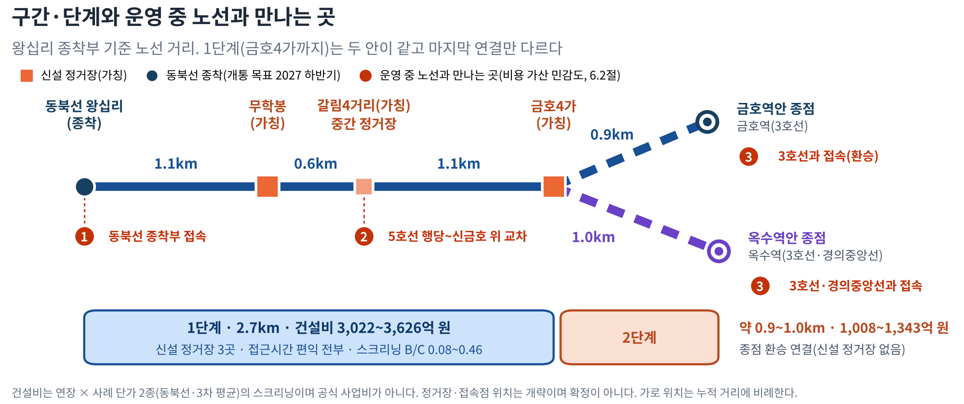
빨간 번호의 접속 가산(곳당 200~500억 원)은 근거가 있는 값이 아닌 가정이며, B/C에 미치는 영향은 6.2절에서 본다.
① 경제적 타당성  미확정 · 정식 산정이 가른다 | • 스크리닝 B/C 0.06~0.34(접근시간 편익만, 두 안 같음)는 서울시 3차 기준 0.7에 못 미친다. 0.7까지 연 177~219억(접근시간 편익의 3.0~3.7배)이 더 필요하고, 1단계(금호4가까지)만 보면 B/C는 0.08~0.46이다.  • 운영 중인 노선에 지으면 비용이 더 든다는 회신 취지는 이 도입안에서 운영 중 노선과 만나는 접속 3곳(동북선 종착부·5호선 교차·3호선 접속)에 해당한다. 곳당 200~500억 원을 더하면(합 600~1,500억 원) 금호역안 중간 B/C는 0.175에서 0.158~0.137로 낮아진다. 0.7에는 연계·환승 편익의 정식 수요모형 산정과 정책성(AHP) 평가가 필요하다(6.2·7절).
② 부담주체  재원확보 방안  단계별 방안(안) | • 사전 타당성조사: 청학역(역 1곳) 선례의 조사 수수료는 약 1.6억 원이다 [S1]. 이 구간은 연장·정거장·접속점이 많아 규모를 서울시가 산정하고, 서울시가 발주하며 성동구가 일부를 분담하는 방안을 협의한다.  • 건설비는 두 단계: 1단계(금호4가까지) 3,022~3,626억 원, 2단계(종점 연결) 1,008~1,343억 원. 서울시 도시철도 재원 + 성동구 + 정비사업 공공기여 + 국비를 협의한다. 선례: 청학역 인천시 전액, NoMa역 부동산 소유자 24%, Assembly역 개발사 약 26%. 근거: 지방세 환류(가정) 중 서울시세가 시·구 몫의 81~88%(9.1절).

① 사전 타당성조사 착수  도시철도망 반영 경로 확인, 조사비 분담 협의 | ② 판단 자료 공개·협조  접속 3곳 구조, 구간 단면 수송량, 지반조사 자료 | ③ 검토 기준 공개  비용 산정 근거, 인정하는 재원확보 방안의 범위

Executive Summary

서울시 회신 사례와 이 도입안의 대응
서울시 응답소가 지하철 정거장 신설 제안에 보낸 회신(2026.10)이 검토의 전제로 든 내용이다. 이 도입안에도 같은 기준이 적용될 수 있다고 보고 미리 답하며, 회신은 요지만 옮겼다 [S2]. 이전 판(v2.1)과 달라진 곳은 첫 장, 6.2절, 9.1절, 11절의 두 행, 12절 2·9·11·12번이다.
서울시 회신(요지) | 이 도입안의 답 | 남은 것 → 요청
지하철 역사는 통상 계획 단계에서 입지분석 등을 거쳐 기술적·경제적 타당성이 확보된 경우에 건설한다. | 입지는 무학봉 분지와 금호4가 한강변 평지이며, 신설 정거장을 쓰는 6,258세대의 평균 도보는 평지 가정 8.8분에서 3.7분으로 줄고 직선 500m 역세권 세대는 3,762에서 7,074로 늘어난다(2·3절). 경제성은 접근시간 편익만 센 스크리닝 B/C 0.06~0.34로 0.7에 못 미치고, 0.7까지 연 177~219억이 더 필요하다(7절). | 연계·환승 편익의 정식 수요 예측과 B/C, 정책성(AHP), 지반조사(12절 5·7번)
운영 중인 노선에 역사를 건설하면 안전상 문제와 기술적 한계로 일반 역사보다 훨씬 더 많은 비용이 든다. | 인정한다. 이 도입안의 신설 정거장 3곳은 새 연장 구간에 지어 운영 중인 노선 위에 짓는 것은 아니다. 다만 동북선 종착부 접속, 갈림4거리 일대 5호선 교차, 3호선 금호역·옥수역 접속의 세 곳에서 운영 중인 노선과 만난다. 곳당 200~500억 원을 더하는 민감도를 두었고, 곳당 300억 원(합 900억 원)이면 금호역안 중간 B/C는 0.175에서 0.150으로 낮아진다(6.2절). | ‘훨씬 더 많은 비용’의 산정 근거(항목·배율)와 접속 3곳의 구조·공법 판단 근거 공개(12절 2·12번)
경제적 타당성 확보를 전제로 소요비용 부담주체 등 재원확보 방안이 마련되어야 검토할 수 있다. | 사전 타당성조사 비용, 1단계(금호4가까지) 건설비, 2단계(종점 연결) 건설비로 나눈 부담주체(안)를 선례(청학역 인천시 전액, NoMa역 24%, Assembly역 약 26%)와 지방세 귀속(서울시세가 시·구 몫의 81~88%)을 근거로 제시한다(9.1절). | 서울시·성동구의 분담 의견, 법적·계약상 가능한 분담 수단(12절 9·11번)

도입안 한눈에(동북선 왕십리역~금호역 약 3.6km 또는 옥수역 약 3.7km, 신설 정거장 3곳)
• 무엇을: 동북선 종착 왕십리역에서 남서쪽으로 약 3.6~3.7km를 지하로 잇는다. 신설 정거장은 무학봉(가칭)·갈림4거리(가칭, 중간 정거장)·금호4가(가칭) 세 곳이고, 종점은 두 가지다. 금호역안은 3호선 금호역에서(약 3.6km), 옥수역안은 3호선·경의중앙선 옥수역에서(약 3.7km) 환승한다. 왕십리~금호4가 약 2.7km는 두 안이 같다. 동북선과 같은 경전철 규격의 직결 연장을 기본으로 보되 사업 구조(협약 변경 또는 별도 사업)는 서울시 협의 사항으로 둔다(9절). 동북선은 2027년 하반기 개통을 목표로 한다 [S3].
• 중간 정거장을 둔 이유: 정거장 사이가 길면 하나 더 둔다는 원칙(1.2km 초과, 가정. 동북선 평균 약 0.89km)을 적용했다. 무학봉~금호4가가 약 1.65km로 유일하게 기준을 넘어 가운데에 갈림4거리(무학봉에서 약 0.6km, 금호4가에서 약 1.1km)를 두었다. 다만 이 정거장은 어느 단지에도 가장 가까운 신설 정거장이 아니라 수요를 늘리지 못하고, 새로 500m 역세권에 드는 면적은 약 6ha(원의 8%)이며, 5호선 행당~신금호 구간 위(직선 약 40m)라 기존 역과 겹친다. 간격 원칙과 접근 편의를 위한 구성이고, 필요 여부는 서울시가 정거장별 승하차 수요로 판단하도록 둔다(3절).
• 왜 이 노선인가(지형): 이 일대는 평지가 둘로 갈라져 있다. 무학봉 분지(왕십리KCC스위첸·왕십리자이·왕십리풍림아이원 일대)와 금호4가 한강변 평지(서울숲푸르지오·힐스테이트서울숲리버) 사이에 무학봉·대현산 줄기(해발 약 90~120m)가, 금호4가와 금호역 사이에 금호산 줄기(약 135~140m)가 놓인다 [S4][S5]. 정거장은 두 평지에 두고 능선은 아래로 지나면, 언덕을 오르내리지 않고 두 생활권을 한 노선으로 잇는다(3절).
• 무엇이 좋아지나: 신설 정거장을 쓰는 6,258세대의 평균 도보는 평지 가정 8.8분에서 3.7분으로(오르막 +30% 가정 시 11.4분에서 4.8분으로) 준다. 기존 역 직선 500m 안에 드는 세대는 3,762세대(53%)에서 7,074세대(100%)로 늘고, 새로 들어오는 3,312세대 가운데 2,185세대는 금호4가 한강변, 1,127세대는 무학봉 분지다. 종점이 금호역이든 옥수역이든 이 값은 같다(2절).
• 얼마나 드나: 사업비는 사례 단가 2종(동북선 약 1,119억/km, 3차 계획 평균 약 1,343억/km)으로 금호역안 약 4,030~4,835억 원, 옥수역안 약 4,142~4,969억 원이다. 심도·지반 +30% 가정 시 5,239~6,285억 / 5,384~6,460억 원이고, 중간 정거장에 정거장 가산 300억 원(200~500억)을 더하면 연 18억이 늘어난다. 연 환산 비용은 금호역안 연 337~387억, 옥수역안 연 347~398억 원이다(6절). 공식 사업비가 아니라 스크리닝 값이다 [S3][S6].
• 경제성은 부족하다, 숨기지 않는다: 접근시간 편익은 연 23~116억 원(중간 59억, 두 안 같음)이고 스크리닝 B/C는 두 안 모두 0.06~0.34(중간 0.15~0.17)이다. 서울시 3차 선정 기준 0.7 [S6]에는 연 236~278억의 편익이 필요해, 중간 시나리오에서 접근시간 편익의 3.0~3.7배(177~219억)가 더 있어야 한다(7절). 접근시간만 센 하한 추정이며, 동북선 직결·환승에 따른 연계 편익은 서울시 수요모형으로만 확인할 수 있다.
• 풀어야 할 것: ① 연계·환승 편익의 정식 수요모형 재산정 ② 정책성(AHP) 평가에서 접근성 공백의 반영 ③ 정비사업·국비·시 재원 분담으로 서울시 부담 축소. 어느 하나만으로는 0.7을 채우기 어렵다는 점을 인정하고, 1단계(금호4가까지 2.7km, 중간 B/C 0.23)와 2단계(종점 연결)로 나눠 위험을 줄인다(1·9절).
• 재정 보조 지표(세수를 더 받을 수 있는 범위까지 검토): 지방세 환류는 평균 매매가 20억 원·신설 후 가격 +20~30%·추가 거래 +2~6%p 가정에서 연 95~444억 원(중간 236억, 금호역안 연 환산 비용의 25~132%)이다. 여기에 효과 세대를 단지 전체로 넓히고 비아파트·양도분 개인지방소득세·가격 +30%·추가 거래 +10%p를 모두 더한 공격(확장) 시나리오는 연 1,038억 원(시·구 몫 948억)이다. 다만 이 중 약 80%(832억)는 추가 거래 +10%p 가정에서 나오고 공개 사례는 이에 크게 못 미친다. 그래서 본문 판단은 중간·상한으로 하고 공격은 천장값으로만 본다(8절). 접근시간 편익과 관점이 달라 합산하지 않는다.
• 일정: 3차 도시철도망 변경에 반영되면 개통은 2037년 하반기, 4차 계획에 반영되면 2040년 하반기(표준 절차의 소요기간을 가정한 값, 10절).

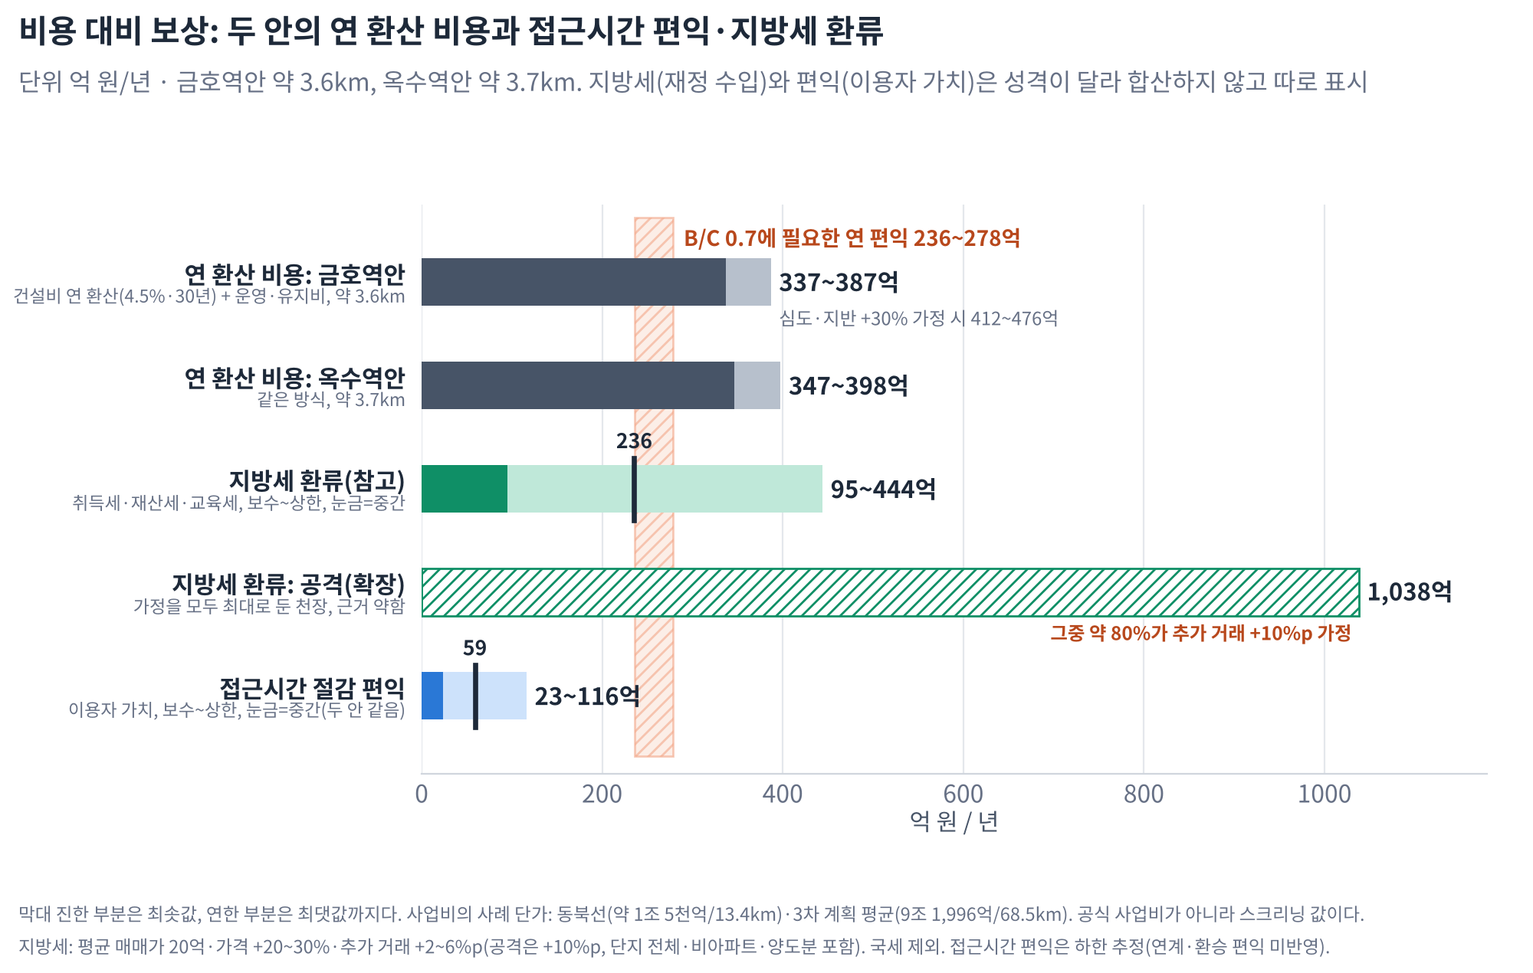
단위는 억 원/년이다(동북선 왕십리에서 금호역안 약 3.6km, 옥수역안 약 3.7km). 막대의 진한 부분은 최솟값, 연한 부분은 최댓값까지이고 눈금은 중간값이다(연 환산 비용은 두 안·사례 단가 2종의 범위). 빗금 띠는 B/C 0.7에 필요한 연 편익(동북선 단가 금호역안 236억~3차 평균 단가 옥수역안 278억)이다. 지방세는 서울시 재정으로 돌아오는 이전 수입이고 접근시간 편익은 이용자가 얻는 가치라서 합산하지 않고 따로 표시했다. 지방세 공격(확장)은 가정을 모두 최대로 둔 천장값이며 그중 약 80%가 추가 거래 +10%p 가정에서 나온다(8절). 접근시간 편익은 연계·환승 편익을 넣지 않은 하한 추정이고 두 안이 같다. 공식 B/C가 아니라 공개 자료 기반 스크리닝이다(5~8절).
3.6km / 3.7km (신설 3곳)  동북선 왕십리 → 무학봉 → 갈림4거리(중간) → 금호4가 → 금호역(금호역안) 또는 옥수역(옥수역안). 정거장은 평지에 개착하고 능선은 터널로 지나는 개념 | 4,030~4,835억 / 4,142~4,969억  사업비(스크리닝, 금호역안 / 옥수역안): 사례 단가 2종 × 연장. 심도·지반 +30%이면 5,239~6,285억 / 5,384~6,460억. 연 환산 비용 337~387억 / 347~398억 | 도보 8.8분 → 3.7분  신설 정거장을 쓰는 6,258세대 평균(평지 가정, 두 안 같음). 오르막 반영 11.4 → 4.8분. 기존 역 500m 안 세대 3,762(53%) → 7,074(100%) | B/C 0.06~0.34  접근시간 편익만 반영한 하한 스크리닝(중간: 금호역안 0.17·0.15, 옥수역안 0.17·0.15). 0.7까지 연 177~219억 부족. 지방세 환류는 별도로 연 95~444억(중간 236억), 공격(확장) 천장값 1,038억

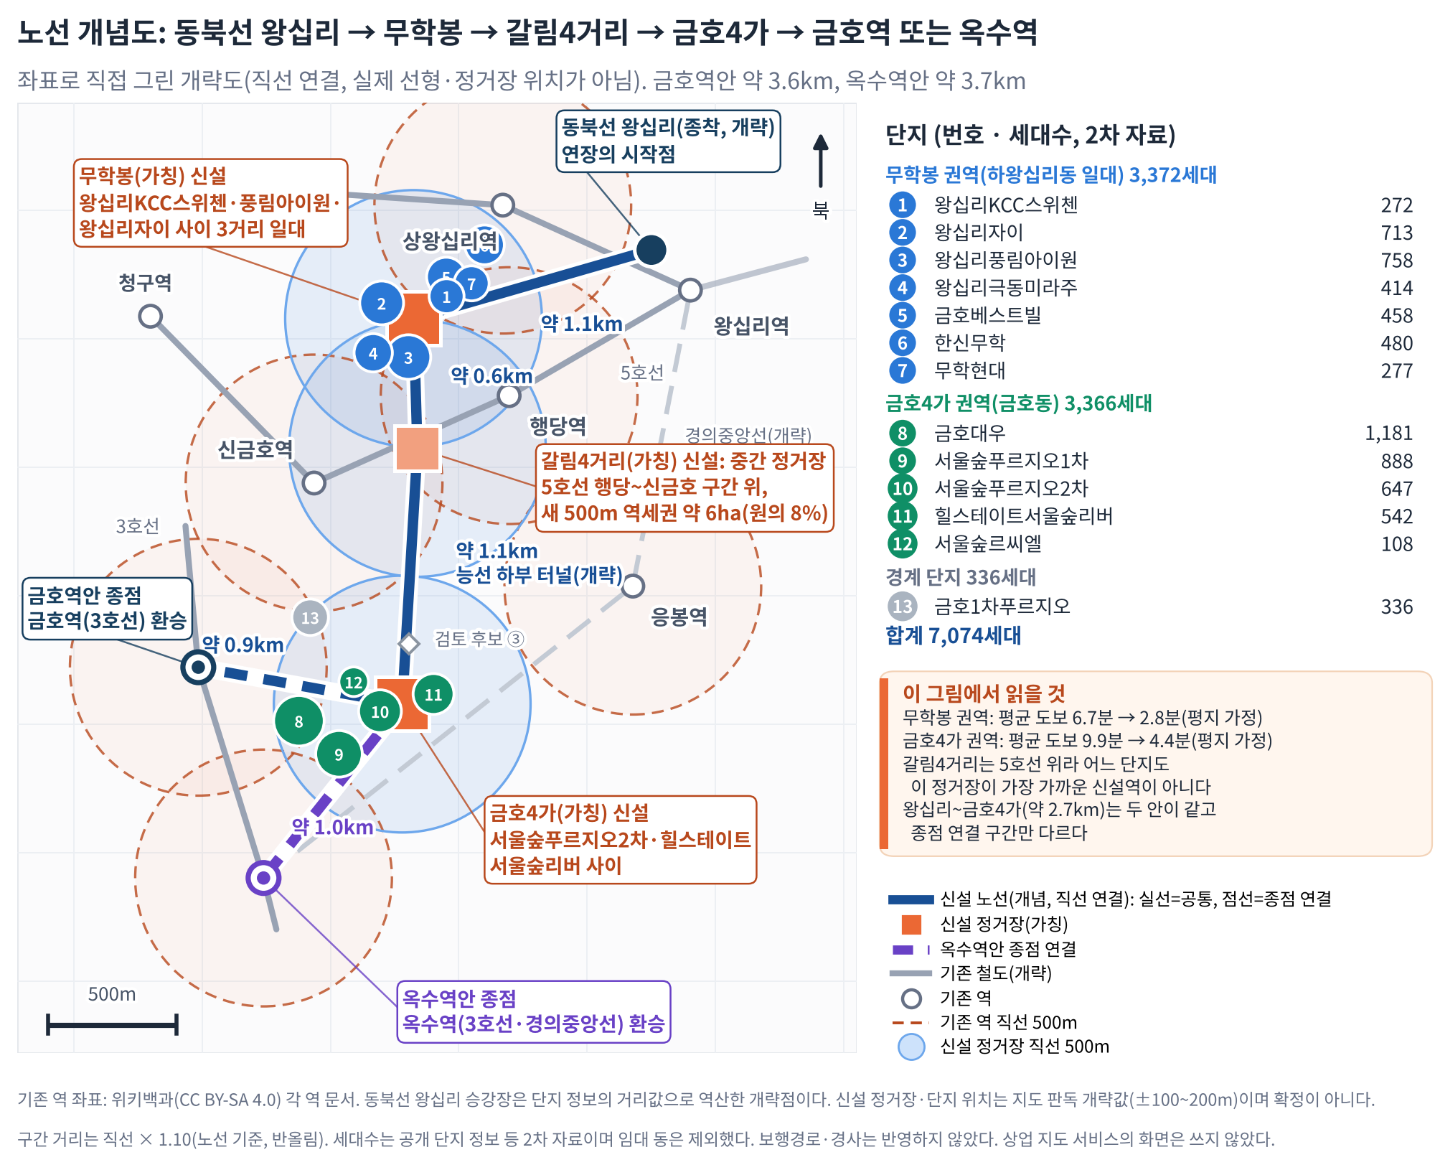
좌표로 직접 그린 개념도다. 파란 굵은 선이 신설 노선(직선 연결, 실선은 두 안 공통, 파란 점선은 금호역안, 보라 점선은 옥수역안의 종점 연결), 주황 사각형이 신설 정거장(가칭), 연한 주황 사각형이 중간 정거장(갈림4거리)이다. 점선 원은 기존 역의 직선 500m, 연한 파란 원은 신설 정거장의 직선 500m다. 마름모(③)는 구상 단계에서 검토했다가 이 도입안에서 금호4가 한 곳으로 합친 후보 지점이다(3절). 실제 선형·정거장 위치가 아니며 상업 지도 서비스의 화면은 쓰지 않았다.
솔직하게 인정하는 점과 그래서 요청하는 것
• 운영 중인 노선과 만나는 곳은 비용이 더 든다: 서울시 회신 사례의 취지를 인정한다. 정거장은 새 구간에 짓지만 동북선 종착부·5호선 교차·3호선 접속의 3곳에서 안전·기술 제약이 따른다. 곳당 200~500억 원을 더해 보고(6.2절) 산정 근거의 공개를 요청한다(12절 12번).
• 무학봉 정거장은 5호선·2호선과 가깝다: 행당역 약 500m, 상왕십리역 약 550m다. 무학봉 분지 7개 단지(3,372세대)는 이미 평균 도보가 평지 6.7분(오르막 반영 8.8분)이고, 신설로 2.8분(3.6분)이 되지만 효과는 단지별로 크게 다르다(왕십리자이 −7.3분, 한신무학 변화 없음). 무학봉 정거장은 정거장별 승하차 수요로 필요성을 따져야 한다(2·3절).
• 중간 정거장(갈림4거리)은 수요를 늘리지 못한다: 행당역·신금호역 약 400m, 5호선 행당~신금호 구간 위에 놓이고, 새로 500m 역세권에 드는 면적은 약 6ha(8%)뿐이다. 능선 바로 아래 비탈이라 깊어질 수 있어 정거장 가산(300억, 범위 200~500억)을 넣으면 B/C(중간, 금호역안·동북선 단가)가 0.175에서 0.166으로 낮아진다. 이 정거장의 근거는 정거장 간격 원칙이며, 서울시가 존치·위치·심도를 정하도록 둔다(3절).
• 금호4가는 3호선 지선 구상과 겹칠 수 있다: 금호~응봉~삼표레미콘~뚝도시장 지선이 공약으로 보도됐고 [S7] 선형은 공개되지 않았다. 금호4가 정거장은 금호역과 응봉역을 잇는 직선에서 약 300m 떨어져 있어, 지선이 이 평지를 지나면 정거장을 공유·통합해야 한다(9절).
• 경제성은 접근시간만으로 0.7에 못 미친다: 중간 시나리오 스크리닝 B/C는 금호역안 0.17(동북선 단가)·0.15(3차 평균 단가), 옥수역안 0.17·0.15이고, 낙관적인 상한에서도 0.29~0.34이다. 0.7을 채우려면 직결 운행에 따른 연계 통행 등 접근시간 이외의 편익이 필요하다(7절).
• 지반·종착부·환승 구조는 확인하지 못했다: 능선 하부의 지반과 지하수, 동북선 왕십리 종착부의 연장 여지, 금호역·옥수역 환승 구조는 공개 자료로 확인하지 못했다. 금호4가~옥수역 구간의 지형·지반은 살피지 못했다. 사업비에 +30% 민감도를 두었고 서울시 자료로 확인을 요청한다(11절).
• 지방세 환류는 가정 의존이 크고, 공격 시나리오는 천장값이다: 평균가 20억 원·가격 +20~30%·추가 거래 대폭 증가는 제안 시나리오다. 공개 자료의 역세권 가격 효과는 약 3~20%로 폭이 넓어 20~30%는 높은 쪽이므로 [S8][S9][S10], 낮춘 민감도를 함께 싣는다. 공격(확장) 시나리오 연 1,038억 원의 약 80%는 추가 거래 +10%p 가정에서 나오며, 확인한 공개 사례의 거래 증가는 이에 한참 못 미친다 [S11](8절).
• 그래서 요청하는 것: “이 사업이 타당하다”가 아니라 “어떤 조건이 충족되면 타당해지는가(연계 편익·정책성·재원 분담·지반 조건)”를 서울시 자료로 확인해 달라는 것이다.

서울시에 요청하는 것
1. 이 구간을 3차 도시철도망 변경 또는 4차 계획의 검토 대상으로 접수할 수 있는지, 접수 창구·시기·요건 확인(서울시는 동부선을 3차망 변경으로 추진할 예정이라고 밝혔고 [S6], 서울연구원은 노선 연장 요청에 “3차(변경), 4차 계획 때 고려”하겠다고 답했다 [S12])
2. 종점 두 가지(금호역·옥수역)의 비교 검토와 두 역의 환승 구조(승강장 심도·동선), 동북선 왕십리 종착부 구조와 연장 여지, 수익형 민간투자(BTO) 협약 변경 가능성, 5호선 행당~신금호 교차 구조 등 운영 중 노선과 만나는 3곳의 구조·시공 제약의 확인
3. 중간 정거장(갈림4거리) 존치 여부·위치·심도의 검토(정거장별 승하차 수요, 5호선과의 교차 구조 포함)
4. 공약으로 보도된 3호선 지선(금호~응봉~삼표레미콘~뚝도시장)과의 선형·정거장 조정(금호4가 정거장 공유·통합 포함)
5. 무학봉 분지·금호4가 한강변의 동 내부 지점별 철도 접근시간(실제 보행경로·경사 반영)과 능선 구간·금호4가~옥수역 구간 지반조사 자료 제공
6. 연계·환승 편익을 포함한 정식 수요 예측과 B/C 산정, 정책성(AHP) 평가
7. 재원확보 방안(안)(9.1절)에 대한 서울시·성동구의 분담 의견: 사전 타당성조사 비용부터, 건설비는 조사 결과로 확정. 정비사업 기반시설 연계, 국비, 지방세 환류(귀속 구분·개통 전후 비교)와 환류 구조(조세담보금융 등)의 검토 포함
8. 검토 기준 공개: 회신 사례가 든 ‘관련 규정’과 ‘기술적·경제적 타당성’의 구체적 기준, 운영 중 노선과 만나는 구간의 비용 산정 근거, 인정하는 재원확보 방안의 범위

제출 요지 5문장
1. 동북선 종착 왕십리역에서 무학봉 분지와 금호4가 한강변 평지를 거쳐 3호선 금호역(약 3.6km) 또는 옥수역(약 3.7km)까지 지하로 잇고, 정거장 세 곳(가칭 무학봉·갈림4거리·금호4가)을 새로 두는 구체적인 도입안 두 가지를 제안한다.
2. 능선은 터널로 지나고 정거장은 평지에 두는 구성이며, 신설 정거장을 쓰는 6,258세대의 평균 도보는 평지 가정 8.8분에서 3.7분으로, 직선 500m 역세권 세대는 3,762세대에서 7,074세대로 늘어난다(두 안 같음).
3. 사업비는 스크리닝으로 금호역안 약 4,030~4,835억 원, 옥수역안 약 4,142~4,969억 원이고, 접근시간 편익만 반영한 B/C는 두 안 모두 0.06~0.34로 3차 선정 기준 0.7에 못 미친다는 점을 숨기지 않는다. 지방세 환류는 연 95~444억 원(가정 의존, 중간 236억)이고 더 공격적인 가정의 천장값은 연 1,038억 원이며 편익과 합산하지 않는다.
4. 그래서 1단계(금호4가까지 2.7km)와 2단계(종점 연결)로 나누고, 종점(금호역·옥수역)과 중간 정거장의 비교, 연계·환승 편익의 정식 산정, 정책성 평가, 3호선 지선과의 조정, 정비사업 연계를 서울시가 함께 검토해 달라고 요청하며, 서울시 회신 사례가 전제로 든 부담주체 문제에는 사전 타당성조사 비용·1단계·2단계 건설비로 나눈 분담 방안(안)(9.1절)으로 답한다.
5. 3차 도시철도망 변경 또는 4차 계획으로의 반영 경로와 요건, 동북선 종착부 구조·협약 변경 가능성, 지반조사 자료를 알려 달라.

검토자가 1분 안에 보는 핵심
항목 | 현재 확인 내용 | 검토 의미
서울시 회신 사례의 두 전제 | ① 경제적 타당성: 스크리닝 B/C 0.06~0.34로 기준 0.7 미달, 도달 조건 제시(7절). ② 부담주체·재원확보: 사전 타당성조사 비용, 1단계·2단계 건설비로 나눈 부담주체(안)(9.1절). 운영 중 노선과 만나는 3곳의 비용 가산 민감도(6.2절) | 자료 공개와 사전 타당성조사로 확정
제안 대상 | 동북선 왕십리 종착부 → 무학봉(가칭) → 갈림4거리(가칭, 중간 정거장) → 금호4가(가칭) → 종점. 금호역안 약 3.6km(금호역, 3호선), 옥수역안 약 3.7km(옥수역, 3호선·경의중앙선). 신설 정거장 3곳. 1단계 2.7km(금호4가까지, 두 안 공통) + 2단계 약 0.9km(금호역) 또는 약 1.0km(옥수역) | 노선·정거장·공법·단계를 갖춘 두 안(확정 설계가 아님)
지형 | 무학봉 분지와 금호4가 한강변 평지를 능선(무학봉·대현산 줄기 해발 약 90~120m, 금호산 줄기 약 135~140m)이 가른다 [S4][S5]. 정거장은 평지에 개착, 능선 하부는 터널 | 지반·지하수는 미확인: 사업비 +30% 민감도로 둠
접근성 | 13개 단지 7,074세대 중 신설 정거장을 쓰는 6,258세대의 평균 도보 8.8분 → 3.7분(평지 가정), 오르막(+30% 가정) 반영 11.4분 → 4.8분. 기존 역 직선 500m 안 세대 3,762(53%) → 7,074(100%) | 가정에 기반한 추정, 동 내부 실측을 요청
기존 역과의 간격 | 무학봉은 행당역 약 500m·상왕십리역 약 550m, 갈림4거리는 행당역·신금호역 각 약 400m(5호선 행당~신금호 구간 위), 금호4가는 금호역 약 800m·옥수역 약 850m | 무학봉·갈림4거리는 5·2호선과 가깝다(인정). 정거장별 승하차 수요로 판단
정거장 간격과 중간 정거장 | 동북선 평균 약 0.89km. 무학봉~금호4가가 약 1.65km로 기준(1.2km, 가정)을 넘어 가운데에 갈림4거리를 둠: 왕십리~무학봉 약 1.1km, 무학봉~갈림4거리 약 0.6km, 갈림4거리~금호4가 약 1.1km | 중간 정거장은 수요를 늘리지 않는다(인정): 새 500m 역세권 약 6ha(8%)
종점 두 가지 | 금호역안: 금호4가에서 약 0.9km, 3호선 환승. 옥수역안: 약 1.0km, 3호선·경의중앙선 환승. 접근시간 편익은 같고 사업비는 옥수역안이 112~134억 더 든다. 스크리닝 B/C 차이는 0.005 | 종점은 연계(환승)·3호선 지선 구상으로 판단. 옥수역 구간 지형은 미확인
사업비(스크리닝) | 금호역안 약 4,030~4,835억, 옥수역안 약 4,142~4,969억 원(연장 × 사례 단가 2종). 심도·지반 +30% 시 5,239~6,285억 / 5,384~6,460억. 연 환산 비용 337~387억 / 347~398억 원/년 | 공식 사업비가 아님. 서울시 설계 단가로 대체
이용 규모 | 신설 정거장 이용 세대에서 쌓아 올린 일 이용 6,477~20,151건(중간 12,594건, 왕복 2회 기준). 이용 비율·세대당 인원은 가정 | 접근시간 이용자만 센 하한. 연계·환승 이용은 미반영
경제성(B/C) | 접근시간 편익 연 23~116억(중간 59억, 두 안 같음) → 스크리닝 B/C 금호역안 동북선 단가 0.07·0.17·0.34, 3차 평균 단가 0.06·0.15·0.30(보수·중간·상한). 옥수역안은 0.07·0.17·0.34 / 0.06·0.15·0.29. 기준 0.7까지 중간 시나리오에서 연 177~219억(3.0~3.7배) 부족 | 접근시간만으로는 0.7에 못 미친다(인정)
지방세 환류(보조) | 보수~상한 연 95~444억 원(중간 236억): 평균 매매가 20억·신설 후 가격 +20~30%·추가 거래 +2~6%p 가정. 연 환산 비용의 25~132%(금호역안). 공격(확장) 시나리오는 연 1,038억(천장값, 약 80%가 추가 거래 +10%p 가정). 국세 제외 | 가정 의존이 큼(8절 민감도·손익분기). 편익과 합산하지 않음
재원 | 서울시 회신 사례의 부담주체 전제에는 사전 타당성조사 비용, 1단계·2단계 건설비로 나눈 분담 방안(안)으로 답한다(9.1절). 시 부담 비율 100·75·50% 가정 시 금호역안 연 부담 337·276·214억(동북선 단가). 정비사업 기반시설 연계·동북선 협약 변경·국비 협의·세수 환류 구조(TIF 등)는 서울시 확인 사항 | 재원확보 방안(안) 협의 요청(9.1절)
3호선 지선 구상 | 금호~응봉~삼표레미콘~뚝도시장 3호선 지선이 공약으로 보도됐다 [S7]. 선형은 공개되지 않았고, 금호4가 정거장은 금호역~응봉역 직선에서 약 300m 떨어져 있다 | 금호4가 정거장 공유·통합 여부, 금호역안과의 접점을 서울시가 먼저 확인
계획 절차 | 3차 계획은 2026.6 발표 후 국토부 승인 절차 중이다 [S6]. 3차(변경)·4차 계획 때 고려한다는 서울연구원 답변이 있다 [S12]. 표준 소요기간 가정으로 개통은 2037년 하반기(3차 변경) 또는 2040년 하반기(4차 계획) | 반영 경로와 요건 확인 요청(10절)

신뢰도 표기: A 공식·공개 원자료, B 2차 출처·좌표 기반 계산, C 미확보·가정. 정거장·단지 위치는 지도에서 읽은 개략값(±100~200m)이며 정거장 위치의 확정이 아니다.
핵심 원칙: “타당하다”고 주장하지 않고 “무엇이 충족되면 타당해지는가”를 수치로 제시한다. 약점(무학봉·갈림4거리의 5·2호선 근접, 중간 정거장의 수요 부재, 경제성 조건, 3호선 지선 중복 가능성, 지반 미확인, 세수 가정 의존)은 숨기지 않는다.

1. 도입안 개요: 무엇을, 어디에, 어떻게
동북선은 상계에서 왕십리까지 13.4km를 환승 없이 25분에 잇는 경전철로, 2027년 하반기 개통을 목표로 한다 [S3][S13]. 이 도입안은 왕십리에서 끝나는 그 선로를 서쪽으로 이어 무학봉 분지와 금호4가 한강변 평지를 거쳐 3호선 금호역(약 3.6km) 또는 3호선·경의중앙선 옥수역(약 3.7km)에서 마무리하는 구성이다. 성동구청장도 2026년 6월 인터뷰에서 동북선을 금호역까지 연장하겠다는 취지로 말한 것으로 보도됐다 [S14]. 이 문서는 그 방향을 “어디에, 어떻게, 얼마로”로 구체화하고, 같은 정거장을 쓰는 옥수역 종점을 함께 비교한다.

1.1 도입안 사양
항목 | 내용 | 근거
구간 | 금호역안: 동북선 왕십리 종착부 → 무학봉(가칭) → 갈림4거리(가칭) → 금호4가(가칭) → 금호역(3호선). 직선 합 3.27km × 1.10(곡선·접속부 여유 가정) = 약 3.6km.  옥수역안: 같은 정거장 → 금호4가 → 옥수역(3호선·경의중앙선). 직선 합 3.33km × 1.10 = 약 3.7km | 3절
정거장 | 신설 3곳: 무학봉(왕십리KCC스위첸 정문 앞 3거리 일대, 왕십리 기준 약 1.1km), 갈림4거리(중간 정거장, 약 1.6km), 금호4가(서울숲푸르지오2차와 힐스테이트서울숲리버 사이, 약 2.7km). 종점은 기존 역: 금호역(약 3.6km) 또는 옥수역(약 3.7km) | 2·3·4절
정거장 간격 | 동북선 평균 약 0.89km. 1.2km(가정)를 넘는 구간(무학봉~금호4가 약 1.65km)에 중간 정거장을 두어 모든 간격을 1.2km 이내로 맞춤: 약 1.1 / 0.6 / 1.1 / 금호역 0.9(옥수역 1.0)km | 3절
방식 | 동북선과 같은 경전철 규격의 지하 직결 연장(가정). 차량·신호·운영은 동북선과 통합하며, 사업 구조(협약 변경 또는 별도 사업)는 서울시와 사업시행자 협의 사항 | 9절
공법 | 정거장은 평지에 개착(지표를 열어 짓는 공법), 능선·비탈 하부는 터널(TBM 또는 NATM, 지반조사 후 결정). 무학봉 이후 구간은 대부분 터널로 금호역안 약 2.5km·옥수역안 약 2.6km(연장의 약 71%). 갈림4거리는 능선 바로 아래 비탈이라 깊어질 수 있음 | 3절
단계 | 1단계: 왕십리~금호4가 2.7km(신설 3곳, 두 안 공통). 2단계: 금호4가~금호역 약 0.9km 또는 금호4가~옥수역 약 1.0km(환승 연결). 금호역안의 2단계는 3호선 지선과 통합 검토 | 1.2·9절
소요 시간 | 왕십리 종착부 기준 무학봉 약 2분, 갈림4거리 약 3분, 금호4가 약 5분, 종점 약 7분(금호역·옥수역 모두. 동북선 평균 표정속도 약 32km/h = 13.4km ÷ 25분 가정) | 4절
사업비 | 금호역안 약 4,030~4,835억 원, 옥수역안 약 4,142~4,969억 원(사례 단가 2종 × 연장). 심도·지반 +30% 시 5,239~6,285억 / 5,384~6,460억 원 | 6절
이용 규모 | 일 이용 6,477~20,151건(중간 12,594건, 접근시간 이용자 기준 하한, 두 안 같음) | 5절
경제성 | 스크리닝 B/C 0.06~0.34(접근시간 편익만, 두 안 모두). 0.7에는 중간 시나리오에서 연 177~219억 더 필요 | 7절
절차·일정 | 3차 도시철도망 변경 또는 4차 계획에 반영. 표준 소요기간 가정으로 개통 2037년 하반기 또는 2040년 하반기 | 10절

1.2 단계 추진: 먼저 접근시간 편익을 확보하고, 연결은 나중에 정한다
금호4가에서 종점까지 약 0.9~1.0km 구간에는 새로 철도 접근이 좋아지는 단지가 거의 없다. 이 구간의 가치는 3호선(옥수역은 경의중앙선 포함)과의 환승·연계(네트워크 편익)에서 나오는데, 그 편익은 서울시 수요모형으로만 확인할 수 있고 3호선 지선 선형도 아직 알 수 없다. 그래서 접근시간 편익 전부를 확보하는 구간(두 안 공통)을 1단계로 먼저 두고, 종점 연결은 지선·수요 검토를 거쳐 2단계로 정한다.
구분 | 1단계(두 안 공통) | 2단계: 금호역안 | 2단계: 옥수역안
구간 | 왕십리~무학봉~갈림4거리~금호4가 2.7km | 금호4가~금호역 약 0.9km | 금호4가~옥수역 약 1.0km
정거장 | 신설 3곳(무학봉·갈림4거리·금호4가) | 금호역 환승(기존 역), 신설 없음 | 옥수역 환승(기존 역), 신설 없음
사업비(동북선 단가 / 3차 평균 단가) | 3,022억 / 3,626억 | 약 1,008억 / 1,209억 | 약 1,120억 / 1,343억
접근시간 편익 | 이용 세대 6,258세대 전부(중간 연 59억) | 거의 없음(연결 구간에 단지 없음) | 거의 없음(연결 구간에 단지 없음)
스크리닝 B/C(중간, 동북선 / 3차 평균 단가) | 0.23 / 0.20 | 1·2단계 합산 0.17 / 0.15: 접근시간 편익만으로는 낮아지고, 환승·연계 편익은 미반영 | 1·2단계 합산 0.17 / 0.15: 같은 한계
결정 시점 | 3차 변경 또는 4차 계획 반영 때 | 3호선 지선 선형 확정 후, 연계 편익을 정식 산정한 뒤 | 옥수역 환승 구조·구간 지반 확인 후, 연계 편익을 정식 산정한 뒤

1단계 종점(금호4가)에서 3호선 또는 경의중앙선으로 환승하려면 2단계가 필요하다. 1단계만으로도 6,258세대의 도보 접근은 개선되지만, 환승 편익은 2단계에서 생긴다는 점이 1단계 B/C를 높게 보이게 하는 한계다. 2단계 사업비는 반올림한 총사업비에서 1단계 사업비를 뺀 값이라 합이 1억 원 안팎으로 다를 수 있다.

2. 현황 진단: 어디가 비어 있나
기준은 통상의 직선 500m 역세권과 보행시간 추정이다. 단지는 무학봉 분지 7개, 금호4가 권역 5개, 경계 1개로 모두 13개 7,074세대(공개 단지 정보, 2차 자료)이고 [S15], 기존 역은 왕십리·상왕십리·행당·신금호·금호·옥수·응봉·청구역이다(좌표는 위키백과) [S16]. 동북선 왕십리 승강장은 이 연장의 시작점이므로 ‘기존 역까지의 거리’ 계산에서 뺐다.
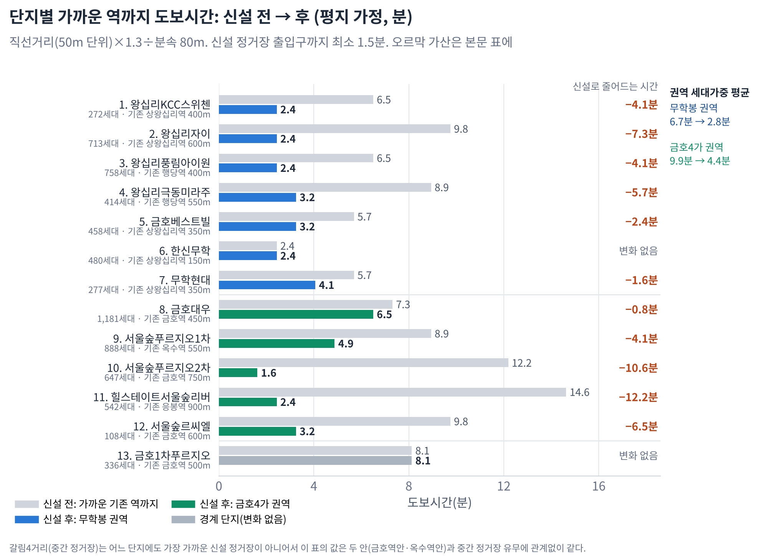
도보시간은 직선거리(50m 단위)×1.3(우회계수)÷분속 80m로 추정했고 신설 정거장 출입구까지는 최소 1.5분으로 두었다. 오르막 가산(+30%)은 가정이며 실측이 아니다. 단지·정거장 위치는 지도 판독 개략값(±100~200m)이다. 막대 값은 반올림해 표시해 오른쪽 ‘줄어드는 시간’과 0.1분 안팎 다를 수 있다. 한신무학·금호1차푸르지오는 신설 정거장이 기존 역보다 멀어 이용하지 않는 것으로 보았다. 갈림4거리(중간 정거장)는 어느 단지에도 가장 가까운 신설 정거장이 아니라 이 값은 중간 정거장 유무와 종점(금호역·옥수역)에 관계없이 같다.
단지 | 세대 | 현재: 가까운 기존 역·직선(m) | 현재 도보 평지/오르막(분) | 신설: 정거장·직선(m) | 신설 후 도보 평지/오르막(분) | 절감 평지/오르막(분)
1. 왕십리KCC스위첸 | 272 | 상왕십리역 400 | 6.5 / 8.5 | 무학봉 150 | 2.4 / 3.2 | 4.1 / 5.3
2. 왕십리자이 | 713 | 상왕십리역 600 | 9.8 / 12.7 | 무학봉 150 | 2.4 / 3.2 | 7.3 / 9.5
3. 왕십리풍림아이원 | 758 | 행당역 400 | 6.5 / 8.5 | 무학봉 150 | 2.4 / 3.2 | 4.1 / 5.3
4. 왕십리극동미라주 | 414 | 행당역 550 | 8.9 / 11.6 | 무학봉 200 | 3.2 / 4.2 | 5.7 / 7.4
5. 금호베스트빌 | 458 | 상왕십리역 350 | 5.7 / 7.4 | 무학봉 200 | 3.2 / 4.2 | 2.4 / 3.2
6. 한신무학 | 480 | 상왕십리역 150 | 2.4 / 3.2 | 무학봉 400 | 2.4 / 3.2 | 0.0 / 0.0
7. 무학현대 | 277 | 상왕십리역 350 | 5.7 / 7.4 | 무학봉 250 | 4.1 / 5.3 | 1.6 / 2.1
8. 금호대우 | 1,181 | 금호역 450 | 7.3 / 9.5 | 금호4가 400 | 6.5 / 8.5 | 0.8 / 1.1
9. 서울숲푸르지오1차 | 888 | 옥수역 550 | 8.9 / 11.6 | 금호4가 300 | 4.9 / 6.3 | 4.1 / 5.3
10. 서울숲푸르지오2차 | 647 | 금호역 750 | 12.2 / 15.8 | 금호4가 100 | 1.6 / 2.1 | 10.6 / 13.7
11. 힐스테이트서울숲리버 | 542 | 응봉역 900 | 14.6 / 19.0 | 금호4가 150 | 2.4 / 3.2 | 12.2 / 15.8
12. 서울숲르씨엘 | 108 | 금호역 600 | 9.8 / 12.7 | 금호4가 200 | 3.2 / 4.2 | 6.5 / 8.5
13. 금호1차푸르지오 | 336 | 금호역 500 | 8.1 / 10.6 | 금호4가 500 | 8.1 / 10.6 | 0.0 / 0.0
무학봉 분지 소계(7개 단지) | 3,372 |  | 6.7 / 8.8 |  | 2.8 / 3.6 | 3.9 / 5.1
금호4가 권역 소계(5개 단지) | 3,366 |  | 9.9 / 12.9 |  | 4.4 / 5.7 | 5.6 / 7.2
13개 단지 세대 가중 평균 | 7,074 |  | 8.3 / 10.8 |  | 3.8 / 4.9 | 4.5 / 5.9
신설 정거장을 쓰는 11개 단지 평균 | 6,258 |  | 8.8 / 11.4 |  | 3.7 / 4.8 | 5.1 / 6.7

‘신설 후 도보’는 기존 역과 신설 정거장 중 가까운 쪽 기준이다. 세대수는 공개 단지 정보(2차 자료)이며 세대수가 자료마다 달라 왕십리자이 587~713(713 사용), 서울숲푸르지오2차 586~708(647), 힐스테이트서울숲리버 502~606(542)처럼 사용값을 정했다 [S15]. 왕십리극동미라주·금호베스트빌 위치는 지도 판독 개략값(±150m)이고 단지 식별 재확인이 필요하다. 평균은 세대 가중이며 반올림 전 값으로 계산해 표의 뺄셈과 0.1분 어긋날 수 있다.
이 표에서 읽을 수 있는 것과 없는 것
• 무학봉 분지는 이미 2·5호선이 가깝다: 상왕십리역·행당역 직선 150~600m라 평균 도보가 평지 6.7분(오르막 반영 8.8분)이다. 신설로 2.8분(3.6분)이 되지만 단지별 차이가 크다. 왕십리자이는 7.3분, 왕십리극동미라주는 5.7분 줄고, 한신무학은 상왕십리역 직선 150m라 변화가 없다.
• 금호4가 한강변은 공백이 뚜렷하다: 직선 450~900m에 기존 역이 있어 평균 도보가 평지 9.9분(오르막 반영 12.9분)이다. 신설로 4.4분(5.7분)이 되며, 서울숲푸르지오2차는 10.6분, 힐스테이트서울숲리버는 12.2분 줄어든다. 5개 단지 중 4개 단지(2,185세대)가 기존 역 직선 500m 밖에서 안으로 들어온다. 금호대우(1,181세대)는 금호역 직선 450m라 절감이 0.8분에 그친다.
• 전체로 보면: 13개 단지 7,074세대의 평균 도보는 평지 8.3분에서 3.8분으로 줄고, 기존 역 직선 500m 밖이던 3,312세대(47%)가 모두 500m 안으로 들어온다.
• 중간 정거장은 이 표의 값을 바꾸지 않는다: 갈림4거리에서 직선 500m 안에 드는 단지는 왕십리풍림아이원(약 350m)과 왕십리극동미라주(약 400m)뿐이고, 두 단지 모두 무학봉 정거장이 더 가깝다(각 약 150m·200m). 그래서 두 안과 중간 정거장 유무에 따라 이용 세대(6,258)·절감 시간이 달라지지 않는다(3절).
• 서울시 지표는 집계값이다: 서울시가 밝힌 접근시간은 행정동 단위 분포(철도역까지 10분 이상 108곳, 20분 이상 23곳 [S17])와 평균값(지하철역 평균 9.97분에서 8.03분 [S6])이다. 동 안의 지점별 편차는 드러나지 않으므로 서울시 GIS로 확인해 달라고 요청한다.
• 한계: 도보시간은 직선거리에서 추정한 값이고 오르막 가산은 가정이다. 위치 오차(±100~200m)가 단지별 결과를 바꿀 수 있어 결과는 방향성으로 읽는다.

3. 지형과 노선 선정: 평지에 정거장, 능선은 아래로
이 일대는 평지가 둘로 갈라져 있다. 첫째는 무학봉 분지로, 무학봉길을 따라 왕십리KCC스위첸·왕십리자이·왕십리풍림아이원 등 7개 단지가 모여 있는 비교적 평탄한 저지대다. 둘째는 금호4가 한강변 평지로, 서울숲푸르지오와 힐스테이트서울숲리버 등 5개 단지가 있는 저지대다. 두 평지 사이에는 무학봉·대현산 줄기(해발 약 90~120m)가, 금호4가와 금호역 사이에는 금호산 줄기(약 135~140m)가 놓인다 [S4][S5]. 정상 높이는 공개 자료(위키백과, 산행 기록 등 2차 자료)마다 ±수 m 다르고, 정거장 부지의 해발은 공개 지형 자료로 확인하지 못해 ‘비교적 평탄한 저지대’는 지도 판독에 따른 정성 판단이다.
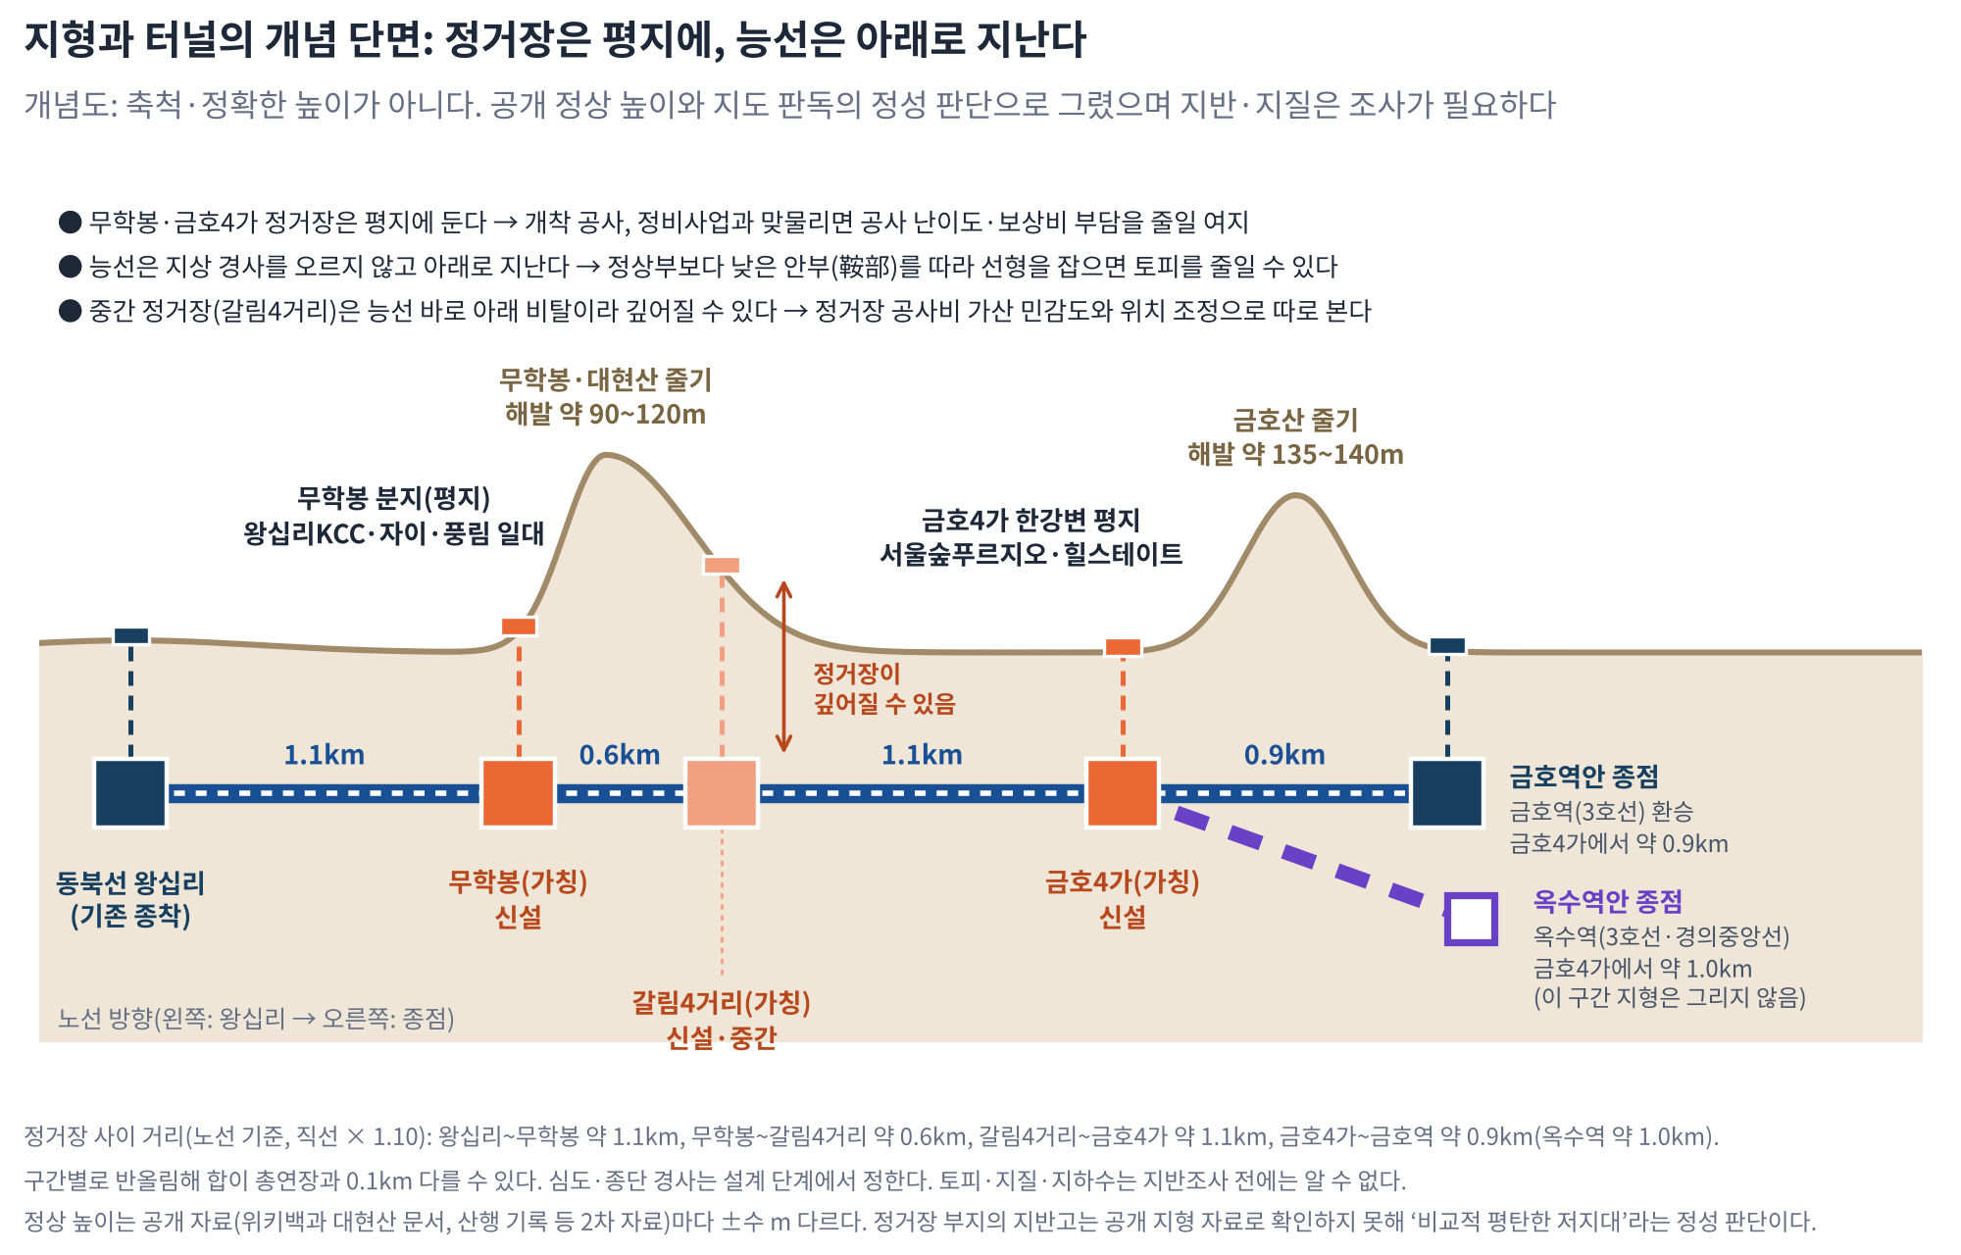
개념도다. 축척·정확한 높이가 아니며, 공개 정상 높이와 지도 판독의 정성 판단으로 그렸다. 지반·지질은 조사가 필요하다. 구간별로 반올림해 정거장 사이 거리의 합이 총연장과 0.1km 다를 수 있다. 금호4가~옥수역 구간의 지형은 그리지 않았다(미확인).

3.1 설계 원칙 다섯 가지
1. 정거장은 평지에 둔다: 평지에서는 지표를 열어 짓는 개착 공법을 쓸 수 있어 승강장을 얕게 둘 수 있다. 정비사업과 맞물리면 부지 확보와 공사 난이도의 부담을 줄일 여지가 있다(확인 필요).
2. 능선은 아래로 지난다: 지상 경사를 오르는 선형이 아니라 터널로 지난다. 정상부보다 낮은 안부(鞍部)를 따라 선형을 잡으면 터널 위 흙의 두께(토피)를 줄일 수 있다.
3. 정거장 간격은 1.2km를 넘기지 않는다: 동북선 평균은 약 0.89km다. 신설 정거장만 이으면 무학봉~금호4가가 약 1.65km로 길어져 가운데에 정거장을 하나 더 둔다. 그 결과 왕십리~무학봉 약 1.1km, 무학봉~갈림4거리 약 0.6km, 갈림4거리~금호4가 약 1.1km, 금호4가~금호역 약 0.9km(옥수역 약 1.0km)다(직선 × 1.10). 구간별로 반올림해 합이 총연장과 0.1km 다를 수 있다. 1.2km는 이 제안의 가정이며 공식 기준이 아니다.
4. 지반은 아직 모른다: 토피·지질·지하수는 지반조사 전에는 알 수 없으므로 사업비 +30% 민감도와 위험 항목으로 따로 둔다(6·11절).
5. 종점은 두 가지를 비교한다: 금호4가에서 3호선 금호역으로 잇는 금호역안과, 3호선·경의중앙선 옥수역으로 잇는 옥수역안은 신설 정거장과 접근시간 편익이 같고 마지막 연결 구간과 환승 선택지만 다르다(3.4절).

3.2 정거장 세 곳의 위치
정거장 | 위치(개략) | 가까운 단지(직선) | 기존 역과의 간격(직선)
무학봉(가칭) | 왕십리KCC스위첸 정문 앞 3거리 일대(왕십리풍림아이원과 왕십리자이 사이) | 왕십리KCC스위첸·자이·풍림 150m, 극동미라주·금호베스트빌 200m, 무학현대 250m | 행당역 약 500m, 상왕십리역 약 550m
갈림4거리(가칭, 중간 정거장) | 무학봉~금호4가 구간 가운데의 사거리: 능선을 넘은 내리막, 신금호역·금호동 방향이 갈리는 곳(구상 단계 후보 ②) | 왕십리풍림아이원 약 350m·왕십리극동미라주 약 400m(둘 다 무학봉이 더 가까움), 나머지 단지는 600m 이상 | 행당역 약 400m, 신금호역 약 400m(5호선 행당~신금호 구간 직선에서 약 40m)
금호4가(가칭) | 서울숲푸르지오2차와 힐스테이트서울숲리버 사이 | 서울숲푸르지오2차 100m, 힐스테이트 150m, 서울숲르씨엘 200m, 푸르지오1차 300m, 금호대우 400m | 금호역 약 800m, 옥수역 약 850m

구상 단계에서는 정거장 후보를 네 곳 두었다. ‘언덕을 넘은 갈림4거리’(②)는 이번에 중간 정거장으로 살렸다. ‘힐스테이트 앞 사거리’(③)는 신금호역 직선 약 750m인 곳으로 금호4가 정거장과 약 250m밖에 떨어지지 않아 금호4가 한 곳으로 합쳤다. 그림 속 마름모가 ③ 지점이다.

3.3 중간 정거장: 갈림4거리(가칭)
정거장 간격은 동북선 평균 약 0.89km(13.4km ÷ 15구간)다. 이 도입안은 정거장 사이가 1.2km를 넘으면 중간에 하나 더 둔다는 원칙을 두었다. 신설 정거장만 이으면 왕십리~무학봉 약 1.1km, 무학봉~금호4가 약 1.65km, 금호4가~종점 약 0.9~1.0km인데, 1.2km를 넘는 곳은 무학봉~금호4가 한 구간뿐이다. 그 구간 가운데에 구상 단계에서 검토한 ‘언덕을 넘은 갈림4거리’를 중간 정거장으로 둔다. 무학봉에서 노선 약 0.6km(직선 약 500m), 금호4가에서 약 1.1km(직선 약 1,000m)다.
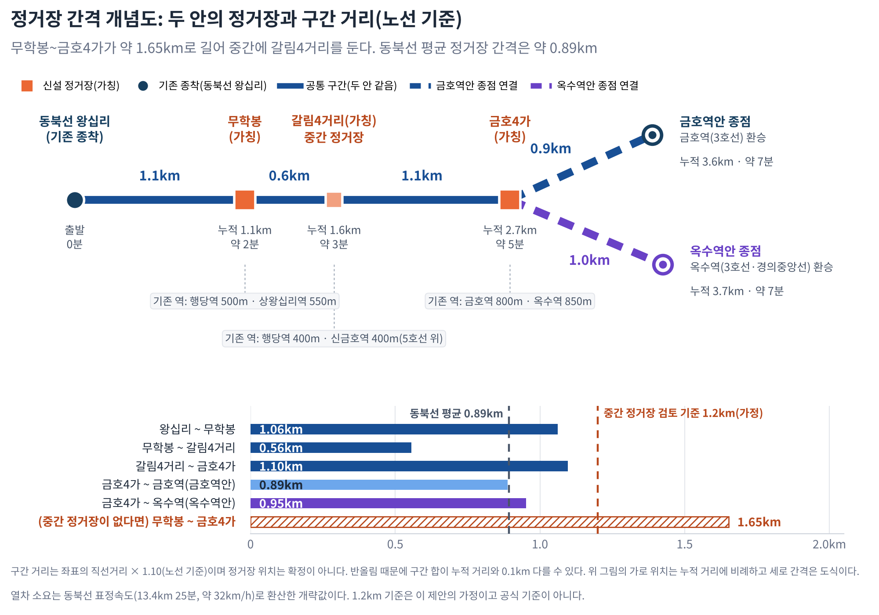
구간 거리는 좌표의 직선거리 × 1.10(노선 기준)이며 정거장 위치는 확정이 아니다. 반올림 때문에 구간 합이 누적 거리와 0.1km 다를 수 있다. 위 그림의 가로 위치는 누적 거리에 비례하고 세로 간격은 도식이다. 열차 소요는 동북선 표정속도(13.4km 25분, 약 32km/h)로 환산한 개략값이다. 1.2km 기준은 이 제안의 가정이고 공식 기준이 아니다.
갈림4거리를 두면 달라지는 것(금호역안 기준, 옥수역안도 같음)
항목 | 중간 정거장 없음 | 갈림4거리 있음 | 읽는 법
정거장 간격(노선) | 무학봉~금호4가 약 1.65km(1.2km 기준 초과) | 약 0.6km + 약 1.1km(모두 기준 이내) | 간격 원칙을 충족
연장·사업비(연장 × 단가) | 3.6km · 4,030~4,835억 | 3.6km · 4,030~4,835억(같음) | 단가 방식은 정거장 수를 따로 세지 않아 연장이 같으면 사업비가 같다. 그래서 가산을 따로 둔다
정거장 가산 민감도(1곳 300억, 범위 200~500억) | – | 사업비 4,330~5,135억, 연 환산 비용 +18억(범위 +12~31억) | 능선 바로 아래 비탈에 두어 깊어질 수 있고 5호선 터널과 교차해야 해서 가산을 본다(가정)
이용 세대·접근시간 편익 | 6,258세대 · 연 59억(중간) | 같음 | 어느 단지에도 가장 가까운 신설 정거장이 아니라 이용 세대가 늘지 않는다
새로 500m 역세권에 드는 면적 | – | 약 6ha(정거장 500m 원 78ha의 8%) | 나머지는 행당역·신금호역(5호선)과 무학봉·금호4가 정거장의 500m 안에 이미 든다
새 역세권 주민의 편익(참고, 본문 B/C에 넣지 않음) | – | 세대 밀도 100~200세대/ha(가정) 시 약 608~1,216세대, 연 2.6~5.1억 | 정거장 가산의 연 환산 비용(연 12~31억)에 못 미친다
스크리닝 B/C(중간, 동북선 / 3차 평균 단가) | 0.175 / 0.153 | 0.175 / 0.153(가산 반영 시 0.166 / 0.146) | 편익이 같아 B/C가 같고, 가산을 반영하면 조금 낮아진다
5호선과의 관계 | – | 행당역·신금호역 각 약 400m, 5호선 행당~신금호 구간 직선에서 약 40m. 무학봉~금호4가 직선이 5호선 개략선과 만나는 곳은 무학봉에서 약 470m | 노선이 5호선과 교차하는 곳 가까이에 있어 교차 구조·환승 여부를 서울시가 정해야 한다

구간 중점(무학봉~금호4가 직선의 가운데)에 두는 경우를 따로 계산하면 5호선 개략선과 약 250m 떨어지고 새 역세권이 약 9.6ha로 다소 넓다. 다만 사거리·도로 접점이 아닌 지점이라 구상 단계의 사거리(②)를 우선했다. 위치는 서울시의 설계 단계에서 다시 정한다. 세대 밀도·건당 절감 4분은 이 제안의 가정이며, 새 역세권 면적은 500m 원을 20m 격자로 센 값이다.
이 정거장을 어떻게 읽을까
• 근거는 간격과 접근 편의다: 무학봉~금호4가 1.65km는 동북선 평균의 약 1.8배다. 간격이 이만큼 길면 사이 구간 주민의 접근이 멀어지고, 정거장 하나로 이 구간을 둘로 나눌 수 있다. 다만 이 사이의 주거지는 대부분 5호선 가까이에 있다.
• 약점은 세 가지다: ① 수요가 늘지 않는다(이용 세대 6,258 그대로, 새 역세권 약 6ha) ② 5호선 행당~신금호 구간과 겹친다 ③ 능선 아래 비탈이라 깊어질 수 있고 공사비 가산이 필요할 수 있다(B/C 0.175 → 0.166).
• 그래서 이렇게 둔다: 간격 원칙을 지킨 구성을 기본으로 제시하되, 존치 여부·위치·심도는 정거장별 승하차 수요와 5호선 교차 구조를 보고 서울시가 정하도록 요청한다. 뺄 경우 연장·접근시간 편익은 그대로이고 정거장 가산만 줄어든다.

3.4 종점 두 가지: 금호역안과 옥수역안
두 안은 금호4가까지 같다. 금호4가에서 금호역(3호선)까지 노선 약 0.9km(직선 약 800m), 옥수역(3호선·경의중앙선)까지 노선 약 1.0km(직선 약 850m)다. 이 연결 구간에는 새로 접근이 좋아지는 단지가 없어 접근시간 편익은 같고, 다른 것은 연장·사업비와 환승 선택지다.
구분 | 금호역안 | 옥수역안
종점 | 금호역(3호선) | 옥수역(3호선·경의중앙선)
금호4가에서 연결 구간 | 노선 약 0.9km | 노선 약 1.0km
총연장 · 열차 소요(왕십리 기준) | 약 3.6km · 약 7분 | 약 3.7km · 약 7분
사업비 억 원(동북선 / 3차 평균 단가) | 4,030 / 4,835 | 4,142 / 4,969
연 환산 비용 억 원(동북선 / 3차 평균) | 337 / 387 | 347 / 398
접근시간 편익(중간, 연 억 원) | 59 | 59(같음)
스크리닝 B/C(중간, 동북선 / 3차 평균) | 0.175 / 0.153 | 0.170 / 0.148
B/C 0.7에 필요한 연 편익(동북선 / 3차 평균) | 236 / 271억 | 243 / 278억
맞닿는 계획 | 성동구청장 인터뷰의 “금호역까지 연장” [S14], 3호선 지선(금호~응봉~삼표레미콘~뚝도시장) 구상 [S7] | 환승 선택지가 더 넓다(3호선 + 경의중앙선). 지선 구상과의 접점은 선형이 공개되지 않아 알 수 없다
확인하지 못한 것 | 금호역 3호선 환승 구조(승강장 심도·동선), 지선과의 정거장 공유 여부 | 옥수역 환승 구조, 금호4가~옥수역 구간의 지형·지반(이 문서는 살피지 못했다)

종점은 이렇게 비교한다
• 비용·편익 차이는 작다: 옥수역안이 사업비 112~134억, 연 환산 비용 9~11억 더 들고, 접근시간 편익이 같아 B/C는 0.005 낮을 뿐(동북선 단가)이다. 이 차이만으로 종점을 정하기는 어렵다.
• 연계 가치가 갈린다: 금호역은 성동구청장 발언·3호선 지선 구상과 맞닿고, 옥수역은 3호선에 더해 경의중앙선으로도 환승해 환승 선택지가 넓다. 어느 쪽이 연계 이용을 더 만드는지는 이 문서가 알 수 없으며 서울시 수요모형으로만 비교할 수 있다.
• 그래서 두 안을 함께 둔다: 접근시간 편익과 1단계는 같으므로 1단계(금호4가까지)를 먼저 추진하고, 종점은 연계 수요·3호선 지선 선형·환승 구조·옥수역 구간 지반을 확인한 뒤 서울시가 선택하도록 요청한다.

3.5 노선 구성 비교
정거장 조합과 종점 선택에 따라 일곱 가지 구성을 비교했다. 도입안은 금호역안과 옥수역안이고, 두 안 공통의 1단계를 먼저 둔다.
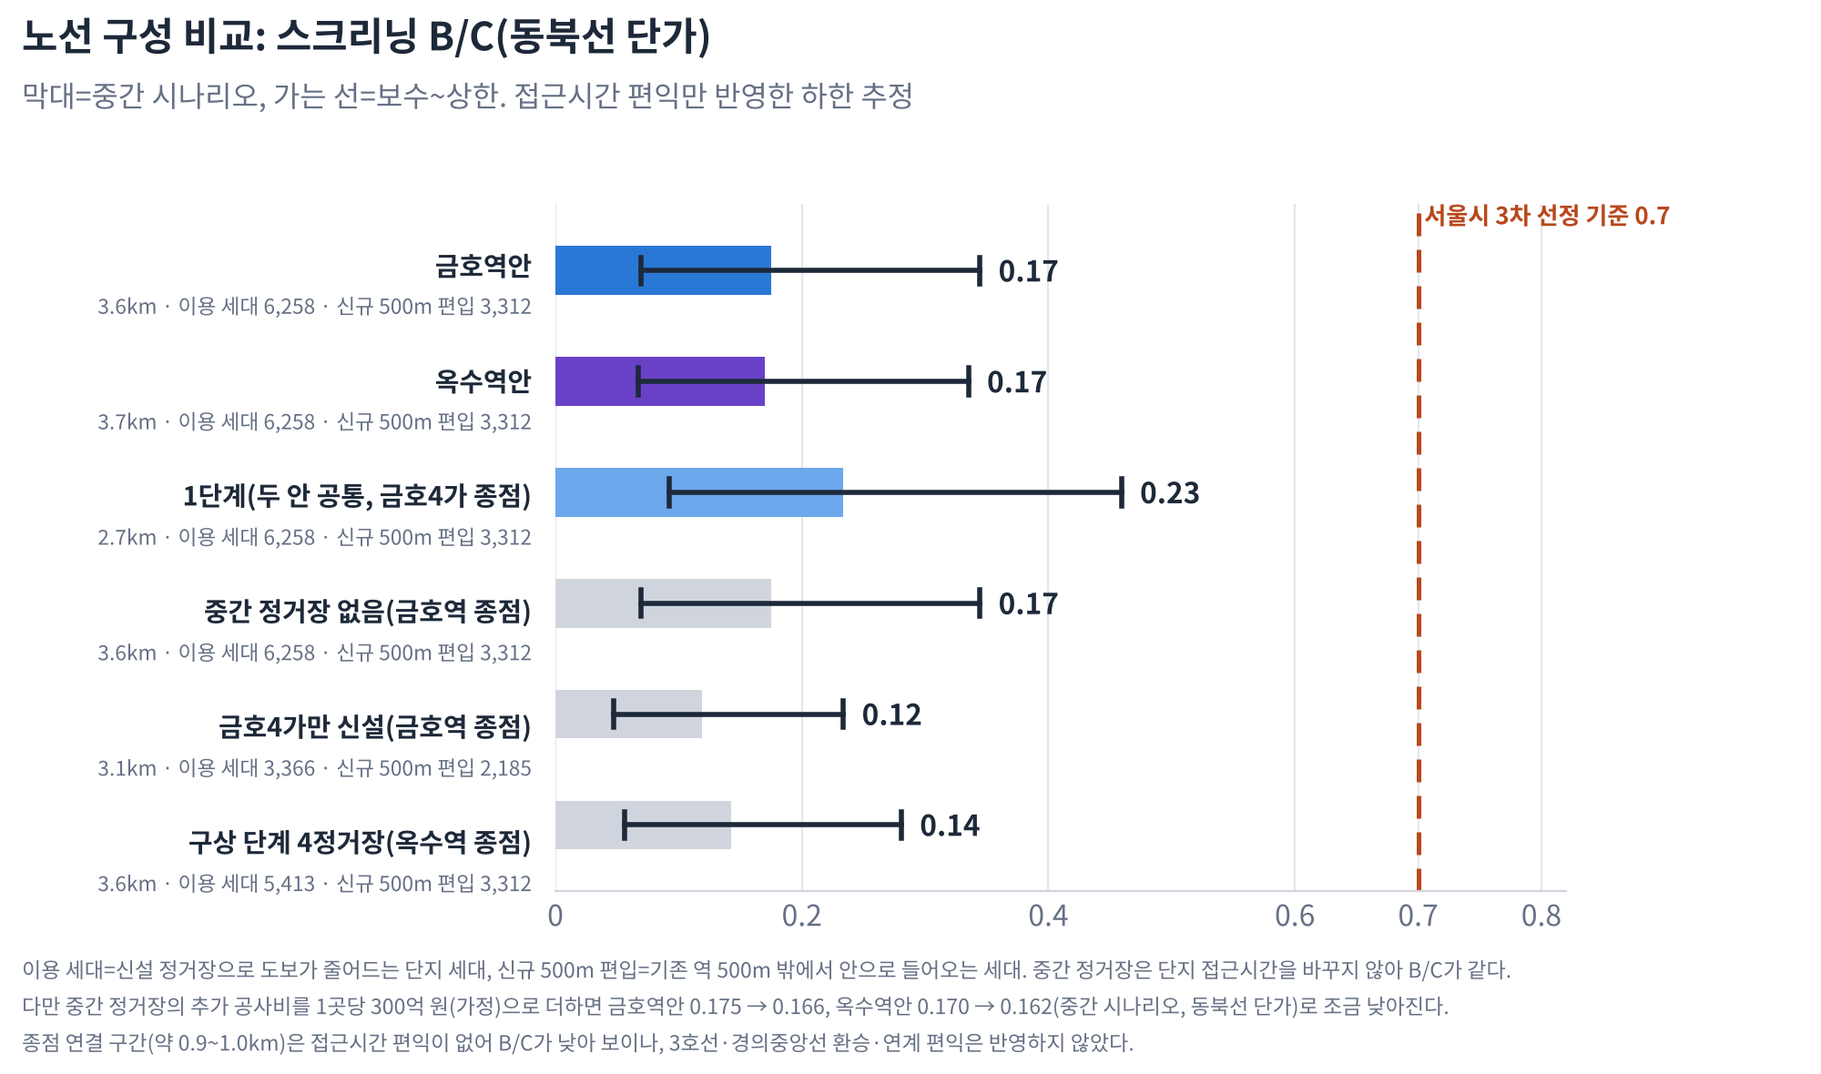
막대는 중간 시나리오, 가는 선은 보수~상한이다(동북선 단가). 이용 세대는 신설 정거장으로 도보가 줄어드는 단지 세대, 신규 500m 편입은 기존 역 500m 밖에서 안으로 들어오는 세대다. 종점 연결 구간(약 0.9~1.0km)은 접근시간 편익이 없어 B/C가 낮아 보이나 환승·연계 편익은 반영하지 않았다. 중간 정거장 없음(옥수역 종점)은 그림에서 빼고 표에만 두었다.
구성 | 정거장·종점 | 연장 | 이용 세대 | 신규 500m 편입 | 사업비 억 원(동북선 / 3차 평균 단가) | 스크리닝 B/C(중간, 동북선 / 3차 평균)
금호역안 | 무학봉·갈림4거리·금호4가 신설, 금호역 종점 | 3.6km | 6,258 | 3,312 | 4,030 / 4,835 | 0.175 / 0.153
옥수역안 | 같은 정거장, 옥수역 종점 | 3.7km | 6,258 | 3,312 | 4,142 / 4,969 | 0.170 / 0.148
1단계(두 안 공통) | 같은 정거장, 금호4가 종점(환승 연결 없음) | 2.7km | 6,258 | 3,312 | 3,022 / 3,626 | 0.233 / 0.203
중간 정거장 없음 | 무학봉·금호4가 신설, 금호역 종점 | 3.6km | 6,258 | 3,312 | 4,030 / 4,835 | 0.175 / 0.153
중간 정거장 없음 | 무학봉·금호4가 신설, 옥수역 종점 | 3.7km | 6,258 | 3,312 | 4,142 / 4,969 | 0.170 / 0.148
금호4가만 신설 | 무학봉 생략, 금호역 종점 | 3.1km | 3,366 | 2,185 | 3,470 / 4,163 | 0.119 / 0.104
구상 단계 4정거장 | 무학봉·②갈림4거리·③힐스 앞 신설, 옥수역 종점 | 3.6km | 5,413 | 3,312 | 4,030 / 4,835 | 0.143 / 0.124

이 비교에서 읽을 수 있는 것
• 무학봉 정거장은 연장 대비 이용 세대를 크게 늘린다: 금호4가만 신설하는 구성은 이용 세대 3,366에 3.1km, 무학봉을 더한 구성(중간 정거장 없음, 금호역 종점)은 6,258세대에 3.6km다. 연장은 0.5km 늘지만 이용 세대는 2,892세대 늘어 B/C(중간)가 0.119에서 0.175로 오른다(동북선 단가). 5호선과 가깝다는 약점은 있으나 무학봉 분지 세대 수가 크기 때문이다.
• 중간 정거장은 B/C를 올리지 못한다: 갈림4거리를 넣어도 이용 세대·편익이 같아 B/C가 0.175 그대로이고, 정거장 가산(300억)을 반영하면 0.166으로 조금 낮아진다. 간격 원칙을 지키는 구성이지 수요를 만드는 구성이 아니다(3.3절).
• 구상 단계의 4정거장 구성은 B/C가 오히려 낮다: ③ 힐스테이트 앞 사거리를 따로 두면 금호4가와 약 250m밖에 떨어지지 않아 이용 세대가 5,413에 그쳐 B/C(중간)가 0.143이다. 정거장을 늘린다고 편익이 늘지 않는다.
• 두 안의 B/C는 거의 같다: 금호역안 0.175, 옥수역안 0.170(동북선 단가). 종점 연결 구간만큼 연장이 길어져 B/C가 1단계(0.233)보다 낮아 보이는 것은 그 구간에 접근시간 편익이 없기 때문이며, 환승·연계 편익은 이 문서가 계산하지 않았다(7절).

4. 정거장·운영 계획

4.1 정거장별 계획
정거장 | 위치와 출입구 방향(개략) | 누적 연장 | 소요(왕십리 기준) | 이용 단지(세대) | 공법·유의 | 확인할 것
동북선 왕십리  (종착) | 동북선 종착부(개통 목표 2027년 하반기) [S3] | 0 | – | – | 동북선 구조 | 종착부 구조와 연장 여지, 협약 변경 가능성
무학봉(가칭) | 왕십리KCC스위첸 정문 앞 3거리 일대. 출입구: 왕십리KCC스위첸·왕십리자이·왕십리풍림아이원 방향 | 약 1.1km | 약 2분 | 2,892세대 (왕십리KCC스위첸 272·자이 713·풍림 758·극동미라주 414·금호베스트빌 458·무학현대 277) | 평지 개착. 무학봉길 도로 점용·교통 우회 | 무학봉길 도로 폭과 지장물, 정비사업 계획과의 부지·출입구 연계
갈림4거리(가칭)  중간 정거장 | 무학봉~금호4가 구간 가운데의 사거리(신금호역·금호동 방향이 갈리는 곳). 출입구 방향은 설계 단계에서 정함 | 약 1.6km | 약 3분 | 가장 가까운 신설 정거장인 단지 없음(풍림 약 350m·극동미라주 약 400m는 무학봉이 더 가까움) | 능선 바로 아래 비탈이라 깊어질 수 있음. 5호선 행당~신금호 구간 가까이에서 교차 | 존치 여부(정거장별 승하차 수요), 정거장 심도, 5호선 교차 구조
금호4가(가칭) | 서울숲푸르지오2차와 힐스테이트서울숲리버 사이. 출입구: 푸르지오2차·힐스테이트·르씨엘 방향, 푸르지오1차·금호대우 방향 | 약 2.7km | 약 5분 | 3,366세대 (금호대우 1,181·푸르지오1차 888·푸르지오2차 647·힐스테이트 542·르씨엘 108) | 평지 개착. 한강에 가까워 지하수위가 높을 수 있음(확인 필요) | 지하수위·지반, 3호선 지선 선형과의 공유·통합
금호역  (3호선, 금호역안 종점) | 기존 3호선 환승역 | 약 3.6km | 약 7분 | – | 환승 연결(2단계) | 3호선 승강장 심도·환승 동선, 확장 여지, 지선과의 통합
옥수역  (3호선·경의중앙선, 옥수역안 종점) | 기존 3호선·경의중앙선 환승역 | 약 3.7km | 약 7분 | – | 환승 연결(2단계) | 환승 동선, 금호4가~옥수역 구간 지형·지반(미확인)

소요 시간은 동북선 평균 표정속도(13.4km를 25분에 주행 [S13], 약 32km/h)를 이 연장에 그대로 적용한 값으로, 정거장 정차시간을 포함한 평균이다. 실제 소요는 설계 최고속도·종단 경사·정차 계획에 따라 달라진다. 정거장 간격은 직선 × 1.10으로 환산한 노선 거리이며 정거장 위치는 개략값(±100~200m)이다.

4.2 운행 계획(가정)
• 직결 운행: 동북선 열차를 왕십리에서 종점까지 이어 운행하는 것을 기본으로 본다. 배차와 편성은 동북선 운행계획에 따른다. 동북선 상계~왕십리 25분에 이 연장 약 7분을 더하면 상계~금호역(옥수역도 같음)은 약 32분(정차시간 포함 가정)이다. 정거장이 한 곳 늘면 정차시간 때문에 소요가 조금 늘 수 있다.
• 환승: 왕십리역은 2·5호선·경의중앙선·수인분당선이 만나는 환승역이고 [S13], 금호역안은 종점 금호역에서 3호선으로, 옥수역안은 종점 옥수역에서 3호선·경의중앙선으로 환승한다. 두 역의 환승 구조(승강장 심도·동선)는 확인하지 못했다.
• 1단계 종점 운영: 2단계가 열리기 전에는 금호4가가 종점이다. 종점 인상선·회차 시설이 필요한지는 동북선 차량 운영계획과 함께 서울시가 판단할 사항이다.

4.3 공사 방식과 시공 유의(개념)
• 정거장 개착: 무학봉·금호4가 두 정거장은 평지에서 지표를 열어 짓는다. 도로 점용과 우회 교통 대책이 필요하고, 정비사업과 맞물리면 부지·출입구 확보를 같이 풀 수 있다. 갈림4거리는 능선 바로 아래 비탈이라 개착이 가능한지와 심도가 지형에 달려 있다(확인 필요).
• 능선·비탈 구간 터널: 무학봉 이후 구간(무학봉~갈림4거리 약 0.6km, 갈림4거리~금호4가 약 1.1km, 금호4가~종점 약 0.9~1.0km)이 터널이며 합계는 금호역안 약 2.5km, 옥수역안 약 2.6km(연장의 약 71%)다. 주거지 하부를 지나는 만큼 진동·소음·침하 민원을 줄이도록 선형을 도로·공원 하부로 맞추는 방안을 설계에서 검토한다.
• 지반·지하수: 능선 하부의 암반 상태와 한강변 정거장의 지하수는 지반조사 없이는 알 수 없다. 사업비의 가장 큰 불확실성이어서 +30% 민감도로 따로 둔다(6절).
• 5호선과의 교차: 무학봉~금호4가 직선은 무학봉에서 약 470m 지점에서 5호선 행당~신금호 구간 개략선과 만난다. 노선이 그 아래로 지나야 하고 갈림4거리가 그 가까이에 있어 교차 구조와 시공 중 영향은 서울시·운영기관 협의가 필요하다(확인 필요).

5. 수요 추정: 단지 세대에서 쌓아 올린 값
수요는 교통수요모형의 결과가 아니라 신설 정거장 주변 단지 세대에서 쌓아 올린 추정이다. 정식 수요모형은 서울시 자료로만 가능하며, 이 값은 그 전에 규모를 가늠하는 스크리닝이다. 접근시간이 줄어드는 사람만 세었으므로 동북선에서 이 구간으로 이어 타는 연계 통행과 3호선·경의중앙선 환승 이용은 들어 있지 않은 하한 추정이다. 종점이 금호역이든 옥수역이든, 중간 정거장이 있든 없든 이 값은 같다.

5.1 계산 순서 (보수 / 중간 / 상한)
단계 | 값 | 근거·가정
① 이용 세대 | 6,258세대 (무학봉 2,892 + 금호4가 3,366) | 신설 정거장으로 도보가 줄어드는 단지 세대(2절 표). 한신무학·금호1차푸르지오는 제외. 갈림4거리·종점은 이 값을 바꾸지 않는다
② 세대당 인원 | 3.45 / 4.025 / 4.60명 | 단지 세대당 2.3명(가정) × (1 + 단지 주변 비아파트 거주 가산 0.50 / 0.75 / 1.00). 앵커: 금호동4가 주민등록인구 13,657명 ÷ 5개 단지 세대 3,366 = 4.06명 [S15][S18]
③ 영향권 인구 | 21,590 / 25,188 / 28,787명 | ① × ②
④ 이용 비율 | 15% / 25% / 35% | 영향권 주민 중 하루 한 번 이상 신설 정거장을 이용하는 비율(가정)
⑤ 하루 이용자 | 3,239 / 6,297 / 10,075명 | ③ × ④
⑥ 일 이용 건수 | 6,477 / 12,594 / 20,151건 | ⑤ × 왕복 2회
⑦ 건당 절감 시간 | 5.12 / 6.65 / 8.19분 | 이용 세대 가중 평균 도보 절감(평지 가정) 5.12분 × 배율 1.0 / 1.3(오르막 +30% 가정) / 1.6(+60% 가정)
⑧ 연 편익 | 23.3 / 59.0 / 116.2억 원 | ⑥ × ⑦ × 시간가치 11,579원/시간(가정) ÷ 60 × 365

5.2 정거장별 배분(중간 시나리오)
정거장 | 일 이용 건수 | 이용 세대 비중 | 연 편익(배분) | 편익 비중
무학봉 | 5,820건 | 46% | 25억 | 42%
금호4가 | 6,774건 | 54% | 34억 | 58%
갈림4거리(중간 정거장) | 0건 | 0% | 0억 | 0%

이용 건수는 이용 세대에 비례해 나누었고 편익은 단지별 도보 절감(세대·분)에 비례해 나누었다. 금호4가 정거장이 세대는 54%인데 편익은 58%인 것은 기존 역에서 멀어 절감 시간이 더 크기 때문이다. 갈림4거리는 어느 단지에도 가장 가까운 신설 정거장이 아니라 배분이 0이다. 이 정거장이 새로 500m 역세권에 넣는 약 6ha의 주민은 세대 밀도 100~200세대/ha(가정)에서 약 608~1,216세대, 연 편익 2.6~5.1억으로 추정되며 위 합계에는 넣지 않았다(3.3절).

5.3 참고: 이미 개통·예측된 노선과 견주면
비교 대상 | 일 승차 밀도(명/km·일): 금호역안 | 옥수역안 | 일 이용 건수 환산: 금호역안 | 옥수역안
이 도입안(보수) | 1,799 | 1,751 | 6,477 | 6,477
이 도입안(중간) | 3,498 | 3,404 | 12,594 | 12,594
이 도입안(상한) | 5,597 | 5,446 | 20,151 | 20,151
우이신설선 실적(2023.12 보도, 6.7만 ÷ 11.4km) [S19] | 5,877 | 5,877 | 21,158 | 21,746
우이신설선 당초 예측(13만 ÷ 11.4km) [S19] | 11,404 | 11,404 | 41,053 | 42,193
동북선 예측(2018, 21.3만 ÷ 13.4km, 30년 평균) [S13] | 15,896 | 15,896 | 57,224 | 58,813

이렇게 읽는다
• 중간 추정(12,594건)은 우이신설선 실적 밀도 환산의 약 58~60%, 동북선 예측 밀도 환산의 약 21~22%다(옥수역안~금호역안). 접근시간 이용자만 센 하한이므로 이 값이 낮은 것은 자연스럽다. 직결 운행의 연계 이용이 더해지면 달라지지만, 그 규모는 서울시 수요모형으로만 알 수 있다.
• 우이신설선은 실제 이용이 당초 예측의 약 절반(6.7만 ÷ 13만 ≈ 51.5%)이었다 [S19]. 예측은 낙관적일 수 있으므로 보수 시나리오를 함께 본다.
• 밀도 환산은 노선 성격(연장·환승 구조·시가지 밀도)이 달라 대략적인 비교다.

6. 사업비 규모: 임의의 숫자를 만들지 않는다
확정 사업비를 제시하면 오히려 약점이 된다. 이 문서는 출처가 있는 사례 단가 2종에 연장을 곱한 범위만 보이고, 선형·정거장·공법이 정해진 뒤 서울시의 설계 수량과 물가 기준으로 산정하도록 요청한다.
단가 | 근거 | 단가(억 원/km) | 금호역안 3.6km | 옥수역안 3.7km
동북선 단가 | 동북선 13.4km에 약 1조 5천억 원이 든다는 2026.3 보도 [S3] | 1,119 | 약 4,030억 | 약 4,142억
3차 계획 평균 단가 | 3차 도시철도망 신규 6개 노선 68.5km에 9조 1,996억 원 [S6] | 1,343 | 약 4,835억 | 약 4,969억
(민감도) 동북선 상단 | 2025.3 보도 총사업비 1조 7,228억 원(기존 1조 6,786억 원에서 증액) [S20] | 1,286 | 약 4,628억 | 약 4,757억

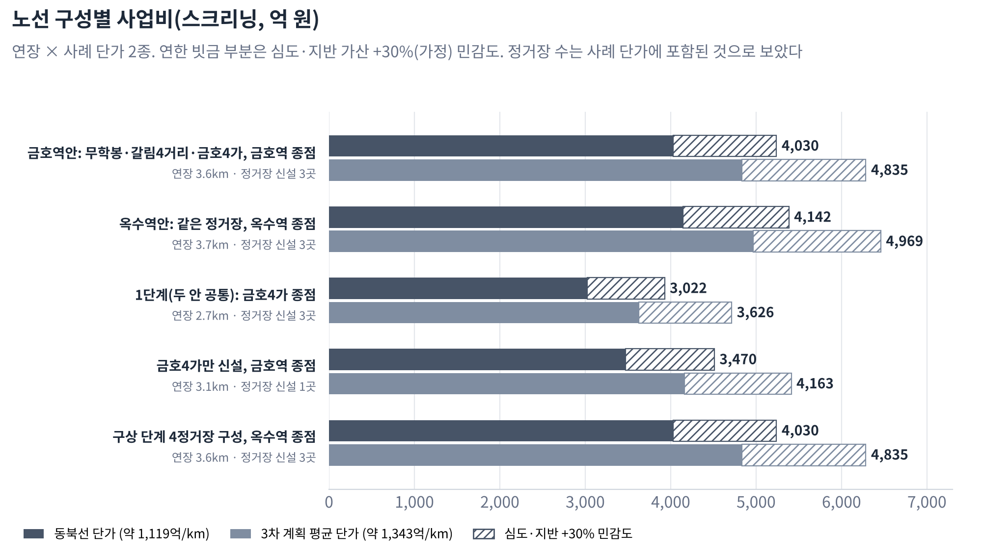
연장 × 사례 단가 2종(억 원). 빗금 부분은 심도·지반 가산 +30%(가정) 민감도다. 1단계(두 안 공통)는 2.7km로 금호역안의 약 75%다. 정거장 수는 사례 단가에 포함된 것으로 보았고, 중간 정거장의 추가 가산은 아래 표에서 따로 본다. 공식 추정이나 예산 요청이 아니다 [S3][S6].
구성 | 연장 | 사업비 억 원(동북선 단가) | 사업비 억 원(3차 평균 단가) | 심도·지반 +30%(동북선 / 3차 평균) | 연 환산 비용 억 원(동북선 / 3차 평균)
금호역안 | 3.6km | 4,030 | 4,835 | 5,239 / 6,285 | 337 / 387
옥수역안 | 3.7km | 4,142 | 4,969 | 5,384 / 6,460 | 347 / 398
1단계(두 안 공통) | 2.7km | 3,022 | 3,626 | 3,929 / 4,714 | 253 / 290
금호4가만 신설 | 3.1km | 3,470 | 4,163 | 4,511 / 5,412 | 291 / 333
구상 단계 4정거장 | 3.6km | 4,030 | 4,835 | 5,239 / 6,285 | 337 / 387

연 환산 비용 = 사업비 × 0.0614(연 4.5%·30년 균등상환, 사회적 할인율 4.5% 가정 [S21]) + 운영·유지비 연 25억 원/km(가정). 금호역안(3.6km)의 건설비 연 환산은 247억(동북선 단가)·297억(3차 평균 단가), 운영·유지비는 90억이고, 옥수역안(3.7km)은 254억·305억, 운영·유지비 92.5억이다. 할인율·운영·유지비는 서울시 기준 확인이 필요하다.

6.1 중간 정거장 가산 민감도
연장 × 단가 방식은 정거장 수를 따로 세지 않아, 중간 정거장을 넣어도 사업비가 늘지 않는다. 그러나 갈림4거리는 능선 바로 아래 비탈이고 5호선과 교차해 깊고 복잡해질 수 있다. 이를 가정으로 두고 정거장 1곳당 300억 원(범위 200~500억)을 더해 본다. 동북선 총사업비 약 1조 5천억 원을 정거장 16곳으로 나누면 곳당 약 938억이고, 가산 300억은 그 약 1/3이다. 근거가 있는 값이 아니라 민감도를 보기 위한 가정이다.
정거장 가산(1곳) | 금호역안 사업비 억 원(동북선 / 3차 평균) | 금호역안 연 환산 비용 억 원 | 금호역안 B/C(중간, 동북선 / 3차 평균) | 옥수역안 B/C(중간, 동북선 / 3차 평균)
가산 없음(기본) | 4,030 / 4,835 | 337 / 387 | 0.175 / 0.153 | 0.170 / 0.148
+200억 | 4,230 / 5,035 | 350 / 399 | 0.169 / 0.148 | 0.164 / 0.144
+300억 | 4,330 / 5,135 | 356 / 405 | 0.166 / 0.146 | 0.162 / 0.142
+500억 | 4,530 / 5,335 | 368 / 418 | 0.160 / 0.141 | 0.156 / 0.138

6.2 운영 중 노선과 만나는 곳의 가산 민감도
서울시 응답소 회신 사례는 운영 중인 노선에 역사를 건설하면 안전상의 문제와 기술적 한계로 일반적인 역사 건설비용보다 훨씬 더 많은 비용이 든다고 밝혔다 [S2]. 이 도입안의 신설 정거장 3곳은 새 연장 구간에 짓는 정거장이라 운영 중인 노선 위에 짓는 것은 아니다. 다만 세 곳에서 운영 중인 노선과 만난다: ① 동북선 왕십리 종착부 접속(동북선은 2027년 하반기 개통을 목표로 하므로 [S3] 연장 시점에는 운영 중일 것으로 본다) ② 갈림4거리 일대에서 5호선 행당~신금호 구간과의 교차(직선 약 40m) ③ 종점의 3호선 금호역 또는 3호선·경의중앙선 옥수역 접속. 접속점 1곳당 200·300·500억 원을 더해 본다(1단계만은 ①②의 2곳). 근거가 있는 값이 아니라 ‘훨씬 더 많은 비용’이 어느 정도일 때 결론이 어떻게 달라지는지 보는 민감도다.
접속 가산(접속점당) | 금호역안 사업비 억 원(동북선 / 3차 평균) | 금호역안 연 환산 비용 억 원 | 금호역안 B/C(중간, 동북선 / 3차 평균) | 옥수역안 B/C(중간, 동북선 / 3차 평균) | 1단계 B/C(중간, 접속 2곳)
가산 없음(기본) | 4,030 / 4,835 | 337 / 387 | 0.175 / 0.153 | 0.170 / 0.148 | 0.233 / 0.203
곳당 +200억(3곳 합 +600억) | 4,630 / 5,435 | 374 / 424 | 0.158 / 0.139 | 0.154 / 0.136 | 0.213 / 0.188
곳당 +300억(3곳 합 +900억) | 4,930 / 5,735 | 393 / 442 | 0.150 / 0.134 | 0.147 / 0.130 | 0.204 / 0.181
곳당 +500억(3곳 합 +1,500억) | 5,530 / 6,335 | 429 / 479 | 0.137 / 0.123 | 0.134 / 0.121 | 0.188 / 0.168

읽는 법
• 곳당 500억 원(3곳 합 1,500억 원)을 더하면 금호역안 B/C(중간)는 0.175 / 0.153에서 0.137 / 0.123으로 낮아지고, 낙관적인 상한 시나리오에서도 0.271 / 0.243으로 0.7에 못 미친다. 접속 비용을 더 크게 잡아도 0.7 미달이라는 결론은 같고, B/C를 가르는 것은 접근시간 편익(중간 연 59억)이 0.7에 필요한 편익(연 236~278억)의 약 21~25%라는 점이다(7.2절).
• 가산은 접속점의 위치·구조·시공 방법을 모른 채 둔 가정이다. 곳당 200~500억 원은 동북선 정거장 곳당 평균 사업비(약 938억 원)의 약 21~53%이며, 회신 사례가 말한 ‘훨씬 더 많은 비용’의 배율은 공개되지 않았다(12절 12번).
• ②(5호선 교차)는 6.1절의 갈림4거리 정거장 가산과 겹칠 수 있다. 위 표는 6.1절 가산을 넣지 않은 값이며 두 가산을 함께 적용하면 B/C는 더 낮아진다. 접속점의 구조·시공 제약은 서울시·서울교통공사 자료로만 확정할 수 있다(12절 2번).

사업비를 읽을 때
• 동북선 사업비는 2018년 협약 약 9,895억 원(2007년 1월 기준) [S13], 2025.3 보도 1조 7,228억 원 [S20], 2026.3 보도 약 1조 5천억 원 [S3]으로 보도마다 달라 현재 총사업비는 원문 확인이 필요하다. 기준 시점이 다른 값을 섞어 쓰는 한계를 밝힌다.
• 이 도입안은 신설 정거장이 3곳(연장 km당 0.83곳)으로 동북선(16곳 ÷ 13.4km = 1.19곳/km)보다 정거장 밀도가 낮고, 무학봉 이후 터널이 연장의 약 71%다. 정거장이 적으면 단가가 내려가고 터널 비중이 높으면 올라간다. 어느 쪽이 클지는 설계 전에는 알 수 없다.
• 가장 큰 불확실성은 지반이다. 능선 하부 암반·한강변 지하수에 따라 달라질 수 있어 심도·지반 +30%(금호역안 5,239~6,285억 원, 옥수역안 5,384~6,460억 원)를 민감도로 둔다. 용지 보상·지장물 이설·차량·신호 연계 비용의 구성은 확인하지 못했다. 금호4가~옥수역 구간은 지형을 살피지 못해 옥수역안의 사업비 불확실성이 더 크다.

7. 경제성 스크리닝 (공개 자료 기반 추정)
계산 방식(스크리닝)
B/C = (연간 이용 건수 × 건당 시간 절감 × 시간가치) ÷ (연 환산 건설비 + 연 운영·유지비). 연간 이용 건수는 일 이용 건수 × 365다. 시간가치는 약 11,579원/시간(가정, 공식 값 확인 필요), 연 환산 건설비는 사업비 × 0.0614(연 4.5%·30년) [S21], 운영·유지비는 연 25억 원/km(가정)다. 편익은 접근시간 절감만 반영했고 운임 순증·환경·개발·환승 편익은 제외했다(정식 B/C에서 다시 계산되는 항목). 두 안은 접근시간 편익이 같고 연 환산 비용만 달라 B/C 차이가 작다. 서울시 3차 선정 기준은 B/C 0.7 이상, 정책성(AHP) 0.5 이상이다 [S6].

7.1 결과
시나리오 | 일 이용 건수 | 건당 절감 | 연 편익(억 원) | 금호역안 B/C  (동북선 / 3차 평균 단가) | 옥수역안 B/C  (동북선 / 3차 평균 단가)
보수 | 6,477 | 5.12분 | 23.3 | 0.07 / 0.06 | 0.07 / 0.06
중간 | 12,594 | 6.65분 | 59.0 | 0.17 / 0.15 | 0.17 / 0.15
상한 | 20,151 | 8.19분 | 116.2 | 0.34 / 0.30 | 0.34 / 0.29

B/C의 앞 값은 동북선 단가, 뒤 값은 3차 평균 단가다. 연 환산 비용(건설비 환산 + 운영·유지비)은 금호역안 337억 / 387억, 옥수역안 347억 / 398억이다. 두 안 모두 세 시나리오에서 서울시 3차 선정 기준(0.7)에 못 미친다. 이 값은 신설 정거장 이용 세대의 도보 절감만 센 하한이며 공식 B/C가 아니다.

7.2 0.7까지 얼마가 모자라나
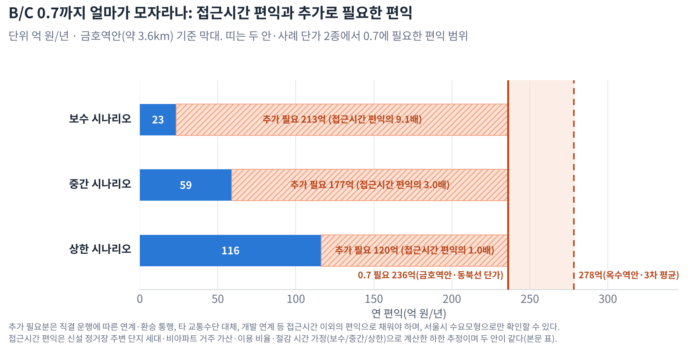
단위는 연 억 원이며 금호역안(3.6km) 기준 막대다. 파란 부분이 접근시간 편익, 빗금이 0.7까지 추가로 필요한 편익이다. 세로 실선은 금호역안·동북선 단가(236억), 점선은 옥수역안·3차 평균 단가(278억)일 때 0.7에 필요한 편익이며, 두 안과 단가 2종의 나머지 값은 이 사이에 있다.
• 중간 시나리오: 0.7에는 금호역안 연 236억(동북선 단가)~271억(3차 평균 단가), 옥수역안 연 243억~278억이 필요하다. 접근시간 편익은 59억이라 금호역안 연 177억(3.0배)~212억(3.6배), 옥수역안 연 184억(3.1배)~219억(3.7배)이 더 있어야 한다. 금호역안·동북선 단가 기준으로 하루 251,503건·분(예: 12,594건이 건당 약 20분씩 더 절감)에 해당한다.
• 필요한 이용 건수: 건당 6.65분 기준으로 0.7에는 일 50,396~59,382건이 필요하다. 중간 추정의 4.0~4.7배다. 동북선 단가 기준 필요 건수는 동북선 예측 밀도(30년 평균)를 연장으로 환산한 57,224건(금호역안)의 약 88%이므로, 이 연장 구간이 간선 경전철에 가까운 이용 밀도를 내야 한다는 뜻이다.

7.3 한 가지씩 바꿔 보면 (중간 시나리오)
변경 | 금호역안 B/C | 옥수역안 B/C | 설명
기준(중간 시나리오, 동북선 단가) | 0.175 | 0.170 | 접근시간 편익 연 59억 ÷ 연 비용 337억(금호역안)·347억(옥수역안)
통행시간 가치 +20% | 0.210 | 0.204 | 예비타당성조사 개편에서 통행시간 가치를 20% 상향한다는 설명 [S22]
시간절감 외·연계 편익 +50% | 0.262 | 0.255 | 직결 운행에 따른 연계 통행 등 접근시간 이외의 편익이 접근시간 편익의 50% 더 있다고 가정
시간절감 외·연계 편익 +100% | 0.350 | 0.340 | 같은 편익이 100% 더 있다고 가정(접근시간 편익의 2배)
운영·유지비 15억 원/km·년 | 0.196 | 0.191 | 기준 25억 원/km·년보다 낮게 가정
심도·지반 +30% | 0.143 | 0.140 | 건설비 30% 가산
동북선 사업비 상단(1조 7,228억 원 기준 단가) | 0.158 | 0.153 | 단가 약 1,286억/km [S20]
중간 정거장(갈림4거리) 가산 300억 | 0.166 | 0.162 | 정거장 1곳 사업비 가산(가정, 범위 200~500억). 6.1절
운영 중 노선 접속 가산 곳당 300억(3곳 합 900억) | 0.150 | 0.147 | 접속점 3곳(동북선 종착부·5호선 교차·3호선 접속)의 사업비 가산(가정, 곳당 200~500억). 6.2절
상한 시나리오(이용 비율 35%·시간 ×1.6·가산 1.00) | 0.344 | 0.335 | 이용 건수 20,151건·건당 8.19분
복합: 상한 + 통행시간 가치 +20% + 연계 편익 +100% | 0.83 | 0.80 | 세 가지가 모두 유리할 때에야 0.7을 넘는다
1단계만(두 안 공통, 중간) | 0.233 | 0.233 | 연장 2.7km, 이용 세대 동일, 종점 연결 제외

어느 한 가지만 바꿔서는 0.7에 도달하지 못한다. 가장 큰 단일 변화(연계 편익 +100%, 상한 시나리오)도 약 0.35다. 0.7은 이용 비율·시간 절감·시간가치·연계 편익이 모두 유리할 때에야 넘는다(복합 0.83·0.80). 중간 정거장 가산은 B/C를 0.009(금호역안) 낮추고, 운영 중 노선 접속 가산(3곳 합 900억 원)은 0.025 낮춘다(6.2절).

7.4 이용 비율과 비아파트 가산의 영향
건당 절감 ×1.3 · 동북선 단가 · 금호역안 | 이용 비율 15% | 이용 비율 25% | 이용 비율 35%
비아파트 가산 0.50 | 0.09 | 0.15 | 0.21
비아파트 가산 0.75 | 0.10 | 0.17 | 0.24
비아파트 가산 1.00 | 0.12 | 0.20 | 0.28

옥수역안은 연 환산 비용이 금호역안의 약 103%라 위 값의 약 0.97배다.

7.5 정책성 지표: 신규 수혜 1인당 사업비
구분 | 신규 수혜 인원 | 사업비 | 1인당(만 원)
서울시 3차 계획(신규 6개 노선) [S6] | 360,000명 | 91,996억 원 | 2,555
금호역안: 신규 500m 편입 인구(중간 3,312세대 × 4.025명) | 13,331명 | 4,030~4,835억 원 | 3,023~3,627
옥수역안: 같은 인구 | 13,331명 | 4,142~4,969억 원 | 3,107~3,728
금호역안: 영향권 인구(중간 25,188명) | 25,188명 | 4,030~4,835억 원 | 1,600~1,919
옥수역안: 같은 인구 | 25,188명 | 4,142~4,969억 원 | 1,644~1,973

서울시 ‘신규 수혜’의 정의가 이 도입안의 인구 정의와 같지 않을 수 있다. 신규 500m 편입 기준으로는 이 도입안의 1인당 사업비가 3차 계획 평균보다 높고, 영향권 인구 기준으로는 낮다(영향권 인구에는 이미 5·2·3호선이 가까운 곳이 포함되어 있다). 어느 쪽이 서울시 기준에 가까운지는 서울시에 확인이 필요하다.
그래서 무엇으로 메우나: 인정하는 한계와 요청
• 연계·환승 편익: 동북선 직결과 3호선(옥수역은 경의중앙선 포함) 환승이 만드는 통행은 이 문서에 넣지 않았다. 수요모형 없이 임의의 숫자를 넣으면 신뢰를 잃으므로, 서울시 수요모형으로 산정해 달라고 요청한다. 종점 선택도 이 편익이 좌우할 가능성이 크다.
• 정책성(AHP): 철도 접근이 약한 금호4가 한강변의 공백, 정비사업과의 연계, 지역 균형은 B/C가 아니라 정책성 평가에서 다뤄진다. 이 문서는 AHP 점수를 산정하지 않았다.
• 재원 분담: 정비사업 기반시설 연계, 국비, 동북선 협약 변경, 세수 환류로 서울시 재정 부담을 줄이는 구조를 9절에서 다루고, 부담주체(안)는 9.1절에 정리했다. 그래도 B/C 자체가 올라가는 것은 아니라는 점은 분명히 한다.
• 그래도 0.7이 어려울 수 있다: 서울시가 사업성 보강에 주력한다고 설명한 점 [S23]을 감안하면, 이 도입안이 3차 변경으로 바로 반영되기는 어려울 수 있다. 그 경우 4차 계획에 대비해 자료를 쌓는 경로(10절)가 현실적이다.

8. 지방세 환류 (보조 지표)
역이 생기면 주변 주택의 가격이 오르고 거래가 늘어, 취득세와 재산세가 늘어난다. 이 절은 그 증가분만 계산한 재정 관점의 보조 지표다. 접근시간 편익은 이용자가 얻는 가치이고 지방세는 서울시와 자치구로 돌아오는 이전 수입이라, 둘을 더하면 이중계산이 되므로 합산하지 않는다. 국세(양도소득세·종합부동산세·농어촌특별세 등)는 제외했다. 세수를 더 받을 수 있는 쪽으로 가정을 넓힌 공격(확장) 시나리오도 함께 검토하되, 어느 가정이 약한지 같이 밝힌다.

8.1 세목별 귀속
• 서울시(특별시세): 취득세, 재산세 중 도시지역분, 양도소득분 개인지방소득세. 특별시는 자치구세인 재산세·등록면허세를 제외하면 모두 특별시 세목이고, 재산세 중 도시지역분은 특별시세다 [S24]. 서울시 누리집은 지방세 11개 중 서울시세가 9개, 자치구세가 2개라고 설명한다 [S25].
• 성동구와 25개 구: 재산세는 구세이지만 그 2분의 1은 특별시분으로 징수해 자치구에 전액 배분한다(재산세 공동과세) [S25][S26][S27]. 이 문서는 도시지역분을 뺀 순재산세의 50%를 성동구, 50%를 25개 구 균등 배분 몫으로 나눴다.
• 교육청: 지방교육세는 교육청 재원이라 서울시·구 몫 합계에서 뺐다.
• 한계: 양도분 개인지방소득세는 납세자의 주소지를 기준으로 하므로 서울 귀속 비율(70%)은 가정이다. 세목별 세율·감면은 단순화했고 중과(다주택 등)는 반영하지 않았다.
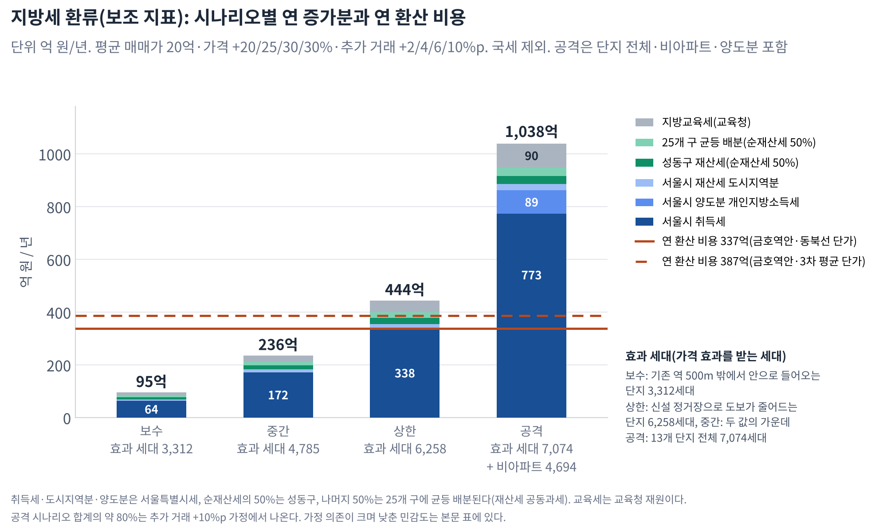
단위는 억 원/년이다. 평균 매매가 20억 원·신설 후 가격 +20/25/30/30%·추가 거래 +2/4/6/10%p는 제안 시나리오이며 가정 의존이 크다. 공격은 단지 전체·비아파트·양도분을 포함한 천장값이다. 실선과 점선은 금호역안의 연 환산 비용(동북선 단가·3차 평균 단가)이다. 취득세·도시지역분·양도분 지방세는 서울특별시세, 순재산세의 50%는 성동구, 나머지 50%는 25개 구에 균등 배분된다(재산세 공동과세 [S25][S26]). 교육세는 교육청 재원이다.

8.2 시나리오별 결과
항목(억 원/년, 별도 표시 제외) | 보수 | 중간 | 상한 | 공격(확장)
효과 세대(가격 효과를 받는 세대) | 3,312 | 4,785 | 6,258 | 7,074 + 비아파트 4,694가구
신설 후 가격 상승 | 20% | 25% | 30% | 30%
추가 거래(기존 거래율 4%에 더해) | +2%p | +4%p | +6%p | +10%p
서울시 취득세(서울특별시세) | 63.6 | 172.3 | 337.9 | 772.7
서울시 재산세 도시지역분(서울특별시세) | 5.8 | 10.4 | 16.3 | 23.3
서울시 양도분 개인지방소득세(아파트만, 유효율 가정) | – | – | – | 89.1
성동구 재산세(순재산세 50%) | 8.2 | 14.9 | 23.3 | 31.5
25개 구 균등 배분(순재산세 50%, 재산세 공동과세) | 8.2 | 14.9 | 23.3 | 31.5
지방교육세(교육청 재원) | 9.6 | 23.2 | 43.1 | 89.9
합계(억 원/년) | 95.5 | 235.5 | 444.0 | 1,038.1
서울시·구 몫 합계(교육청 제외) | 85.8 | 212.4 | 400.9 | 948.2
서울시세 비중(시·구 몫 중) | 81% | 86% | 88% | 93%
연 환산 비용 대비 합계(금호역안, 동북선 단가 / 3차 평균 단가) | 28% / 25% | 70% / 61% | 132% / 115% | 308% / 268%
건설비 회수 기간(시·구 몫 기준, 운영비 제외, 금호역안 동북선 / 3차 평균 단가) | 47년 / 56년 | 19년 / 23년 | 10년 / 12년 | 4년 / 5년

효과 세대는 보수 = 기존 역 직선 500m 밖에서 안으로 들어오는 단지 3,312세대, 상한 = 신설 정거장으로 도보가 줄어드는 단지 전체 6,258세대, 중간 = 두 값의 가운데 4,785세대, 공격 = 13개 단지 전체 7,074세대에 비아파트 4,694가구를 더한 값이다. 서울시세는 시·구 몫의 81~93%다. 가정: 취득세는 가격대별 세율(6억 원 이하 1%, 6~9억 원 1~3% 선형, 9억 원 초과 3%, 1세대 1주택·비조정 가정)과 지방교육세(취득세율의 10%), 재산세는 공시가격 현실화율 69% [S28]·공정시장가액비율 45% [S29]에 주택 재산세 표준세율(누진)을 적용하고 도시지역분 0.14%와 지방교육세(재산세의 20%)를 더하되 가격 상승분에 따른 증가액만 계산했으며, 기존 거래율은 연 4%(서울 아파트 거래회전율 2013년 4.58% [S30] 등을 참고한 가정)로 두었다. 공시가격·세율은 개별 주택의 가격대·조건에 따라 달라 단순화했다.

8.3 공격(확장) 시나리오: 무엇을 더 가정했나
중간 시나리오(연 236억)에서 출발해 가정을 한 단계씩 넓혀 공격(확장) 시나리오(연 1,038억, 시·구 몫 948억)에 이른다. 각 단계의 증분과 근거의 강도를 함께 적는다. 근거가 중간인 단계는 하나뿐이고 나머지는 가정이 크다.
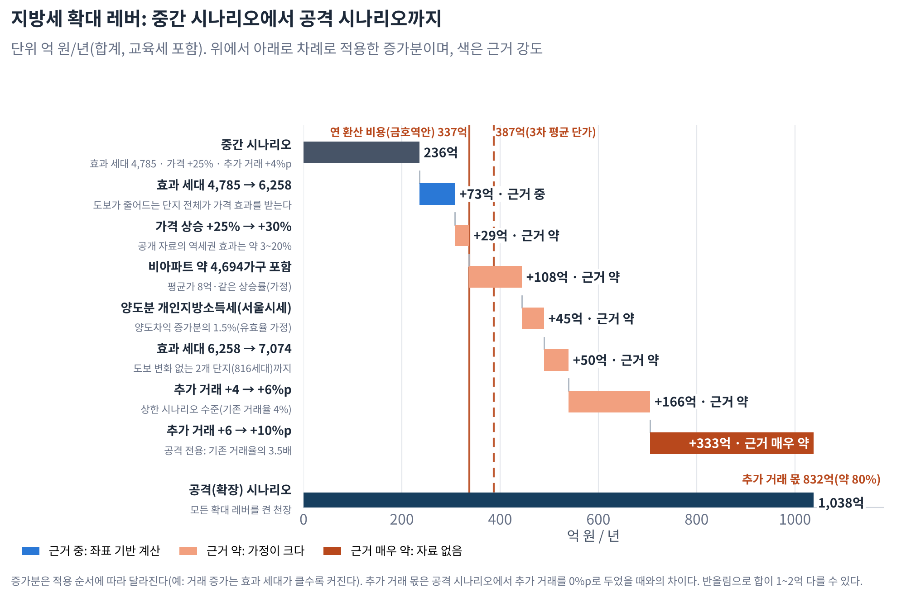
증분은 적용 순서에 따라 달라진다(예: 거래 증가는 효과 세대가 클수록 커진다). 추가 거래 몫은 공격 시나리오에서 추가 거래를 0%p로 둔 값(206억)과의 차이 832억(약 80%)이다. 위 증분 중 추가 거래 두 단계의 합(499억)이 832억보다 작은 것은 중간 시나리오가 이미 추가 거래 +4%p를 포함하기 때문이다.
단계 | 변경 | 증분 합계(억) | 증분 시·구 몫(억) | 근거 강도 | 설명과 근거
효과 세대 확대 | 4,785 → 6,258세대 | +73 | +65 | 중 | 도보가 줄어드는 단지 전체가 가격 효과를 받는다고 둔다. 좌표 기반 계산. 단지 세대수는 2차 자료
가격 상승률 | +25% → +30% | +29 | +26 | 약 | 신설 후 가격 상승의 상단. 공개 자료의 역세권 가격 효과는 약 3~20%. 별내선 개통 전후 한 단지 +13.3%(2개월) [S31]
비아파트 포함 | 4,694가구(이용 세대의 0.75배), 평균 8억, 같은 상승률 | +108 | +97 | 약 | 연립·다세대 등도 같은 비율로 오르고 거래된다고 둔다. 인구 앵커(금호동4가)에서 0.75배를 둠. 성동구 연립·다세대 2026.9 신고 평균 약 10.3억 [S32]이라 8억은 낮은 쪽
양도분 개인지방소득세 | 양도차익 증가분의 1.5%(서울시세) | +45 | +45 | 약 | 거래된 아파트의 양도차익 증가분에서 서울시로 오는 지방소득세. 유효율(한계세율 42%·과세 비중 50%·지방소득세 10%·서울 귀속 70%)은 가정. 서울 귀속은 납세자 주소지에 달림 [S24]
효과 세대 추가 확대 | 6,258 → 7,074세대 | +50 | +45 | 약 | 도보 변화가 없는 2개 단지(816세대)까지 포함. 신설 정거장으로 도보가 줄지 않는 단지까지 가격이 오른다고 보는 가정
추가 거래 +4 → +6%p | 상한 시나리오 수준 | +166 | +152 | 약 | 개통 전후 거래가 기존(연 4%)보다 더 활발해진다고 둔다. 다산동 분기 거래 +28.9%(398→513건) [S11]를 연 4%에 단순 대입하면 +1.2%p
추가 거래 +6 → +10%p | 공격 전용(총 거래율 14%, 기존의 3.5배) | +333 | +305 | 매우 약 | 추가 거래를 가장 크게 둔다. 확인한 공개 사례로는 뒷받침되지 않음. 서울시 전체로는 다른 지역 거래의 이동일 수 있음
합계 | 중간 236억 → 공격 1,038억 | +803 | +736 |  | 교육세 포함 합계 기준. 시·구 몫은 212억 → 948억

근거 강도: 중 = 좌표·세법 기반 계산, 약 = 공개 사례가 있으나 범위가 넓거나 가정이 큼, 매우 약 = 확인한 공개 자료가 없음. 반올림으로 합이 1억 원 안팎 다를 수 있다.
공격(확장) 시나리오는 이렇게 읽는다
• 천장값이다: 연 1,038억 원은 가정을 모두 최대로 둔 값이며 이 중 약 80%(832억)는 추가 거래 +10%p 하나에서 나온다. 추가 거래를 0%p로 두면 같은 가정에서도 연 206억이다.
• 공개 사례는 이에 못 미친다: 확인한 사례(다산동 분기 거래 +28.9%)를 연 4%에 단순 대입하면 +1.2%p로, 공격 시나리오의 +10%p는 그 8배 이상이다 [S11]. 이 사례는 분양 홍보성 기사이고 분기 증가율을 연 증가로 그대로 볼 수 없어 참고일 뿐이다.
• 서울시 재정 관점의 상한이다: 취득세·도시지역분·양도분 지방소득세가 모두 서울특별시세라 시·구 몫의 대부분이 서울시로 간다. 그래서 서울시 재정으로 보면 거래가 늘수록 효과가 크지만, 늘어난 거래가 서울 다른 지역 거래의 이동이라면 서울시 전체로는 순증이 아니다.
• 본문 판단은 중간·상한으로 한다: 공격 시나리오는 “가정이 이만큼 모두 맞아떨어지면 어디까지 가는가”를 보이는 상단일 뿐 계획의 근거로 쓰지 않는다.

8.4 가정을 낮추면
중간 시나리오 효과 세대(4,785세대)에서 가격 상승률과 추가 거래율만 바꾼 결과다(억 원/년).
신설 후 가격 상승 \ 추가 거래(%p) | +0%p | +1%p | +2%p | +4%p | +6%p
가격 +10% | 31 | 66 | 101 | 170 | 239
가격 +15% | 47 | 83 | 119 | 192 | 264
가격 +20% | 62 | 100 | 138 | 214 | 289
가격 +25% | 78 | 117 | 157 | 236 | 314
가격 +30% | 93 | 134 | 175 | 257 | 339

평균 매매가는 20억 원 기준이며 15억 원이면 중간 시나리오 177억, 25억 원이면 294억이다(기준 236억). 가격 +10%·추가 거래 없음까지 낮추면 연 31억, 가격 +30%·추가 거래 +6%p까지 올리면 연 339억이다.
공격(확장) 범위(효과 세대 7,074세대 + 비아파트 4,694가구 + 양도분)에서 같은 두 가정만 바꾼 결과다(억 원/년).
신설 후 가격 상승 \ 추가 거래(%p) | +0%p | +2%p | +4%p | +6%p | +10%p
가격 +20% | 140 | 290 | 441 | 591 | 891
가격 +25% | 173 | 331 | 490 | 648 | 965
가격 +30% | 206 | 373 | 539 | 705 | 1,038
가격 +35% | 240 | 414 | 588 | 763 | 1,112

추가 거래 0%p인 열은 가격만 오르는 경우다. 같은 가정에서도 추가 거래가 없으면 연 140~240억이다. 확인한 공개 사례의 거래 증가(+1.2%p)와 가격 효과 상단(약 20%)에 가까운 칸은 표의 왼쪽 위(가격 +20%·추가 거래 0~2%p, 연 140~290억)다.

8.5 손익분기: 시·구 몫이 연 환산 비용과 같아지려면
시·구 몫(교육청 제외)이 연 환산 비용(금호역안 연 337억·387억, 옥수역안 연 347억·398억)과 같아지는 데 필요한 추가 거래율이다. 가격 상승률은 각 가정 세트의 값(중간 25%, 상한·공격 30%)을 쓴다.
가정 세트 | 금호역안 동북선 단가 | 금호역안 3차 평균 단가 | 옥수역안 동북선 단가 | 옥수역안 3차 평균 단가 | 총 거래율(금호역안·동북선 단가)
중간(효과 세대 4,785, 가격 +25%) | +7.5%p | +8.9%p | +7.7%p | +9.2%p | 기존의 2.9배
상한(효과 세대 6,258, 가격 +30%) | +4.7%p | +5.7%p | +4.9%p | +5.9%p | 기존의 2.2배
공격(효과 세대 7,074+비아파트·양도분, 가격 +30%) | +2.0%p | +2.6%p | +2.1%p | +2.8%p | 기존의 1.5배

추가 거래율은 기존 거래율 연 4%에 더하는 %p다. 예를 들어 중간 가정에서 금호역안·동북선 단가는 연 거래율이 4%에서 약 11.5%로 올라야 시·구 몫이 연 환산 비용과 같아진다. 공격 가정은 효과 세대와 가격을 크게 잡아 필요한 추가 거래율이 낮지만, 그 가정 자체가 약하다.

8.6 공개 사례로 본 가격·거래 효과
사례 | 확인한 내용 | 유의
별내선(구리 교문동 전용 61㎡ 1개 단지) | 개통(2024.8) 4개월 전 2024.4 5억 6,500만 원 → 6월 6억 4,000만 원, 두 달 +13.3%(이 문서의 계산) | 단일 단지·단일 면적. 한국부동산원 구리 매매가격지수는 개통 전 12주 연속 상승(폭 미명시) [S31]
다산동(남양주, 분양 홍보성 기사) | 분기 거래 398 → 513건(+28.9%, 전분기 대비). 같은 기간 남양주 전체 약 +13.5%. 한 단지 전용 84㎡ 전년 동월 대비 +7.1%(이 문서의 계산) | 분양 홍보성 기사라 신뢰도가 낮다. +28.9%를 연 4%에 단순 대입하면 +1.2%p [S11]
해외 포함 메타분석 | 역에 250m 가까워질 때마다 부동산 가치 평균 +2.61% | 서울에 그대로 적용할 수 없음 [S8]
국내 역세권 보도 | 역세권이 비역세권보다 평균 10~20% 높다는 조사 | 분양 홍보성 기사. 조사 정의·기간은 기사에 없음 [S9]
서울 9호선 개통 1년 | 역세권 단지 3.3㎡당 매매가 +5.23% | 같은 시기 시세 흐름과 분리하지 않은 값 [S10]

이 숫자를 읽는 법
• 제안 시나리오(가격 +20~30%·추가 거래 대폭 증가)에서 지방세 환류는 연 95~444억 원(중간 236억)이고, 금호역안 연 환산 비용의 25~132%다. 시·구 몫만 보면 중간 시나리오는 연 비용의 약 55~63%다.
• 공개 자료에서 확인한 역세권 가격 효과는 연구·조사에 따라 약 3~20%다(해외 포함 메타분석은 역에 250m 가까워질수록 평균 2.61%, 국내 보도는 역세권이 비역세권보다 10~20% 높다는 조사, 서울 9호선 개통 1년 +5.23%) [S8][S9][S10]. 20~30%는 높은 쪽이므로 낮춘 가정의 값을 함께 두었다.
• 가격 상승과 거래 증가는 정비사업·시장 흐름과 분리되지 않는다. 역의 효과만 따로 보려면 유사 사례의 개통 전후를 비교(이중차분 등)해야 하고, 추가 거래는 서울시 전체로는 다른 지역 거래의 이동일 수 있다.
• 취득세는 거래가 있을 때만 생기고 재산세는 공시가 반영 속도만큼 늦게 오른다. 건설비 회수 기간(시·구 몫, 금호역안 10~56년)은 회수 약속이 아니라 재원 분담 협의의 기초 자료다. 경제성(B/C)과는 별개의 관점이다.

9. 재원과 사업 구조: 누가 어떻게 짓나
이 절은 서울시와 사업시행자가 판단할 사항을 정리한 것이다. 법적·계약상 가능 여부는 이 문서가 판단하지 않고 서울시에 확인을 요청한다.

9.1 재원확보 방안(안): 서울시 회신 사례의 ‘부담주체’ 전제에 대한 답
서울시 응답소는 지하철 정거장 신설 제안에 대한 회신(2026.10)에서 경제적 타당성 확보를 전제로 소요비용 부담주체 등 재원확보 방안이 마련되어야 검토할 수 있다고 밝혔다 [S2]. 이 도입안에도 같은 기준이 적용될 수 있다고 보고 미리 답한다. 아래는 시산(안)이며 분담 비율과 법적·계약상 가능 여부는 확정이 아니라 협의 대상이다. 공식 사업비가 없으므로 건설비는 연장 × 사례 단가 2종의 스크리닝 값으로 본다(6절).
단계 | 필요한 돈 | 부담주체(안) | 근거·선례 | 확인할 것
사전  사전 타당성조사·기술검토 | 청학역(역 1곳) 선례의 조사 수수료 약 1.6억 원 [S1]. 이 구간(연장 3.6~3.7km, 정거장 3곳, 접속 3곳)의 규모는 서울시가 산정 | 서울시가 발주하고 성동구가 일부를 분담하는 방안 협의 | 청학역은 인천시가 자체 사전 타당성조사를 한 뒤 국가철도공단이 검증했다 [S1]. 큰 재원을 약속하지 않고 판단 근거(수요모형·접속 구조·지반)부터 마련하는 단계다. | 도시철도망 계획 반영 전에 서울시가 조사를 발주할 수 있는지, 구 분담의 근거
1단계  건설비(금호4가까지) | 건설비 3,022~3,626억 원(연장 2.7km, 신설 정거장 3곳, 공식 사업비 아님). 연 환산 비용 253~290억 원/년(연 4.5%·30년 + 운영·유지비) | ① 서울시 도시철도 재원(3차망 변경 또는 4차 계획 반영) ② 성동구 ③ 정비사업 공공기여(행당동·금호동4가) ④ 국비(도시철도망 계획 반영 시) | 지방세 환류 중 서울시세가 시·구 몫의 81~88%, 성동구 몫은 연 8~23억 원(보수~상한, 8절). 도라노몬힐스역은 재개발 사업과 함께 추진됐다 [S33][S34]. | 분담 비율, 도시철도망 반영 여부, 국비 지원 기준, 정비사업 공공기여의 제도상 가능 범위
2단계  건설비(종점 연결) | 건설비 1,008~1,343억 원(금호역안 1,008~1,209, 옥수역안 1,120~1,343). 편익은 환승·연계에서 나온다 | 1단계의 틀에 더해 3호선 지선·종점 환승의 수혜가 큰 쪽이 함께 부담하는 방안 협의. 동북선 사업시행자(BTO)가 맡는 경우 협약 변경 협의(9.2절) | 종점 연결은 지선 선형과 연계 편익이 확정된 뒤 판단하므로(1.2절) 부담주체도 그때 확정한다. | 지선 선형 공개, 연계 편익의 정식 산정, 협약 변경 가능성
보조  수익자·원인자 부담 | 건설비의 일부. 선례 비율은 24~26% | 정비사업 시행자·개발사의 공공기여가 중심. 주민·소유자에게 직접 부과하는 방식은 법적 근거와 수용성을 먼저 확인 | NoMa역은 인근 부동산 소유자 특별부과 약 24%(30년 분할) [S35], Assembly역은 개발사 약 26% [S36], 청학역은 인천시 전액 [S37]. | 국내 제도상 가능한 수단과 법적 근거

단계별 규모와 분담 규모(예시)
구분 | 1단계(금호4가까지 2.7km) | 금호역안 전체(3.6km) | 옥수역안 전체(3.7km)
건설비 스크리닝(억 원, 동북선 단가~3차 평균 단가) | 3,022~3,626 | 4,030~4,835 | 4,142~4,969
연 환산 비용(억 원/년) | 253~290 | 337~387 | 347~398
스크리닝 B/C 중간 | 0.20~0.23 | 0.15~0.17 | 0.15~0.17
스크리닝 B/C 보수~상한 | 0.08~0.46 | 0.06~0.34 | 0.06~0.34
수익자·개발사가 선례 비율(24~26%)을 분담할 때(억 원) | 725~943 | 967~1,257 | 994~1,292
서울시·성동구·국비 등이 맡는 몫(억 원) | 2,236~2,756 | 2,982~3,675 | 3,065~3,776

B/C는 7절 표와 같은 값이다(서울시 3차 기준 0.7). 분담이 필요한 금액은 건설비에 비례해 커지고, 운영 중 노선과 만나는 3곳의 가산(6.2절)이 더해지면 더 커진다. 수익자·개발사 몫은 NoMa역 24%, Assembly역 약 26%를 그대로 적용한 단순 예시이며 실제 분담 비율과 가능 여부는 협의 대상이다. 지방세 환류(연 95~444억 원, 중간 236억 원)는 회수 약속이 아니라 분담 논의의 근거로만 쓴다(8절).

9.2 사업 구조 선택지
구조 | 내용 | 장점 | 확인할 것
① 동북선 협약 변경으로 편입 | 동북선은 수익형 민간투자(BTO) 사업이다 [S13]. 사업시행자와 협약을 변경해 연장 구간을 추가한다 | 차량·신호·운영이 같아 직결 운행이 쉽다. 종착부 구조를 한 사업에서 정리할 수 있다 | 협약 변경의 가능 여부와 절차(민간투자 심의 등), 이용 요금·수익 구조에 미치는 영향, 사업시행자의 의사
② 서울시 재정사업(별도) + 직결 운행 협약 | 연장 구간을 서울시 재정으로 짓고 동북선과 직결 운행하도록 별도 협약을 맺는다 | 사업 구조를 서울시가 정한다. 기존 협약 변경의 부담이 없다 | 재정 부담이 크다. 직결 운행의 요금·수익 배분 협약이 필요하다
③ 별도 민간투자사업 | 연장 구간을 별도 민자 사업으로 추진한다 | 재정 부담을 나눈다 | 3.6~3.7km 규모에서 사업성이 나오는지 확인이 필요하다. 스크리닝 B/C가 낮아 민간 수익성도 불확실하다

9.3 시 부담 비율에 따른 연 부담(예시)
국비·정비사업 분담금·동북선 협약 변경 등으로 서울시가 건설비의 일부만 부담하는 경우를 예시로 계산했다. 분담 비율은 가정이며 가능 여부는 협의 사항이다. 운영·유지비 연 90억 원(금호역안)·92.5억 원(옥수역안)은 전액 서울시가 부담하는 것으로 두었다. 표의 각 칸은 앞의 값이 동북선 단가, 뒤의 값이 3차 평균 단가 기준이며, 연 부담은 건설비 연 환산에 운영·유지비를 더한 값이다.
시 부담 비율  (건설비) | 금호역안 연 부담  (억 원) | 옥수역안 연 부담  (억 원) | 시·구 몫 ÷ 금호역안 연 부담  중간 시나리오 (시·구 몫 212억) | 시·구 몫 ÷ 금호역안 연 부담  공격(확장) (시·구 몫 948억, 가정 약함)
100% | 337 / 387 | 347 / 398 | 63% / 55% | 281% / 245%
75% | 276 / 313 | 283 / 321 | 77% / 68% | 344% / 303%
50% | 214 / 238 | 220 / 245 | 99% / 89% | 444% / 398%

마지막 두 열은 시·구 몫(교육청 제외, 8절)을 금호역안 연 부담으로 나눈 비율이며 앞의 값이 동북선 단가, 뒤의 값이 3차 평균 단가 기준이다. 100%를 넘으면 그 가정에서는 시·구 몫이 연 부담보다 크다는 뜻이다. 지방세 환류는 가정이 맞을 때의 값이며, 이용자 편익(접근시간 절감)과는 합산하지 않는다. 분담 비율을 낮춰도 B/C가 오르는 것은 아니다(B/C는 총비용 기준).

9.4 정비사업 연계
• 2026년 8월 성동구청 공고 3건이 이어졌다: 행당동 300-1(신속통합기획 주민참여단 관련, 8.7), 금호동4가 1109(후보지 선정위원회 결과, 8.10), 행당동 293-11(역세권 활성화 지구단위계획 경미한 변경, 8.13) [S38]. 원문·사업 범위·확정 세대수는 확인하지 못했다.
• 정비사업은 철도와 별개로 진행되는 외생 변수로 본다. 이로 인한 수요 증가는 역의 효과로 주장하지 않으며, 확정 세대수가 나오면 수요 재산정에 반영한다.
• 정거장 부지와 출입구, 도로 재편, 기반시설 설치 비용을 정비 계획과 맞물려 확보할 수 있으면 개착 공사의 난이도와 보상 부담을 줄일 여지가 있다. 가능 여부와 분담 방식은 서울시·성동구·정비사업 시행자 협의 사항이다(확인 필요).

9.5 3호선 지선 구상과의 조정
• 오세훈 서울시장은 2026년 6월 지방선거에서 당선된 것으로 보도됐고 [S39], 선거 공약으로 3호선 지선(금호~응봉~삼표레미콘~뚝도시장)이 보도됐다 [S7]. 공약의 선형·정거장 위치는 공개되지 않았다.
• 금호역과 응봉역을 직선으로 잇는 약 1.7km 구간에서 금호4가 정거장 후보는 약 300m 떨어져 있다. 지선이 금호4가 평지를 지나면 두 계획의 정거장이 겹칠 수 있다(두 안 모두 해당).
• 지선이 이 평지를 지나는 경우: 정거장을 공유하고 동북선 연장 열차와 지선 열차의 접속 구조를 한 번에 설계한다. 지나지 않는 경우: 이 도입안의 금호4가 정거장이 그 공백을 메운다. 어느 쪽이든 2단계(종점 연결)는 지선과 통합 설계가 필요하고, 금호역안은 종점이 금호역이라 지선과 한 역에서 만난다.
• 서울시가 먼저 지선의 선형과 정거장 후보를 공개해 주면 금호4가 정거장의 필요성과 위치, 그리고 종점(금호역·옥수역)의 선택을 확정할 수 있다.

9.6 자치구 차원
성동구청장은 2026년 6월 인터뷰에서 “동북선(상계역~왕십리역)을 금호역까지 연장하고”라고 밝힌 것으로 보도됐다 [S14]. 구 차원의 의지는 확인되나, 노선·정거장·재원 구상은 공개된 것이 없어 이 도입안과 일치하는지는 알 수 없다. 구의 정비사업 인허가와 도로 점용 협조, 재원 분담 협의가 사업의 전제가 된다. 지방세 환류 중 성동구에 돌아오는 몫(순재산세 50%)은 연 8~23억 원(중간 15억, 공격 32억)으로 작아, 구 재원만으로 사업비를 분담하기는 어렵고 서울시 재원과 함께 협의할 사항이다.

9.7 세수 환류를 재원으로 연결하는 방법(조세담보금융 등)
역이 생겨 늘어나는 지방세를 사업비 재원으로 되돌리는 구조를 검토해 볼 수 있다. 사업으로 늘어난 세수 증가분을 담보로 사업비를 조달하는 방식을 조세담보금융(TIF)이라 하며, 한국토지주택공사 토지주택연구원 연구진(송영일·최대식)이 2015년 『토지주택연구』에 이 방식을 동탄신도시 광역교통시설 설치비용 조달에 적용한 분석을 발표했다. 한글 초록에 따르면 지방정부가 부담할 사업비 약 8,000억 원을 재산세만 활용하는 TIF로 조달하려면 적어도 20년의 조달기간과 부동산가치 증가율 2%가 필요한 것으로 분석됐다 [S40]. 신도시 광역교통시설 사례라 이 도입안에 그대로 맞지는 않는다.
• 이 도입안에 적용하면: 늘어난 지방세 중 서울시세(취득세·도시지역분·양도분 지방소득세)가 시·구 몫의 81~93%이고 성동구 몫은 연 8~32억 원이라, 환류 구조는 서울시 차원에서 짜야 한다. 시·구 몫이 연 환산 비용과 같아지려면 중간 가정에서 추가 거래 +7.5%p, 상한 가정에서 +4.7%p가 필요해(8.5절), 확실한 환류만으로 사업비를 갚기는 어렵다.
• 확인하지 못한 것: 국내에서 같은 구조를 지방재정법·지방세법상 쓸 수 있는지, 취득세 등을 특정 사업의 상환 재원으로 묶을 수 있는지, 역의 효과와 시장 흐름을 어떻게 분리해 증가분으로 인정할지다. 이 문서는 서울시가 가능성을 검토해 달라고 요청한다.
• 쓰임새: 환류 구조는 B/C를 올리지 않는다. 다만 시 재정 부담의 일부를 정비사업 분담금·국비와 함께 나누는 협의의 근거로 쓸 수 있다(9.3절).

10. 절차와 일정(가정)
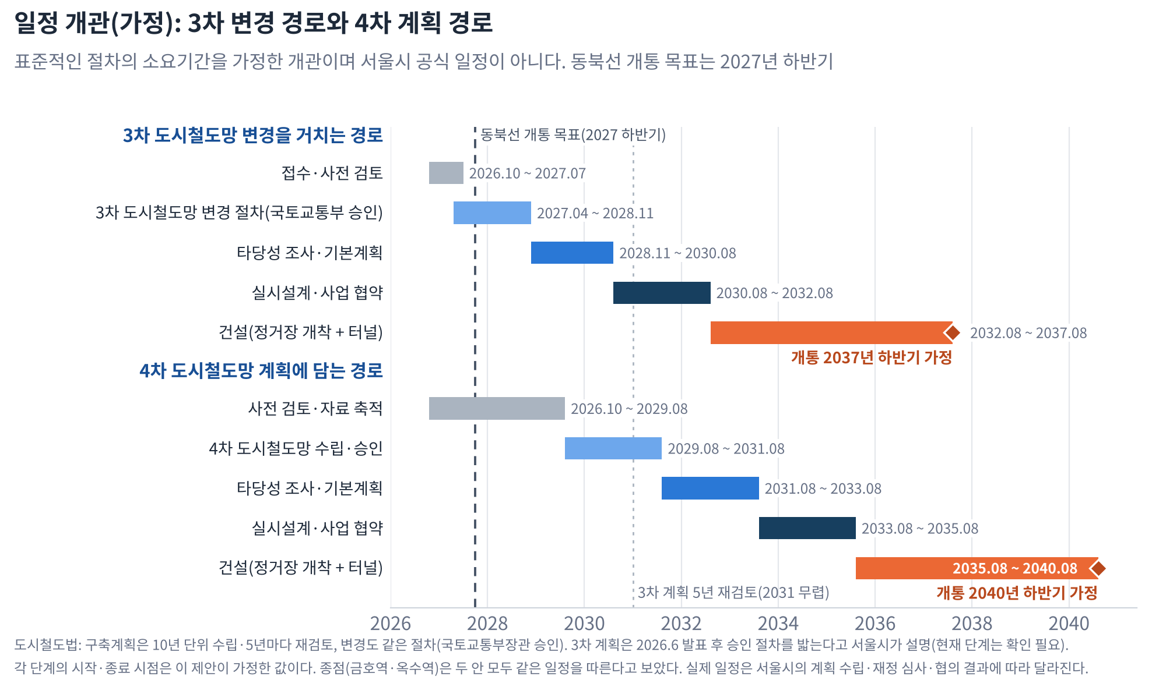
각 단계의 시작·종료 시점은 이 제안이 표준적인 절차의 소요기간을 가정한 값이며 서울시 공식 일정이 아니다. 실제 일정은 서울시의 계획 수립·재정 심사·협의 결과에 따라 달라진다. 종점(금호역·옥수역)은 두 안 모두 같은 일정을 따른다고 보았다.
반영 경로(확인 요청)
• 3차 도시철도망은 2026.6.10 발표되어 하반기 중 국토교통부 승인 절차에 착수하고 올해 말까지 고시를 마칠 계획이라고 서울시가 설명했다(2026.6~7 기준, 현재 진행 단계는 서울시에 확인) [S6][S23][S41]. 따라서 이 제안은 신규 확정이 아니라 변경 또는 차기 계획의 검토 대상 접수를 묻는 것이다.
• 도시철도법은 구축계획을 10년 단위로 수립하고 5년마다 타당성을 재검토해 필요하면 변경하도록 하며, 변경도 수립과 같은 절차(국토교통부장관 승인)를 따른다(경미한 변경은 심의·고시 생략 가능) [S42]. 신규 노선 추가가 경미한 변경에 해당하는지는 서울시가 판단할 사항이다. 조문은 현행 시행본 확인이 필요하다.
• 서울시는 동부선을 3차 계획에서 제외했지만 사업 타당성을 검토한 뒤 3차망 변경으로 추진할 예정이라고 밝혔다 [S6]. 3차 계획 이후 변경으로 노선이 더해진 선례다. 공청회에서 서울연구원은 노선 연장 요청에 “향후 여건이 변경되면 추후 계획인 3차(변경), 4차 계획 때 고려하겠음”이라고 답했다 [S12].
• 반영 경로는 ① 3차망 변경 ② 5년 재검토 시점(2031년 무렵) ③ 4차 계획이며, 이 도입안은 어느 경로가 가능한지를 서울시에 묻는다.

• 3차 변경 경로: 접수·사전 검토(사전 타당성조사 착수·조사비 분담 협의 포함, 9.1절) 2026.10~2027.07, 변경 절차 2027.04~2028.11, 타당성 조사·기본계획 2028.11~2030.08, 실시설계·사업 협약 2030.08~2032.08, 건설 2032.08~2037.08, 개통 2037년 하반기(가정).
• 4차 계획 경로: 사전 검토·자료 축적(사전 타당성조사 포함) 2026.10~2029.08, 4차 계획 수립·승인 2029.08~2031.08, 타당성 조사·기본계획 2031.08~2033.08, 실시설계·사업 협약 2033.08~2035.08, 건설 2035.08~2040.08, 개통 2040년 하반기(가정).
• 참고: 동북선은 2018년 실시협약 [S13]부터 2027년 하반기 개통 목표 [S3]까지 약 9년 일정으로 추진 중이다. 위 일정의 설계·협약·건설 기간은 표준적인 지하 도시철도 사업을 가정한 값이며 노선 규모와 지반 조건에 따라 달라진다. 연장이 약 3.6~3.7km로 짧아 건설 기간이 더 짧을 수 있으나 능선 터널과 지반 조건은 확인하지 못했다.

11. 위험·한계와 예상 반론
쟁점 | 솔직한 평가 | 이 도입안의 처리
5호선·2호선이 이미 가깝다 | 무학봉 분지는 맞다. 분지 단지는 상왕십리역·행당역까지 직선 150~600m이고 무학봉 정거장은 두 역과 약 500~550m다. 갈림4거리는 행당역·신금호역 각 약 400m로 더 가깝다. 무학봉 분지의 평균 도보는 평지 6.7분(오르막 반영 8.8분)이다 | 개선이 큰 단지(왕십리자이 7.3분, 극동미라주 5.7분)와 없는 단지(한신무학)를 구분해 보였다. 정거장별 필요성은 승하차 수요로 판단하도록 요청한다(5절). 금호4가만 신설하는 구성도 비교에 둠(3.5절)
중간 정거장(갈림4거리)이 필요한가 | 수요를 늘리지 못한다. 어느 단지에도 가장 가까운 신설 정거장이 아니고 새 500m 역세권은 약 6ha(8%)다. 5호선 선로와 겹치는 위치라 교차 구조 때문에 깊어질 수 있다. 두는 이유는 수요가 아니라 정거장 간격이다(무학봉~금호4가 1.65km가 1.2km 기준 초과) | 정거장 가산 300억 민감도(B/C 0.175 → 0.166)를 병기하고, 존치 여부·위치·심도는 정거장별 승하차 수요와 5호선 교차 구조를 보고 서울시가 정하도록 요청. 뺄 경우 편익은 그대로(3.3·6.1절)
금호역안과 옥수역안 중 무엇이 맞나 | 비용·편익 차이는 작다(옥수역안이 사업비 112~134억 원, 연 환산 9~11억 원 더 들고 B/C는 0.005 낮음). 연계 가치가 갈리는데(금호역은 구청장 발언·지선 구상, 옥수역은 경의중앙선 환승) 이 문서는 계산하지 못했다 | 두 안을 병기하고 1단계는 공통으로 둠. 종점은 연계 수요·3호선 지선 선형·환승 구조·옥수역 구간 지반을 확인한 뒤 서울시가 선택하도록 요청(3.4절)
금호4가가 3호선 지선과 겹친다 | 가능성이 있다. 금호4가 정거장은 금호역~응봉역 직선에서 약 300m이고 지선 선형은 공개되지 않았다 | 정거장 공유·통합 검토를 요청하고, 2단계(종점 연결)를 지선과 통합 설계하도록 둠(9절)
운영 중 노선이라 비용이 훨씬 더 든다(서울시 회신 사례) | 인정한다. 신설 정거장은 새 연장 구간에 지어 운영 중인 노선 위에 짓는 것은 아니지만, 동북선 종착부·5호선(갈림4거리 일대)·3호선(금호역 또는 옥수역)의 세 곳에서 운영 중인 노선과 만난다. 접속 구조와 시공 제약은 공개 자료로 확인하지 못했다 | 접속점당 200~500억 원(합 600~1,500억 원)의 가산 민감도를 두었다. 합 900억 원이면 금호역안 중간 B/C는 0.175에서 0.150으로 낮아지고 0.7 미달은 그대로다(6.2절). ‘훨씬 더 많은 비용’의 산정 근거와 접속 3곳의 공법 판단 근거 공개를 요청(12절 2·12번)
부담주체·재원이 마련되지 않았다(서울시 회신 사례) | 맞다. 공식 사업비도 분담 합의도 없고, 서울시는 새 노선을 더하기보다 사업성 보강에 주력했다고 설명했다 [S23] | 비용을 서울시에 일방적으로 요구하지 않는다. 사전 타당성조사 비용, 1단계(금호4가까지)·2단계(종점 연결) 건설비로 나눠 서울시·성동구·정비사업·국비의 분담 원칙(안)을 제시하고, 선례(청학역 인천시 전액, NoMa역 24%, Assembly역 약 26%)와 지방세 귀속(서울시세가 시·구 몫의 81~88%)을 근거로 협의를 요청한다. 분담 비율과 법적·계약상 가능 여부는 협의로 정한다(9.1절)
경제성(B/C)이 부족하다 | 접근시간만 센 스크리닝 B/C는 두 안 모두 0.06~0.34로 기준 0.7에 못 미친다. 중간 시나리오에서 연 177~219억이 더 필요하다 | 숨기지 않고 표로 제시. 연계·환승 편익의 정식 산정, 정책성 평가, 재원확보 방안(안), 1·2단계 분리를 요청(6.2·7·9.1절)
수요 추정이 낙관적이다 | 우이신설선은 실제 이용이 예측의 약 절반(≈51.5%)이었다 [S19]. 단지 세대에서 쌓은 추정은 이용 비율·세대당 인원 가정에 의존한다 | 보수·중간·상한을 함께 제시하고 접근시간 이용자만 센 하한이라는 점을 밝힘. 서울시 수요모형 대체를 요청(5절)
언덕·지반 때문에 공사비가 크게 늘 수 있다 | 능선 하부 지반과 한강변 지하수는 확인하지 못했다. 갈림4거리는 능선 바로 아래 비탈이라 깊어질 수 있고, 금호4가~옥수역 구간은 지형을 살피지 못했다. 가장 큰 불확실성이다 | 정거장은 평지 개착, 능선은 터널로 두는 구성이며 +30% 민감도와 정거장 가산 민감도를 병기. 지반조사 자료 제공을 요청(3·6절)
동북선 종착부·협약 변경이 어렵다 | 종착부의 연장 여지와 BTO 협약 변경 가능성은 확인하지 못했다 | 사업 구조 선택지 세 가지를 병기하고 확인을 요청(9절)
3차 계획에 없고 서울시는 사업성 보강에 집중한다 | 맞다. 서울시는 새 노선을 더하기보다 사업성 보강에 주력했다고 설명했다 [S23] | 3차 변경 또는 4차 계획 경로를 병기하고 접수 요건을 묻는다(10절)
정비사업 효과를 역의 효과로 부풀린다 | 정비 구역과 노선이 겹칠 수 있어 수요·가격 효과가 섞일 수 있다 | 정비사업은 외생 변수로 두고 역의 효과로 주장하지 않음. 확정 세대수가 나오면 반영(9절)
세수로 사업비를 회수한다고 주장한다 | 회수를 약속하지 않는다. 지방세 환류는 보수~상한 연 95~444억 원(중간 236억)으로 가정이 충족될 때의 값이고, 건설비를 시·구 몫만으로 되돌리면 두 안을 합쳐 10~58년이다 | 보조 지표로만 제시하고 편익과 합산하지 않음. 재원 분담 협의의 근거로 제시(8·9.1절)
가격 +20~30%·추가 거래 대폭 증가 가정이 과하다 | 일부 인정한다. 공개 자료의 역세권 가격 효과는 약 3~20%다 [S8][S9][S10]. 공격(확장) 시나리오 연 1,038억의 약 80%는 추가 거래 +10%p 가정인데, 확인한 공개 사례(분기 거래 +28.9% × 기존 거래율 4% ≈ +1.2%p)의 8배 이상이다 [S11]. 추가 거래는 서울시 전체로는 다른 지역 거래의 이동일 수 있다 | 가격 +10%·추가 거래 없음까지 낮춘 민감도(연 31억)와 손익분기 추가 거래율(중간 +7.5%p)을 병기하고, 공격 시나리오는 천장값으로만 둠. 개통 전후 비교(이중차분 등)로 확인 요청(8절)
사업비 숫자를 믿을 수 있는가 | 출처가 있는 사례 단가 2종의 스크리닝이며 기준 시점이 서로 다르다. 공식 추정이 아니다 | 서울시 설계 수량·물가 기준으로 대체를 요청(6절)
정거장·단지 위치가 정확한가 | 아니다. 지도에서 읽은 개략값(±100~200m)이고, 왕십리극동미라주·금호베스트빌은 단지 식별 재확인이 필요하다 | 결과를 방향성으로 읽고, 정확한 값은 서울시 GIS·기본계획 단계에서 확정(2절)
다른 지역도 요구한다 | 맞다 | 접근시간·B/C·정책성·재원의 기준을 공개하고 같은 기준으로 심사받겠다

12. 서울시에 요청하는 검토과제와 단계
순서 | 요청 | 결과물
1 | 이 구간의 3차 도시철도망 변경 또는 4차 계획 검토 대상 포함 여부, 접수 창구·요건·시기 | 제출·반영 경로
2 | 동북선 왕십리 종착부 구조와 연장 여지, BTO 협약 변경 가능성, 5호선 행당~신금호 교차 구조, 금호역·옥수역 환승 구조(승강장 심도·동선) 등 운영 중 노선과 만나는 3곳의 구조·시공 제약 | 연장·접속 가능성 판단
3 | 3호선 지선(금호~응봉~삼표레미콘~뚝도시장) 선형·정거장 후보 공개와 금호4가 정거장 공유·통합 검토 | 선형 조정안
4 | 무학봉 분지·금호4가 한강변의 동 내부 지점별 철도 접근시간(실제 보행경로·경사 반영)과 250m 격자 생활인구 기반 영향권 재산정 | 접근시간 개선표, 수요 기초표
5 | 능선 구간(무학봉~갈림4거리~금호4가, 금호4가~금호역) 및 금호4가~옥수역 구간 지반조사 자료와 정거장 후보지 지하수·지장물 현황 | 공사 위험 평가
6 | 정거장 후보 세 곳의 위치·간격 검토: 행당·상왕십리역과 약 500~550m인 무학봉 정거장의 필요성(정거장별 승하차 수요), 중간 정거장(갈림4거리)의 존치 여부·위치·심도와 5호선 교차 구조, 종점 금호역·옥수역 비교 | 정거장 수·위치안, 종점 선택안
7 | 연계·환승 편익을 포함한 수요 예측과 정식 B/C 산정(우이신설선 등 실적 기반 보정), 정책성(AHP) 평가 | 공식 B/C, 정책성 점수
8 | 방식·공법별 선형·심도·사업비 사전 검토(중간 정거장·접속 3곳의 추가 공사비 포함)와 1단계·2단계 분리 가능성 | 방식·비용 비교
9 | 재원확보 방안(안)(9.1절)에 대한 서울시·성동구의 의견과, 법적·계약상 가능한 분담 수단(수익자·원인자 부담, 정비사업 공공기여·기반시설 연계, 국비, 협약 변경 시 사업시행자 부담) | 분담 원칙 확정 근거
10 | 지방세 효과의 귀속(서울시·자치구·교육청) 구분, 개통 전후 가격·거래 변화의 유사 사례 비교(이중차분 등)와 기존 추세 분리, 세수 환류 구조(조세담보금융 등)의 가능성 | 보조 재정효과
11 | 사전 타당성조사 추진과 조사비 분담(청학역 사례처럼 자체 조사 후 상위 검증, 조사 수수료 약 1.6억 원 [S1]) | 공식 B/C·재원 협의 근거
12 | 서울시 회신 사례가 든 ‘관련 규정’과 ‘기술적·경제적 타당성’의 구체적 기준(규정명·기준값), 운영 중 노선과 만나는 구간의 ‘훨씬 더 많은 비용’ 산정 근거(항목·배율), 인정하는 ‘재원확보 방안’의 범위(부담주체·형태) | 검토 기준·산정 근거 공개
13 | 1~12의 결과를 반영한 검토 지속·보류·종결 판단과 근거 공개 | 판단 근거

최종 요청문
“서울시 성동구 동북선 왕십리 종착부에서 무학봉(가칭, 왕십리KCC스위첸 정문 앞 3거리 일대)·갈림4거리(가칭, 중간 정거장)·금호4가(가칭, 서울숲푸르지오2차·힐스테이트서울숲리버 사이)를 거쳐 3호선 금호역(약 3.6km) 또는 3호선·경의중앙선 옥수역(약 3.7km)에 이르는 구간을 동북선 연장으로 도입하는 두 가지 방안에 대해, 3차 도시철도망 구축계획 변경 또는 4차 계획의 검토 대상 여부와 접수 요건을 알려 주시고, 해당 생활권의 실제 철도 접근시간, 정거장 위치와 간격, 종점(금호역·옥수역) 비교, 지반 조건, 수요(연계·환승 포함), 사업비(운영 중 노선과 만나는 구간의 추가 비용 포함), 3호선 지선과의 조정, 정비사업 연계 및 소요비용 부담주체 등 재원확보 방안을 종합적으로 검토할 수 있도록 타당성 사전검토를 실시하여 주시기 바랍니다.”

1단계  접수·반영 경로와 요건 확인 | 2단계  사전 타당성조사 착수·조사비 분담, 접근시간·수요·지반 분석 | 3단계  정거장·종점·3호선 지선 조정 검토 | 4단계  사업비·B/C와 재원 분담 협의 | 5단계  계획 반영 여부 판단

13. 데이터 현황과 신뢰도
항목 | 값·상태 | 신뢰도
노선 연장 | 금호역안 직선 합 약 3.27km × 1.10 = 약 3.6km, 옥수역안 약 3.33km × 1.10 = 약 3.7km(곡선·접속부 여유 가정). 구간 약 1.1 / 0.6 / 1.1 / 0.9(옥수역 1.0)km(반올림으로 합이 0.1km 다를 수 있음) | B~C (가정)
정거장 위치 | 지도에서 읽은 개략값(±100~200m). 확정이 아님 | C (가정)
중간 정거장 기준 | 정거장 간격 1.2km 초과 시 중간 정거장(가정, 공식 기준 아님). 동북선 평균 간격 약 0.89km(13.4km ÷ 15구간). 갈림4거리의 위치는 구상 단계 사거리 후보이며 심도·5호선 교차 구조는 미확인 | C (가정)
정거장 가산 | 1곳 300억 원(범위 200~500억)은 동북선 총사업비 약 1조 5천억 ÷ 정거장 16곳 ≈ 938억의 약 1/3으로 둔 민감도 가정이며 근거가 있는 값이 아님 | C (가정)
새 역세권 면적·편익 | 갈림4거리 500m 원 78ha 중 새 면적 약 6.1ha(20m 격자 계산). 세대 밀도 100~200세대/ha·건당 절감 4분은 가정 | B~C
동북선 왕십리 승강장 | 단지 정보의 거리값(한신무학 650m·왕십리KCC스위첸 816m)에서 역산한 개략점이며 설계 자료로 대체해야 함 | C (가정)
기존 역 좌표·노선 | 위키백과 각 역 문서(왕십리·상왕십리·행당·신금호·금호·옥수·응봉·청구) [S16] | B
지형·정상 높이 | 무학봉·대현산 줄기 약 90~120m, 금호산 줄기 약 135~140m. 위키백과와 산행 기록 등 2차 자료로 ±수 m 차이 [S4][S5]. 정거장 부지의 해발·지반·지질·지하수와 금호4가~옥수역 구간의 지형은 미확인 | B~C
인접 6개 동 인구 | 121,219명(2026.9, 법정동 기준: 행당동·하왕십리동·금호동1~4가). 금호동4가 13,657명은 비아파트 가산의 앵커로 사용 [S18] | B
단지 세대수·위치 | 13개 단지 7,074세대(공개 단지 정보, 2차 자료). 자료마다 달라 중간값을 쓴 단지가 있고 극동미라주·금호베스트빌 위치는 개략값(±150m) [S15] | B(2차)~C
도보시간 | 세대 가중 평균 평지 8.8분 → 3.7분(이용 세대), 오르막(+30% 가정) 11.4분 → 4.8분. 우회계수 1.3·분속 80m·신설 정거장 최소 1.5분 가정 | C (가정)
사례 단가 | 동북선 약 1,119억/km(1조 5천억 ÷ 13.4km), 3차 평균 약 1,343억/km(9조 1,996억 ÷ 68.5km), 상단 약 1,286억/km(1조 7,228억 기준) [S3][S6][S20] | A~B
시간가치·운영비·할인율 | 시간가치 약 11,579원/시간, 운영·유지비 25억 원/km·년, 할인율 4.5%·30년. 공식 값 확인 필요 [S21] | C (가정)
이용 규모 | 일 이용 6,477~20,151건(중간 12,594건). 세대당 인원·비아파트 가산·이용 비율·건당 절감 배율은 가정. 두 안·중간 정거장 유무와 무관 | C (가정)
B/C 스크리닝 | 두 안 모두 0.06~0.34(중간 0.15~0.17). 접근시간 편익만 반영한 하한, 공식 B/C 아님 | C (가정)
지방세 환류(보수~상한) | 연 95~444억 원(중간 236억). 평균 매매가 20억, 신설 후 가격 +20~30%, 추가 거래 +2~6%p(기존 4%), 효과 세대 3,312~6,258. 국세 제외. 민감도 연 31~339억(8절) | C (가정)
지방세 환류(공격·확장) | 연 1,038억 원(시·구 몫 948억): 효과 세대 7,074+비아파트 4,694가구(평균 8억), 양도분 유효율 1.5%, 가격 +30%, 추가 거래 +10%p. 약 80%가 추가 거래 가정에서 나옴. 천장값 | C (약한 가정)
지방세 귀속 | 취득세·도시지역분·양도분 지방소득세는 서울시세, 순재산세는 성동구 50%·25개 구 균등 50%(재산세 공동과세), 지방교육세는 교육청 [S24][S25][S26]. 양도분의 서울 귀속 70%는 가정 | A~B
3차 계획 사실 | 6개 노선·68.5km·9조 1,996억 원, B/C 0.7·AHP 0.5, 접근시간 9.97→8.03분, 동부선 3차망 변경 추진 예정 [S6] | A
정비사업 공고 3건 | 성동구청 공고(2026.8.7·8.10·8.13) 제목만 확인, 원문·사업 범위 미확인 [S38] | C
동북선 종착부·BTO 협약 | BTO 사업은 서울시 2018 자료로 확인 [S13]. 종착부 구조·연장 여지·협약 변경 가능성은 미확인 | C
3호선 지선 구상 | 공약으로 보도 [S7]. 선형·정거장 위치·시행 계획은 공개 자료에서 확인하지 못함 | C
도시철도법 조문 | 10년 단위 수립·5년 재검토·변경 절차는 열람본(법률 제19987호, 2024.1.9 시행) 기준이며 현행 시행본 확인 필요 [S42] | B
운영 중 노선 접속 가산 | 접속 3곳(동북선 종착부·5호선 교차·3호선 접속)에 곳당 200~500억 원(합 600~1,500억 원, 1단계만은 2곳)은 민감도 가정이며 근거가 있는 값이 아님. 접속 구조·시공 제약은 미확인(6.2절) | C (가정)
재원확보 방안(안) | 사전 타당성조사 비용·1단계·2단계 건설비로 나눈 부담주체(안)는 시산이며 분담 비율과 법적·계약상 가능 여부는 미확정. 선례 비율(NoMa역 24%, Assembly역 약 26%, 청학역 인천시 전액)과 지방세 귀속(서울시세가 시·구 몫의 81~88%)은 9.1절 [S35][S36][S37] | C (가정)
서울시 응답소 회신 사례 | 2026.10, 지하철 정거장 신설 제안(7호선 남성역–숭실대입구역 구간)에 대한 회신으로 이 문서의 작성자가 받은 자료이며 요지만 인용 [S2]. 이 도입안에 대한 회신이 아니다. 요지에는 구체적 규정명·기준값·비용 산정 근거가 없어 12절 12번으로 공개를 요청 | A
접근시간 실측, 선형, 사업비, 공식 B/C | 미확정 | C

신뢰도 A: 공식·공개 원자료 또는 보도로 확인, B: 2차 출처 교차확인 또는 좌표 기반 계산, C: 미확보·가정. B~C처럼 쓴 칸은 한 항목 안에 두 등급의 값이 섞여 있다는 뜻이다.

14. 결론
서울시 응답소는 지하철 정거장 신설 제안에 대한 회신(2026.10)에서 이를 “경제적 타당성 확보를 전제로 소요비용 부담주체 등 재원확보 방안이 마련되어야 검토할 수 있는 사안”이라고 알려 왔다 [S2]. 이 도입안은 같은 기준이 적용될 수 있다고 보고 첫 장, 6.2절, 9.1절을 개편해 두 전제에 미리 답했다. 경제적 타당성은 접근시간 편익만 센 스크리닝(B/C 0.06~0.34)으로 현재 기준 0.7에 못 미치며 연계·환승 편익의 정식 산정과 정책성 평가, 지반조사로 확정해야 한다. 운영 중인 노선과 만나는 3곳의 추가 비용은 민감도로 보였고, 재원은 사전 타당성조사 비용과 1단계·2단계 건설비로 나눠 분담 원칙(안)을 제시했다. 그래서 지금 요청하는 것은 사전 타당성조사의 착수와 조사비 분담 협의, 판단에 필요한 자료의 공개, 검토 기준의 공개다.
이 문서는 동북선 종착 왕십리역에서 무학봉 분지와 금호4가 한강변 평지를 거쳐 3호선 금호역(금호역안, 약 3.6km) 또는 3호선·경의중앙선 옥수역(옥수역안, 약 3.7km)까지 지하로 잇는 철도 도입안 두 가지를 제시했다. 정거장은 평지에 두고 능선은 터널로 지나며, 정거장 사이가 1.2km를 넘는 무학봉~금호4가에는 갈림4거리를 중간 정거장으로 두었다. 신설 정거장을 쓰는 6,258세대의 평균 도보는 평지 가정 8.8분에서 3.7분으로 줄고 기존 역 직선 500m 밖이던 3,312세대가 500m 안으로 들어온다. 사업비는 스크리닝으로 금호역안 약 4,030~4,835억 원, 옥수역안 약 4,142~4,969억 원이고, 접근시간 편익은 연 23~116억 원, 지방세 환류는 연 95~444억 원(평균가 20억·가격 +20~30%·추가 거래 대폭 증가 가정, 중간 236억)이며 둘은 관점이 달라 합산하지 않는다. 가정을 모두 최대로 둔 공격(확장) 시나리오는 연 1,038억 원이지만 약 80%가 추가 거래 +10%p 가정에서 나오는 천장값이다.
약점도 분명하다. 접근시간 편익만 센 스크리닝 B/C는 두 안 모두 0.06~0.34로 서울시 3차 선정 기준 0.7에 못 미치고, 무학봉·갈림4거리는 5·2호선과 가까우며, 중간 정거장은 수요를 늘리지 못하고 공사비 가산이 필요할 수 있다. 금호4가 정거장은 공약으로 보도된 3호선 지선과 겹칠 수 있다. 능선 하부 지반과 동북선 종착부·협약 변경 가능성, 금호4가~옥수역 구간의 지형은 확인하지 못했고, 지방세 환류는 가격·거래 가정에 크게 의존한다. 서울시는 3차 계획에서 새 노선을 더하기보다 사업성 보강에 주력했다고 설명했다 [S23].
그래서 이 문서는 확정을 요구하지 않고, 두 안이 공통으로 쓰는 1단계(금호4가까지 2.7km)와 2단계(종점 연결)로 나눠 위험을 줄이는 도입안을 제시하며, 종점(금호역·옥수역)과 중간 정거장의 비교, 연계·환승 편익의 정식 산정, 정책성 평가, 지반조사, 3호선 지선과의 조정, 정비사업 연계와 재원확보 방안(안)을 서울시가 함께 검토해 달라고 요청한다. 3차(변경) 또는 4차 계획으로 반영이 가능한지, 어떤 조건이 충족되면 타당해지는지를 서울시 자료로 알려 주기를 바란다.

부록 A. 핵심 가정
항목 | 값 | 구분
노선 연장 | 직선 합 × 1.10(곡선·접속부 여유). 금호역안 3.6km, 옥수역안 3.7km, 1단계(금호4가까지) 2.7km | 가정
정거장 간격과 중간 정거장 | 이웃한 정거장 사이가 1.2km를 넘으면 중간 정거장을 1곳 둔다(동북선 평균 약 0.89km의 약 1.3배). 이 도입안에서는 무학봉~금호4가(1.65km)만 해당하며 갈림4거리를 둔다. 공식 기준이 아님 | 가정
사업비 단가 | 동북선 약 1,119억/km, 3차 계획 평균 약 1,343억/km. 민감도: 상단 약 1,286억/km, 심도·지반 +30% | 사례 값 / 가정
중간 정거장 가산 | 1곳 300억 원(민감도 200~500억 원). 동북선 총사업비 약 1조 5천억 ÷ 정거장 16곳 ≈ 938억의 약 1/3으로 둔 값이며 근거가 있는 값이 아님 | 가정
운영 중 노선 접속 가산 | 접속점 1곳당 200 / 300 / 500억 원(3곳 합 600 / 900 / 1,500억 원, 1단계만은 2곳). 근거가 있는 값이 아니며 6.1절 정거장 가산과 따로 본 민감도 | 가정
수익자·개발사 분담 비율 | NoMa역 24%, Assembly역 약 26%를 건설비에 단순 적용한 예시(9.1절). 실제 비율은 협의 대상 | 가정(선례)
연 환산 | 연 4.5%·30년 균등상환(계수 0.06139) + 운영·유지비 25억 원/km·년 | 가정
시간가치 | 11,579원/시간 | 가정
도보시간 | 직선거리(50m 단위) × 1.3 ÷ 분속 80m. 신설 정거장 출입구까지 최소 1.5분. 오르막 가산 +30%(민감도) | 가정
세대당 인원 | 단지 세대당 2.3명 × (1 + 비아파트 거주 가산 0.50 / 0.75 / 1.00) | 가정
이용 비율·횟수 | 영향권 주민의 15 / 25 / 35%가 하루 왕복 2회(2건) 이용 | 가정
건당 절감 시간 | 이용 세대 가중 평균 도보 절감 5.12분 × 1.0 / 1.3 / 1.6 | 가정
중간 정거장 새 역세권 | 갈림4거리 500m 원 78ha 중 새 면적 약 6.1ha에 세대 밀도 100 / 150 / 200세대/ha(저층 주거지 가정), 세대당 2.3명(비아파트 가산 없음), 이용 비율 25%, 하루 2건, 건당 평지 절감 4분 × 1.3(중간 배율) | 가정
열차 소요 | 동북선 평균 표정속도 13.4km ÷ 25분 ≈ 32km/h [S3][S13] | 동북선 값 적용
지방세(보수~상한) | 평균 매매가 20억 원, 신설 후 가격 +20 / 25 / 30%, 기존 거래율 4% + 추가 거래 2 / 4 / 6%p, 효과 세대 3,312 / 4,785 / 6,258. 취득세율(1세대 1주택·비조정 가정) 6억 원 이하 1%·6~9억 원 구간 1~3%·9억 원 초과 3%, 지방교육세는 취득세율의 10%, 공시가격 현실화율 69%·공정시장가액비율 45%, 재산세는 주택 표준세율(누진)·도시지역분 0.14%, 지방교육세는 재산세의 20% [S26][S27][S28][S29]. 실거래 참고: 서울숲푸르지오2차 전용 59~114㎡ 21.5~24.4억 원대 [S43] | 가정 / 법령
지방세(공격·확장) | 효과 세대는 13개 단지 전체 7,074세대(이용 여부와 무관)에 더해 비아파트 4,694가구(이용 세대의 0.75배, 평균 8억 원), 신설 후 가격 +30%, 추가 거래 +10%p(기존 4% 포함 14%). 양도분 개인지방소득세는 양도차익 증가분 × 유효율 1.5%(한계세율 42%·과세 비중 50%·지방소득세 10%·서울 귀속 70%를 곱한 값, 모두 가정) | 가정(약함)
귀속 | 취득세·재산세 도시지역분·양도분 지방소득세는 서울시, 도시지역분을 뺀 순재산세는 성동구 50%와 25개 구 균등 배분 50%, 지방교육세는 교육청 [S24][S25][S26] | 법령 / 가정
일정 | 표준적인 절차의 소요기간(10절) | 가정

부록 B. 용어 설명
용어 | 뜻
금호역안 · 옥수역안 | 왕십리 종착부에서 무학봉·갈림4거리·금호4가까지는 같고, 마지막 종점만 다른 두 가지 도입안. 종점이 3호선 금호역이면 금호역안, 3호선·경의중앙선 옥수역이면 옥수역안이다.
1단계 · 2단계 | 1단계는 두 안이 공통으로 쓰는 왕십리~금호4가 구간(약 2.7km), 2단계는 금호4가에서 종점(금호역 또는 옥수역)까지의 구간이다.
정거장 간격 · 중간 정거장 | 이웃한 정거장 사이의 거리. 동북선은 평균 약 0.89km이며, 이 문서는 1.2km를 넘으면 중간 정거장을 두는 것으로 가정했다(공식 기준 아님).
갈림4거리(가칭) | 무학봉~금호4가 사이에서 5호선 행당역–신금호역 선로 가까이에 있는 사거리 후보. 이 문서가 중간 정거장의 위치로 둔 가칭이며 위치는 개략값이다.
B/C(비용편익비) | 편익 ÷ 비용. 1.0이면 편익과 비용이 같고, 서울시 3차 선정 기준은 0.7 이상이다. 이 문서는 연 단위로 단순 비교한 스크리닝 값이다.
AHP(정책성 평가) | 지역균형·접근성·사업 연계 등을 계층적으로 점수화하는 방법. 3차 선정 기준은 0.5 이상이다.
일 이용 건수 | 하루에 신설 정거장을 이용하는 횟수. 이용자 수 × 왕복 2회(이 문서의 정의).
건당 절감 시간 · 편익 | 이용 1건마다 줄어드는 접근(도보) 시간. 시간가치를 곱하면 건당 편익(원)이 된다.
시간가치 | 승객 1명의 1시간을 돈으로 환산한 값. 이 문서는 약 1.16만 원/시간을 가정했고 공식 값 확인이 필요하다.
연 환산 건설비 | 건설비를 연 4.5%·30년으로 나눠 매년 부담하는 금액(건설비 × 0.0614).
영향권 인구 | 신설 정거장으로 도보가 줄어드는 단지의 세대 × 세대당 인원(비아파트 가산 포함).
직선 500m 역세권 | 역(또는 정거장)에서 직선거리 500m 안의 구역. 실제 보행경로와 경사는 반영하지 않은 통상 기준이다.
운영 중 노선과 만나는 곳 | 새 구간이 이미 운영 중인 노선과 이어지거나(동북선 종착부, 3호선 금호역·옥수역) 가로지르는(5호선 행당~신금호) 곳. 서울시 회신 사례는 운영 중인 노선에 역사를 지으면 안전상 문제와 기술적 한계로 비용이 더 든다고 밝혔다.
부담주체 · 재원확보 방안 | 건설비를 누가 어떤 형태로 나눠 내는지 정리한 방안. 이 문서는 사전 타당성조사 비용, 1단계, 2단계 건설비로 나눠 시산(안)을 제시했다(9.1절).
수익자·원인자 부담 | 사업으로 이익을 얻는 쪽(수익자) 또는 사업의 원인을 만든 쪽(원인자)이 비용의 일부를 내는 방식. 해외·국내 신설역 선례에서 개발사·부동산 소유자·지자체가 맡았다.
개착 | 지표를 열어 구조물을 짓고 다시 덮는 공법. 평지의 정거장에 쓴다.
TBM · NATM | 터널 굴착 공법. TBM은 굴진 기계로 파는 방식, NATM은 발파·굴착과 지보를 반복하는 방식. 어느 쪽을 쓸지는 지반조사 후 정한다.
안부(鞍部)·토피 | 안부는 능선에서 안장처럼 잘록하게 낮아진 곳, 토피는 터널 위 흙·암반의 두께.
BTO(수익형 민간투자) | 민간이 건설한 뒤 소유권을 공공에 넘기고 일정 기간 운영하며 투자비를 회수하는 방식. 동북선은 이 방식으로 추진 중인 것으로 서울시 자료에 나온다.
3차망 변경 | 이미 수립된 도시철도망 구축계획에 노선을 추가·조정하는 절차. 국토교통부장관 승인 등 수립과 같은 절차를 따르되, 경미한 변경은 일부 절차를 생략할 수 있다.
효과 세대 · 가격 상승률 · 추가 거래율 | 세수 계산의 가정. 효과 세대는 가격 효과를 받는 세대, 가격 상승률은 그 주택 가격이 오르는 비율, 추가 거래율은 기존 거래(연 4% 가정)에 더해 매년 거래되는 비율(%p)이다.
서울시세 · 시·구 몫 · 교육청 몫 | 취득세·재산세 도시지역분·개인지방소득세는 서울시세다. 시·구 몫은 서울시세와 자치구 몫(순재산세 중 성동구 50%와 25개 구 균등 배분 50%)의 합이고, 지방교육세는 교육청 몫으로 따로 뺀다.
재산세 공동과세 | 자치구 재산세 중 순재산세(도시지역분·지방교육세 등 제외)의 50%를 모아 25개 자치구에 균등 배분하는 제도.
공격(확장) 시나리오 | 효과 세대를 단지 전체로 넓히고 비아파트와 양도분 지방소득세를 더하며 가격 +30%·추가 거래 +10%p를 둔 지방세 가정의 천장값. 일부 가정은 공개 사례의 뒷받침이 약해 판단 근거가 아니라 상한 참고용이다.
손익분기 추가 거래율 | 시·구 몫 지방세가 연 환산 비용과 같아지려면 기존 거래율(4%)에 더해야 하는 추가 거래율(%p).
조세담보금융(TIF) | 사업으로 늘어나는 세수 증가분을 담보로 사업비를 조달하는 방식. 국내에서 이 도입안에 쓸 수 있는지는 확인하지 못했다.

출처 및 이용 조건
이 문서는 비영리 시민 제안서이며, 아래 자료는 사실·수치만 요약해 출처와 함께 적었다. 원문 본문, 사진, 표, 지도 이미지는 복제하지 않았다.
자료 | 이용 방식 | 이용 조건·유의
서울시 보도자료·누리집·미디어허브 [S12][S13][S25][S26] | 핵심 사실과 수치를 요약·인용하고 출처(기관·제목·게시일·주소)를 적음 | 공공누리 제4유형(출처표시·상업적 이용금지·변경금지)이 표시된 자료는 변경 없이 출처를 밝혀 인용하며 상업적으로 이용하지 않음. 게시물별 이용 조건 표시는 원문에서 확인
언론 기사 [S1][S3][S6][S7][S9][S10][S11][S14][S17][S19][S20][S22][S23][S28][S30][S31][S34][S37][S39][S41] | 제목·게재일·핵심 수치와 사실만 출처와 함께 적음 | 기사 문장·사진·도표를 옮기지 않음. 저작권은 각 언론사에 있음. 분양 홍보성 기사는 그 점을 밝혀 참고로만 사용
학술·연구 자료 [S8][S40] | 결과 수치만 요약하고 서지 정보와 주소를 표시 | 논문 본문·표를 옮기지 않음. 저작권은 저자·기관에 있음. 초록만 확인한 자료는 본문 확인 필요
공공기관 발간 안내서 [S21][S24] | 할인율 변경, 특별시세·자치구세 귀속에 관한 대목만 요약하고 확인한 쪽수를 표시 | 본문·표를 옮기지 않음. 이용 조건은 원문에서 확인(저작권은 발행기관)
위키백과 문서 [S4][S16][S36] | 기존 역의 좌표·운행 노선, 산 높이 등 사실 정보만 사용하고 문서명·주소를 표시 | CC BY-SA 4.0(출처표시·동일조건변경허락). 문서의 본문·이미지를 이 문서에 옮기지 않음
산행 기록 [S5] | 정상 높이 수치만 참고하고 출처 주소를 표시 | 2차 자료(개인 작성 글). 글·사진을 옮기지 않음. 높이는 ±수 m 차이
단지 정보·실거래·빌라 시세 재표시 사이트 [S15][S32][S43] | 단지명·주소·세대수·준공 시기·거래가 등 사실 정보만 사용 | 2차 자료. 사이트의 화면·표·사진을 옮기지 않음. 단지코드(공동주택관리정보시스템) 기준 재확인 필요
행정안전부 인구통계 [S18] | 동별 주민등록인구 수치를 재표시 사이트에서 확인해 인용 | 원자료 대조 필요
법령 [S27][S29][S42] | 요지만 적음 | 열람본 기준이며 현행 시행본 확인 필요
서울시 응답소 회신 사례 [S2] | 회신의 요지만 인용했고 원문 전체는 싣지 않았다. 담당자 정보와 수신자 정보는 싣지 않았다 | 이 문서의 작성자가 별도 제안에서 받은 자료이며 공개 주소 없음. 이 도입안에 대한 회신이 아님
해외 공공기관 자료 [S33][S35] | 신설역의 사업 방식과 재원 분담 비율만 요약하고 출처·주소를 표시 | 원문 본문·표·사진을 옮기지 않음. 이용 조건은 원문에서 확인
지도·위치 | 2·3절의 그림은 좌표와 도형으로 직접 그린 개념도·그래프 | 상업 지도 서비스의 화면·이미지는 사용하지 않음. 정거장·단지 위치는 지도에서 읽은 개략값(±100~200m)
구청 공고 [S38] | 성동구청 공고 3건의 제목·날짜·위치만 적음 | 원문 URL 미확보, 원문 확인 필요

주요 출처
[S1] 기호일보 청학역 확정 보도: 인천시 자체 사전 타당성조사 후 국가철도공단 검증, 조사 수수료 약 1.6억 원 https://www.kihoilbo.co.kr/news/articleView.html?idxno=3007872
[S2] 서울특별시 응답소 회신(2026.10): 지하철 정거장 신설 제안(7호선 남성역–숭실대입구역 구간)에 대한 회신 사례. 이 문서의 작성자가 받은 자료이며 요지만 인용했다. 이 도입안에 대한 회신이 아니다 (공개 주소 없음)
[S3] 뉴스1 “동북선 경전철 2027년 개통…상계~왕십리 환승 없이 25분”(2026.3.12): 2027년 하반기 개통 목표, 총연장 13.4km, 약 1조 5천억 원 투입 https://www.news1.kr/realestate/general/6099485
[S4] 위키백과 대현산 문서(CC BY-SA 4.0): 서울 성동구 금호동 대현산의 높이 등 지형 정보. 정상 높이만 참고하고 본문은 옮기지 않음 https://ko.wikipedia.org/wiki/%EB%8C%80%ED%98%84%EC%82%B0
[S5] 산행 기록 글(다음 카페, 개인 작성 2차 자료) 3건: 무학봉(약 90m)·금호산·응봉산·매봉산 등의 정상 높이 언급. 자료마다 ±수 m 차이 https://m.cafe.daum.net/hkiove/4yKm/1441 · https://m.cafe.daum.net/rhee-woo-k/dmV2/1071 · https://m.cafe.daum.net/mtsingles/LX26/1319
[S6] 데일리안 “6개 노선에 9.2조원…서울시, 제3차 도시철도망 구축계획 수립”(2026.6.10): 6개 노선·68.5km·9조 1,996억 원·신규 수혜 +36만 명·접근시간 9.97→8.03분·후보 250개·B/C 0.7, AHP 0.5·“내 집 앞 10분 지하철 환경 마련”·하반기 국토부 승인 절차 착수 예정·동부선은 사업 타당성 검토 후 3차망 변경 추진 예정 https://www.dailian.co.kr/news/view/1654695
[S7] 매일일보 보도(2026.5.27): 오세훈 서울시장 후보 공약으로 3호선 지선(금호~응봉~삼표레미콘~뚝도시장)이 보도됨. 선형·정거장 위치는 기사에서 확인되지 않음 https://www.m-i.kr/news/articleView.html?idxno=1376358
[S8] Debrezion·Pels·Rietveld, “The Impact of Railway Stations on Residential and Commercial Property Value: a Meta Analysis”(Tinbergen Institute Discussion Paper TI 2004-023/3): 철도역에 250m 가까워질 때마다 부동산 가치(임대료 포함)가 평균 2.61% 높아진다는 메타분석 결과. 해외 사례를 포함해 서울에 그대로 적용할 수 없음 https://papers.tinbergen.nl/04023.pdf
[S9] 아시아경제 “역세권 집값은 우상향… GTX 품은 ‘두산위브&수자인 부평 더퍼스트’ 분양”(2025.9.4, 분양 홍보성 기사): 국토연구원 조사를 인용해 수도권 역세권 아파트가 비역세권보다 평균 10~20% 높은 가격을 형성한다고 보도. 조사 정의·기간은 기사에 없어 원 조사 확인 필요 https://view.asiae.co.kr/article/2025090409400438467
[S10] 이투데이 “지하철 9호선 개통 1주년, 주변 아파트값도 ‘금값’...5.23%↑”(2010.8.2, 부동산뱅크 조사): 9호선 개통(2009.7) 후 1년간 역세권 단지 3.3㎡당 매매가 +5.23%(수도권 9개 노선 평균 −0.15%, 7호선 +1.46%, 2호선 +0.96%). 같은 시기 시세 흐름과 분리하지 않은 값 https://www.etoday.co.kr/news/view/342257
[S11] 디지털타임스(2025.7.18, 분양 홍보성 기사): 남양주 다산동 분기 거래 398→513건(+28.9%, 부동산R114), 같은 기간 남양주 전체 약 +13.5%, 한 단지 전용 84㎡ 10.55억 → 11.30억 원(전년 동월 대비). +7.1%는 이 문서의 계산 https://www.dt.co.kr/article/12004907
[S12] 서울시 미디어허브 시민기자 기사 「우리동네에 지하철역 생길까? 제3차 서울시 도시철도망에 대한 10문 10답」(작성자 한우진, 2026.7.7, 6.30 공청회 질의응답, 공공누리 제4유형): 서울연구원 답변 — 난곡선 연장 등 노선 연장 요청은 “향후 여건이 변경되면 추후 계획인 3차(변경), 4차 계획 때 고려”, 동부선 신설은 “후속 계획 수립시 여건 변화, 사업성 제고 방안을 고려하여 재검토”, 역사 위치는 기본계획 수립 시 결정 https://mediahub.seoul.go.kr/archives/2018680
[S13] 서울시 보도자료 “서울시, ‘동북선 도시철도’ 실시협약 체결…민간투자사업 본궤도”(2018): 13.4km·정거장 16개소·수익형 민간투자(BTO)·일 21.3만 명(30년 평균)·환승 없이 25분·왕십리역 환승(2·5호선, 경의·중앙선, 분당선)·사업비 약 9,895억 원(2007.1 기준) https://news.seoul.go.kr/citybuild/archives/235781 (같은 내용: https://news.seoul.go.kr/traffic/archives/36364)
[S14] 서울신문·트윅 성동구청장 인터뷰 기사(2026.6.9~10): 구청장이 “동북선(상계역~왕십리역)을 금호역까지 연장하고”라고 말한 것으로 보도 https://twig24.com/news/local_seoul/seoul_sd/2026/06/10/20260610021001 (같은 기사: https://m.go.seoul.co.kr/news/2026/06/10/20260610021001)
[S15] 공개 단지 정보(2차 자료): aptgin.com 하왕십리동·금호동4가 단지목록(세대수), safehomes.kr 왕십리KCC스위첸(무학봉길 35, 272세대, 사용승인 2016.4.28), knowingasset.com 힐스테이트 서울숲리버(금호동4가 1553·독서당로 344, 542세대), aptgin.com·richgo.ai 같은 단지(606세대). 세대수가 자료마다 달라(서울숲푸르지오2차 586~708, 힐스테이트 502~606, 왕십리자이 587~713) 단지코드(공동주택관리정보시스템) 기준 재확인 필요 https://aptgin.com/home/gin01/gin0101/loc/1120010200 · https://aptgin.com/home/gin01/gin0101/loc/1120011200 · https://safehomes.kr/risk-map/서울특별시/성동구/하왕십리동/아파트/building/왕십리KCC스위첸/10051100208957 · https://www.knowingasset.com/app/land/house/1120011200115530000 · https://aptgin.com/home/gin03/gin03/MAP_PRICE/apt/am14645em205 · https://m.richgo.ai/realty/danji/a2cIppk
[S16] 위키백과 역 문서(CC BY-SA 4.0): 왕십리역·상왕십리역·행당역·신금호역·금호역 (서울)·옥수역·청구역·응봉역 — 기존 역의 좌표와 운행 노선. 좌표 등 사실 정보만 사용하고 문서 본문·이미지는 옮기지 않음 https://ko.wikipedia.org/wiki/왕십리역 · /상왕십리역 · /행당역 · /신금호역 · /금호역_(서울) · /옥수역 · /청구역 · /응봉역
[S17] 데일리안 “서울 전역 10분 내 역세권으로…6개 노선 신속 추진”(2026.6.11): 행정동 427곳 중 철도역까지 10분 이상 108곳, 20분 이상 23곳, 10분 이내 행정동 300→338곳 https://www.dailian.co.kr/news/view/1655081/
[S18] 행정안전부 주민등록 인구통계(2026.9, 법정동별) 재표시(k-calc.com: 행당동 43,326 · 하왕십리동 29,486 · 금호동1가 14,234 · 2가 9,058 · 3가 11,458 · 4가 13,657명), 2026.8 GData 지역통계 값과 교차 확인 https://k-calc.com/region/Seoul/Seongdong-gu/Haengdang-dong/trend
[S19] 뉴시스 “수송인원 부족, 무임승차로 적자 누적”(2023.12.6): 우이신설선 11.4km, 당초 예측 일 13만 명, 실제 일 6.7만 명(예측의 약 51.5%, 이 문서의 계산) https://mobile.newsis.com/view/NISX20231205_0002547287
[S20] 전기신문 “경전철 동북선 개통 시기 1년 4개월 연기…공정률 50% 못 미쳐”(2025.3.14): 총사업비 1조 7,228억 원(기존 1조 6,786억 원에서 442억 원 증액), 개통 목표 2027년 11월(당초 2026년 7월), 공정률 49.3%(2025.1 기준) https://www.electimes.com/news/articleView.html?idxno=351826
[S21] 지방재정투자사업 심사센터(한국지방행정연구원) 「사회적·재무적 할인율 변경 및 KTDB 적용 가이드라인」(2018.12): 2018.11 중앙투자심사위원회 심의결과에 따라 사회적 할인율을 5.5%에서 4.5%로 변경. 서울시 도시철도 B/C에 적용되는 값은 별도 확인 필요 https://limac.krila.re.kr/download/manual/11
[S22] 동행미디어 시대 “서울 비역세권 지하철역 8.03분 만에 간다…6대 도시철도 9조 투입”(2026.6.11, 서울시 교통실장 설명): 예타 제도 개편(지역균형성장 지표 5% 반영, 통행시간 가치 20% 상향)으로 경제성이 개선될 수 있다는 설명 https://www.sidae.com/article/2026061115593384072
[S23] 뉴데일리 “서울시, 강북횡단선 등 6개 철도망에 9조 투입 … ‘4년 내 예타 통과 목표’”(2026.6.11, 서울시 교통실장 설명): 새 노선 추가보다 사업성 보강, 올해 말까지 관보 고시 계획, 하반기 국토부 승인 절차 착수 예정, 동부선은 연말 고시 일정 때문에 제외 https://www.newdaily.co.kr/site/data/html/2026/06/11/2026061100172.html
[S24] 한국지방세연구원 『지방세 길라잡이 2026』 8쪽: 특별시는 자치구세인 재산세·등록면허세를 제외한 모든 세목이 특별시 세목이며, 재산세 중 도시지역분은 특별시세 https://www.taxnet.co.kr/upload-file-domain/20266/26년_지방세_길라잡이_318bcb9b.pdf
[S25] 서울시 누리집 「지방세」(수정일 2025.9.24, 공공누리 제4유형): 지방세 11개 세목 중 서울시세 9개·자치구세 2개, 재산세는 2분의 1을 특별시세로 징수한 뒤 자치구에 전액 배분한다고 설명(균등 배분이라는 표현은 이 쪽에 없음) https://news.seoul.go.kr/gov/archives/210202
[S26] 서울시 행정분야 누리집 「7월 정기분 재산세 1조2,210억 원 부과통지」(2018.11.8 게시, 공공누리 제4유형)의 재산세 공동과세 설명: 재산세 중 50%를 특별시분으로 징수해 25개 자치구에 균등 배분, 순재산세(도시지역분·지역자원시설세·지방교육세 제외) 기준 — 2014년 과세분 자료(2018.11 게시), 현행 제도 확인 필요 https://news.seoul.go.kr/gov/archives/221153
[S27] 지방세기본법 제8조(세목: 취득세 특별시세·재산세 구세)·제9조 제2항(특별시분 재산세와 구분 재산세는 각각 산출 재산세액의 100분의 50) — 제9조 제2항은 서울신문 “박수빈 서울시의원 ‘지방세기본법 개정 촉구 건의안’ 상임위 원안 통과”(2024.2.26)가 인용한 조문으로 확인, 법령 현행본 확인 필요 https://www.law.go.kr · https://m.go.seoul.co.kr/news/2024/02/26/20240226500159
[S28] 경기일보 “국토부, 올해 ‘공동주택 공시가격’ 열람·의견 청취…이달 18일~4월6일”(2026.3.13): 2026년 공동주택 공시가격에 현실화율 69%(전년과 동일)를 적용해 시세 변동분만 반영 https://www.kyeonggi.com/article/20260313580059
[S29] 지방세법 시행령 제109조(공정시장가액비율): 주택 시가표준액의 100분의 60, 2026년도 납세의무 성립분 중 1세대 1주택(시가표준액 9억 원 초과 포함)은 3억 원 이하 43%·3억 원 초과 6억 원 이하 44%·6억 원 초과 45% — 게시본(korea.legal, 2026.6.27 수정) 기준, 국가법령정보센터 현행본 확인 필요 https://www.law.go.kr · https://korea.legal/wiki/%ec%a7%80%eb%b0%a9%ec%84%b8%eb%b2%95-%ec%8b%9c%ed%96%89%eb%a0%b9-%ec%a0%9c109%ec%a1%b0/
[S30] 이투데이 “지난해 아파트 매매거래량 증가로 ‘거래회전율’도 개선”(2014.3.3, 부동산114 분석): 거래회전율은 아파트 재고 대비 매매 거래 비중이며 2013년 서울 4.58%, 전국 6.94%(2011년 전국 8.46%) https://www.etoday.co.kr/news/view/878110
[S31] 한국경제 박종필 「신설 노선 ‘발표→착공→개통’ 중…아파트, 언제 가장 많이 오르나」(2026.5.26): 별내선 구리 교문동 전용 61㎡ 한 단지가 2024.4 5.65억 → 6월 6.40억 원(시세 아실)이고, 한국부동산원 구리 매매가격지수는 개통 전 12주 연속 상승했다는 내용. +13.3%는 이 문서의 계산 https://www.hankyung.com/article/202605209866i
[S32] 빌라 시세 재표시 사이트(2차 자료, 국토교통부 실거래가 기반): 성동구 연립·다세대 2026.9 확정 신고 19건 평균 10억 3,042만 원·중앙값 10억 1,300만 원(기준일 2026.10.10). 표본이 작고 단지·면적 구성이 다름 https://www.xn--vj4b13a.com/villa/seoul/seongdong-gu/
[S33] 도쿄메트로·UR도시기구 보도자료 虎ノ門ヒルズ駅(2019): 재개발 사업과 연계한 신설역 https://www.tokyometro.jp/news/2019/205126.html
[S34] Traffic News 虎ノ門ヒルズ駅 6月6日開業 https://trafficnews.jp/post/91194
[S35] FHWA Project Profile, NoMa–Gallaudet U Metrorail Station: 지역 부동산 소유자 특별부과 약 24%(30년 분할) https://www.fhwa.dot.gov/ipd/project_profiles/dc_noma.aspx
[S36] Wikipedia, Assembly station (MBTA)(위키백과 영문판, 2차 자료): 개발사 약 1,500만 달러(약 26%) 부담 https://en.wikipedia.org/wiki/Assembly_station
[S37] 일간경기 GTX-B 청학역 확정 보도: 원인자(인천시) 전액 부담, 약 2,540억 원 https://www.1gan.co.kr/news/articleView.html?idxno=322333
[S38] 성동구청 공고 3건(2026.8.7 행당동 300-1 신속통합기획 주민참여단, 8.10 금호동4가 1109 후보지 선정위원회 결과, 8.13 행당동 293-11 역세권 활성화 지구단위계획 경미한 변경) — 제목·날짜·위치만 확인, 원문 확인 필요 (URL 미확보)
[S39] 경향신문 보도(2026.6.4): 2026년 지방선거에서 오세훈 서울시장 당선(5선) 보도 https://www.khan.co.kr/article/202606041052001
[S40] 송영일·최대식(2015), 「조세담보금융을 활용한 신도시 광역교통시설설치비용 조달효과」, 『토지주택연구』 6(4), 185–193(한국토지주택공사 토지주택연구원): 한글 초록 — 동탄신도시 사례에서 지방정부 부담 약 8,000억 원을 재산세만 활용하는 TIF로 조달하려면 적어도 20년의 조달기간과 부동산가치 증가율 2%가 필요한 것으로 분석. 초록만 확인했고 본문 확인 필요 https://www.koreascience.kr/article/JAKO201506050646238.page
[S41] 데일리안 “[현장] ‘역 하나 더’ 쏟아진 주민 요구…9조 서울 도시철도망, 예타 문턱 넘을까”(2026.7.29 공청회): 정거장 추가 요청 다수, 서울연구원 연구위원 설명(정확한 위치는 기본계획 수립 단계에서 결정), 공청회 후 국토부 승인 절차 착수 https://www.dailian.co.kr/news/view/1672260/
[S42] 도시철도법 제5조(도시철도망 구축계획의 수립 등): 제1항 10년 단위 수립, 제6항 5년마다 타당성 재검토, 제4·5항 국토교통부장관 승인(경미한 변경은 심의·고시 생략) — 열람본(법률 제19987호, 2024.1.9 시행) 기준, 현행 시행본 확인 필요 https://www.law.go.kr · https://www.nepla.ai/law/도시철도법
[S43] 실거래가 재표시 사이트 dapt.kr(2차 자료, 국토교통부 실거래가 기반 자동 생성 페이지): 서울숲푸르지오2차(금호동4가, 사이트 표기 ‘서울숲2차푸르지오’) 전용 84㎡ 22억 원(2026.2.9, 1층)·59㎡ 21.5억 원(2026.6.28)·114㎡ 24.4억 원(2026.6.15). 단지별 값은 국토교통부 실거래가 공개시스템으로 확인 필요 https://dapt.kr/apt/ApA189.html
※ 자료 성격 고지: 본 문서는 시민 제안 단계의 사전 검토안이다. 금호역안·옥수역안과 중간 정거장, 사업비·수요·B/C·세수 수치는 공식 타당성조사 결과가 아니라 공개 자료 기반 스크리닝·민감도이며, 서울시 및 관계기관의 정식 교통수요모형·설계자료로 대체되어야 한다. 지방세 공격(확장) 시나리오는 가정을 최대로 둔 천장값이며 판단 근거가 아니다. ‘가정’·‘원문 확인 필요’ 항목은 서울시 자료와 기술검토를 거쳐 확정한다. 정거장·단지 위치와 지형 높이는 지도·공개 자료에서 읽은 개략값(위치 ±100~200m, 높이 ±수 m)이며 노선·정거장 위치의 확정이 아니다. 기존 역 좌표는 위키백과(CC BY-SA 4.0), 단지 세대수와 동별 인구는 2차 자료·재표시 값이다. 개념도는 좌표와 도형으로 직접 그렸다. 서울시 응답소 회신은 이 문서의 작성자가 지하철 정거장 신설 제안(7호선 구간)에서 받은 회신 사례의 요지이며 이 도입안에 대한 회신이 아니다. 접속 가산과 재원 분담안은 제안 시산(가정)이다.

